문서기록

|  |  |  |
| --- | --- | --- |
| 이름 | 날짜 | 설명 |
| 김경민 | 2022-02-07 | Ver 1.0: 처음생성 |
|  |  |  |
|  |  |  |
|  |  |  |
|  |  |  |
|  |  |  |
|  |  |  |

목차

내용

1. VPC 생성 3

1. VPC 만들기 – VPC CIDR 생성 3

2. 서브넷 만들기 9

Web server subnet 11

Was server subnet 12

RDS server subnet 13

3. 인터넷 게이트웨이 생성 16

4. 라우팅 테이블 편집 21

Network ACL 생성 27

# VPC 생성

## VPC 만들기 – VPC CIDR 생성

VPC CIDR 계산하기 [[계산기 링크]](https://www.subnet-calculator.com/cidr.php)

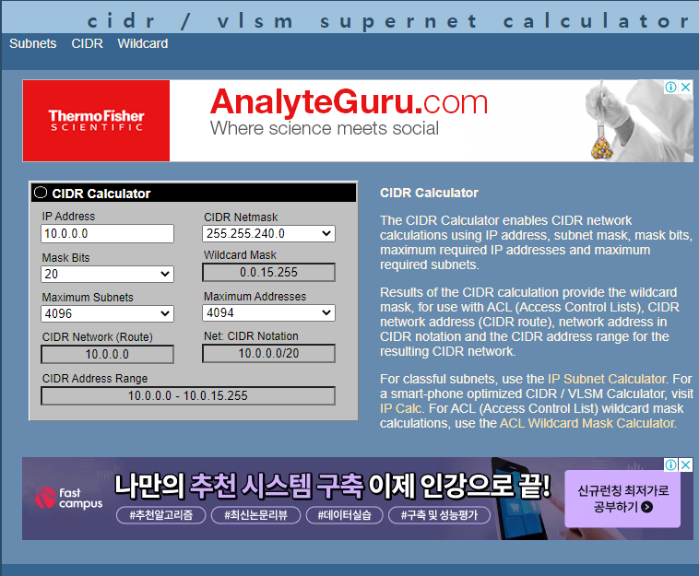

4094개 IP 배정- CIDR : 10.0.0.0/20

VPC 생성 초기화면

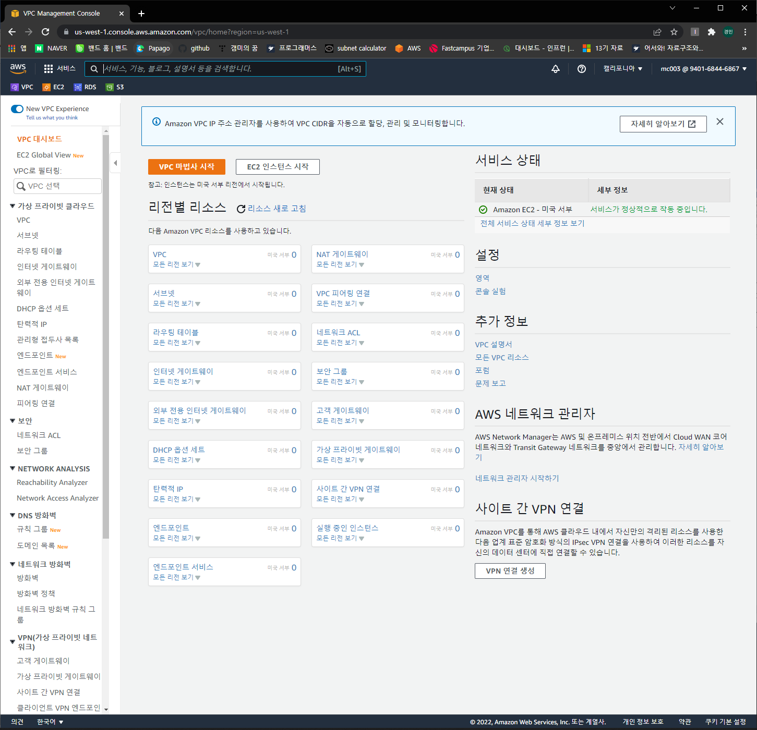

VPC 클릭

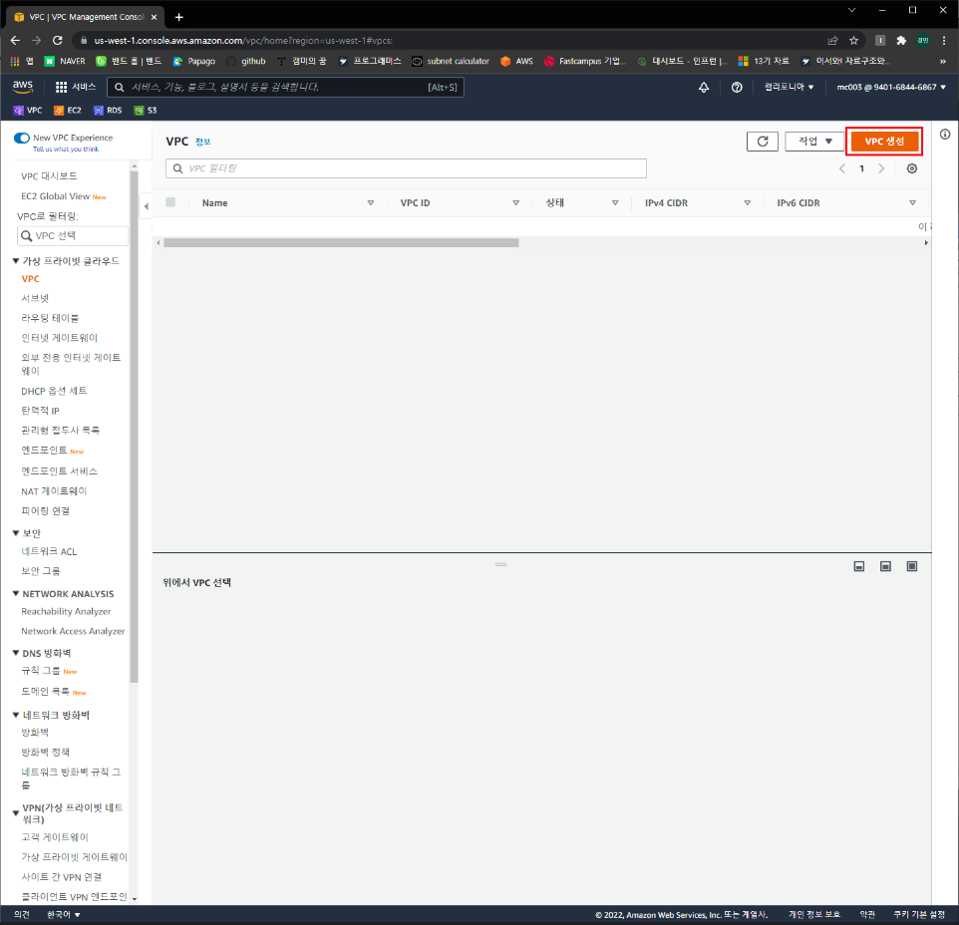

VPC 생성 클릭

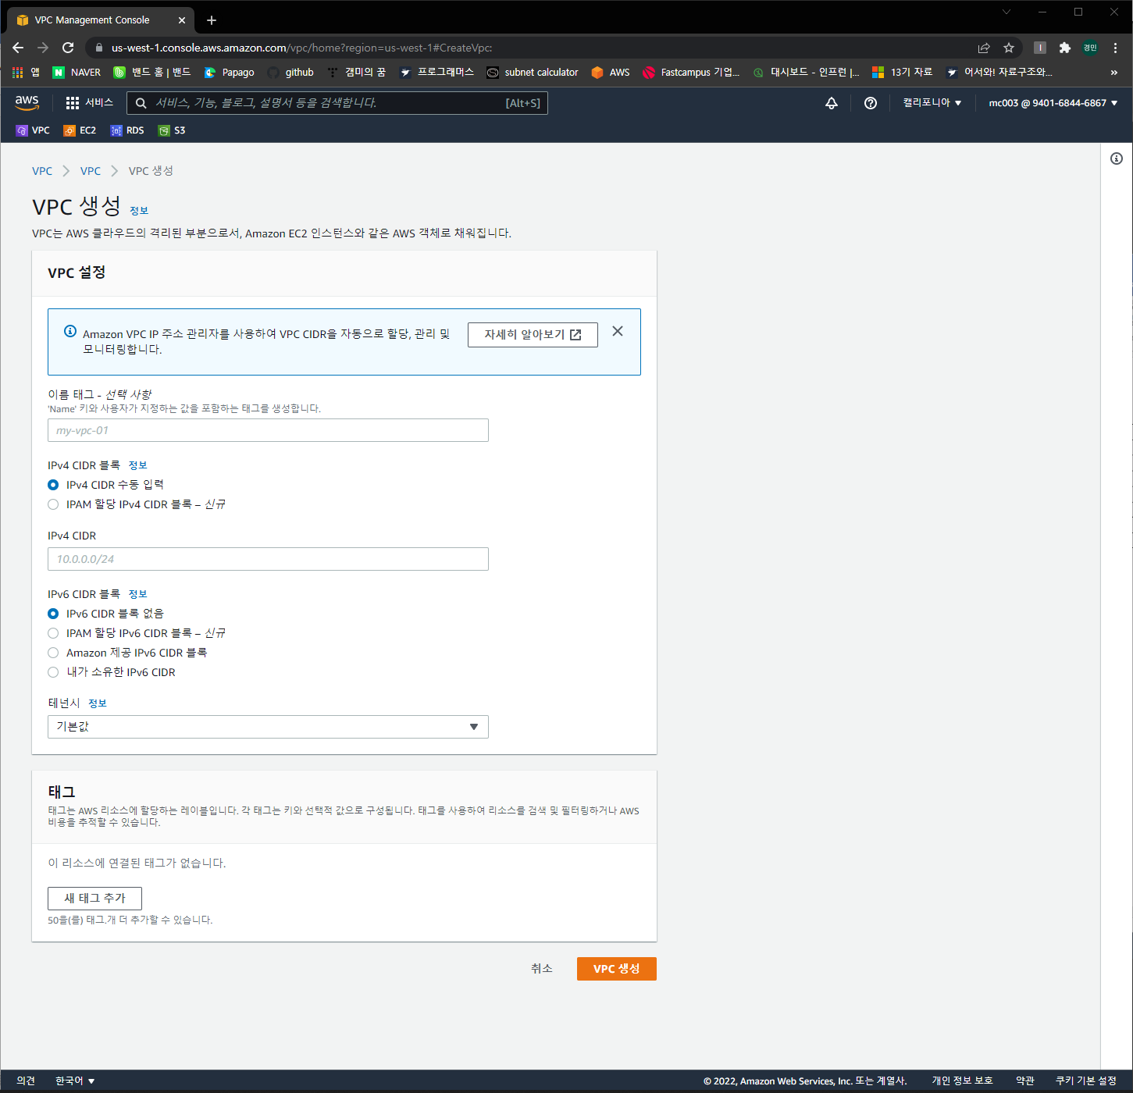

초기화면

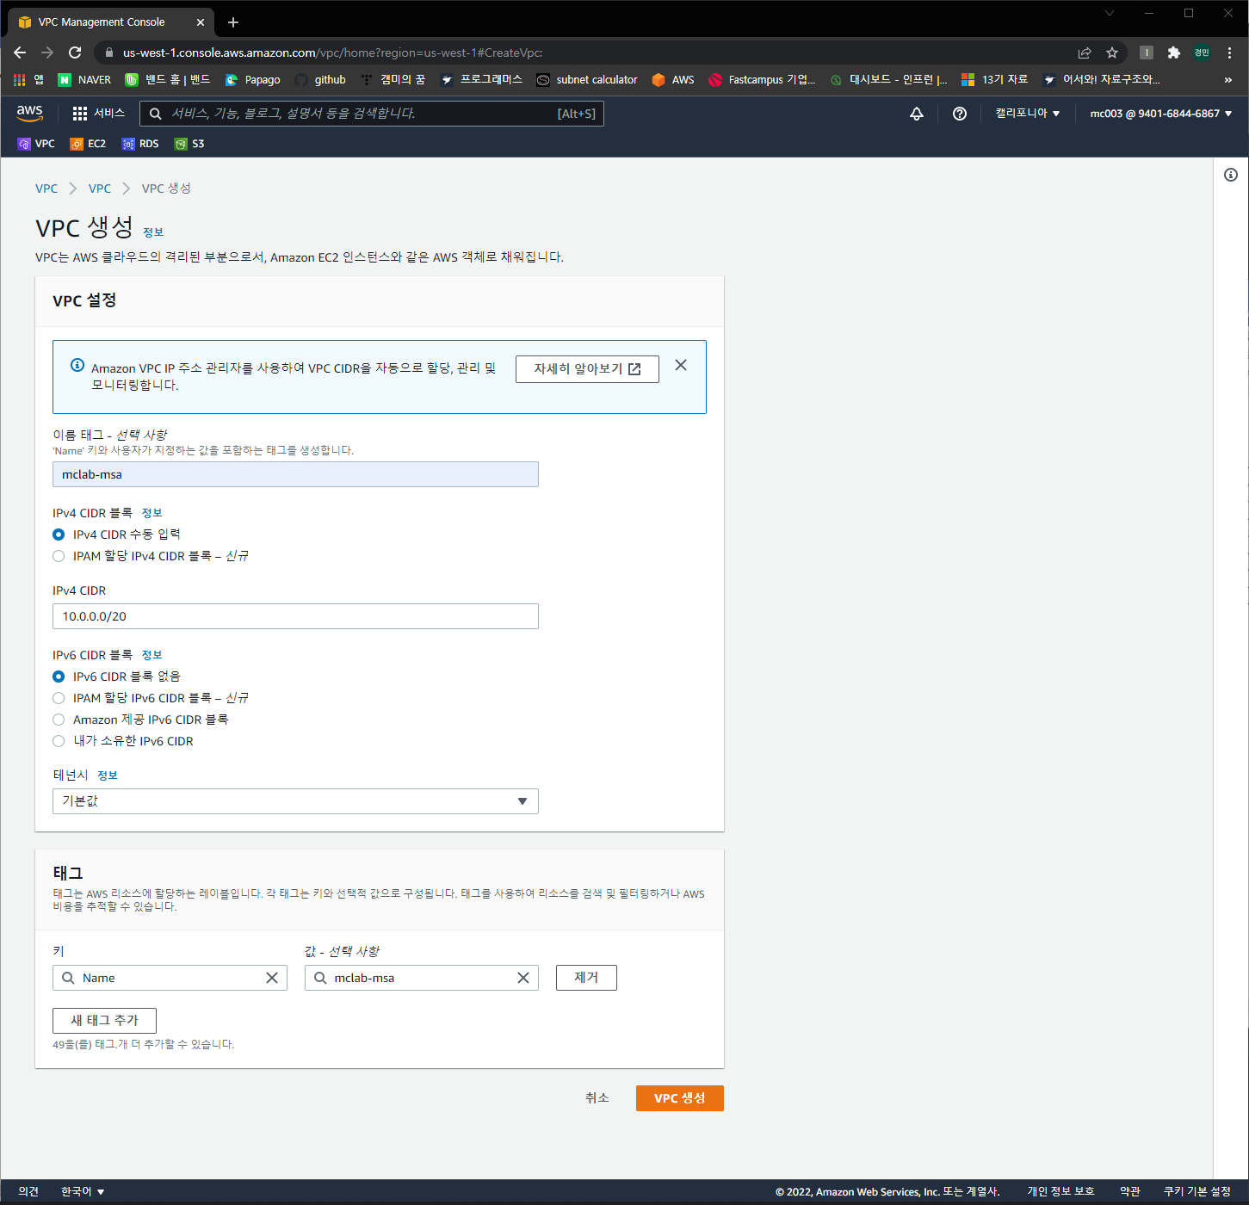

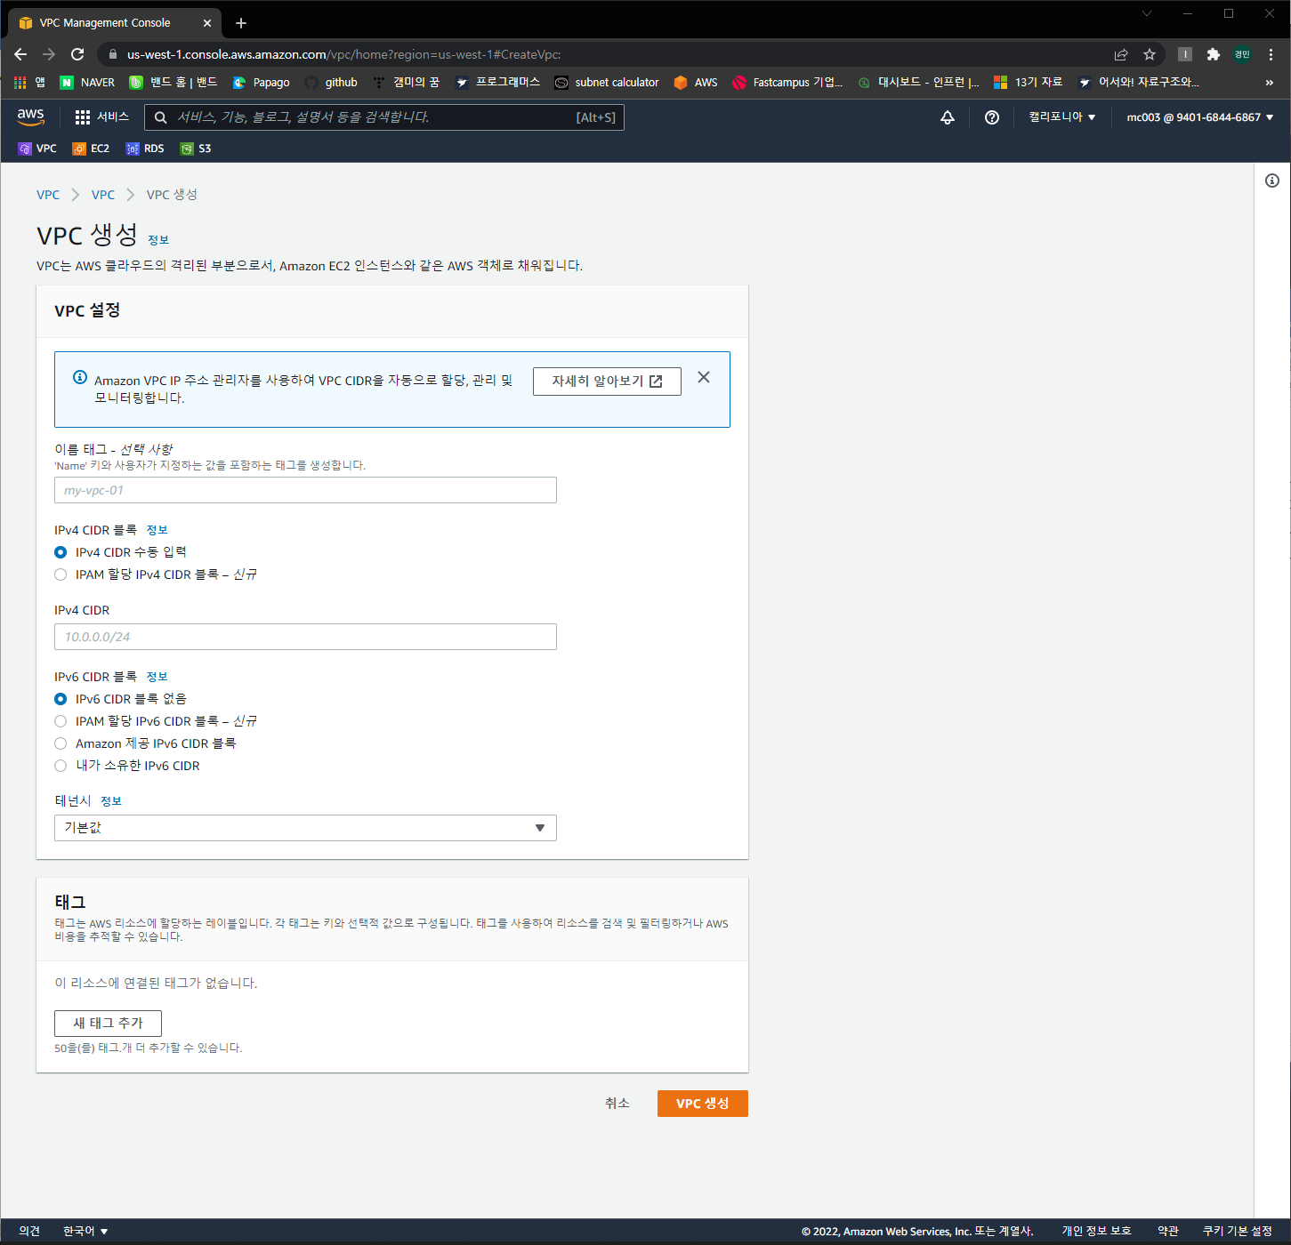

VPC 생성 클릭

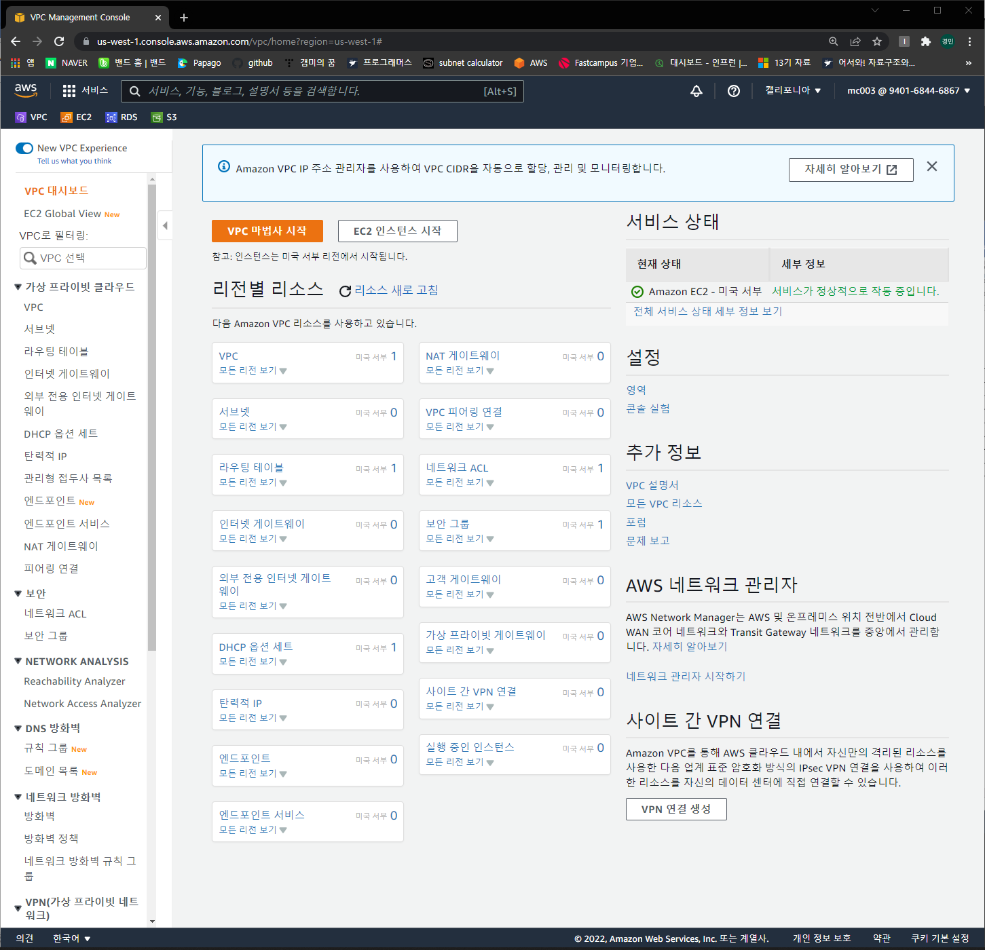

생성 후 화면

## 서브넷 만들기

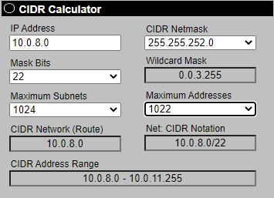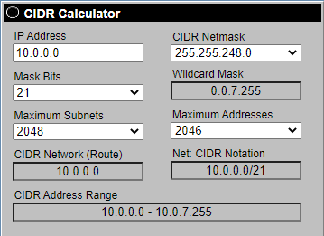서브넷 CIDR 계산하기

Web 서브넷 CIDR 10.0.0.0/21

Was 서브넷 CIDR 10.0.8.0/22

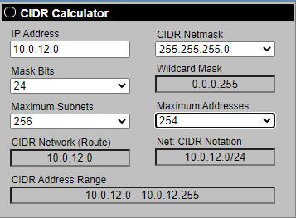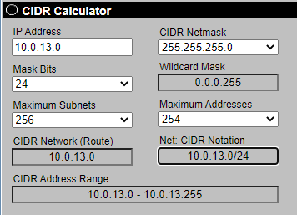

Rds1 서브넷 CIDR 10.0.12.0/24

Rds2 서브넷 CIDR 10.0.13.0/24

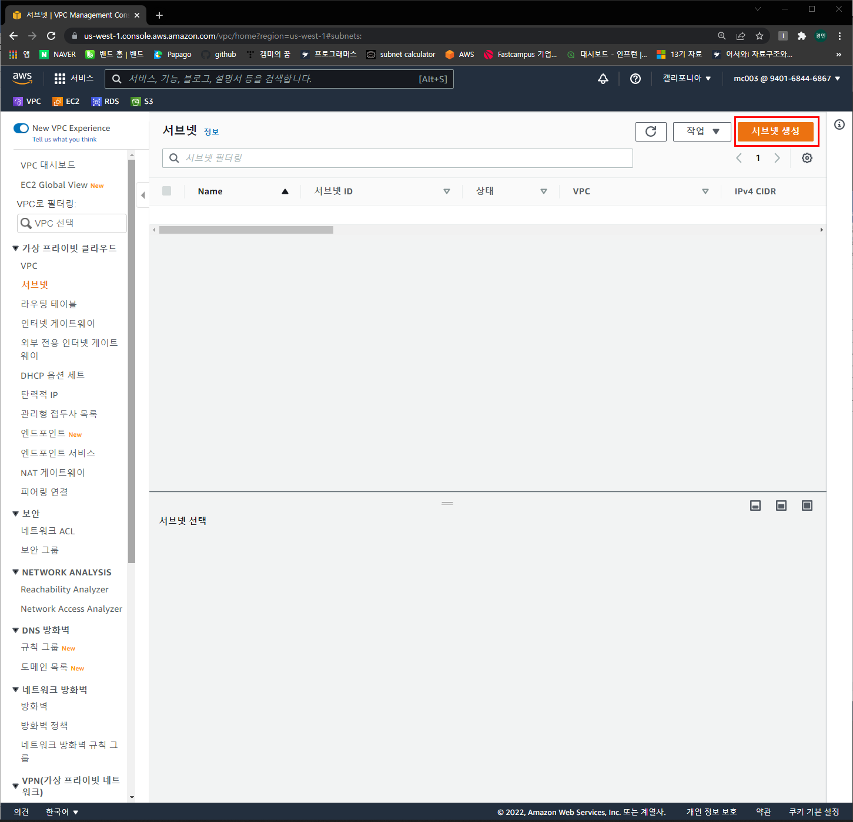

서브넷 생성 버튼 클릭

### Web server subnet

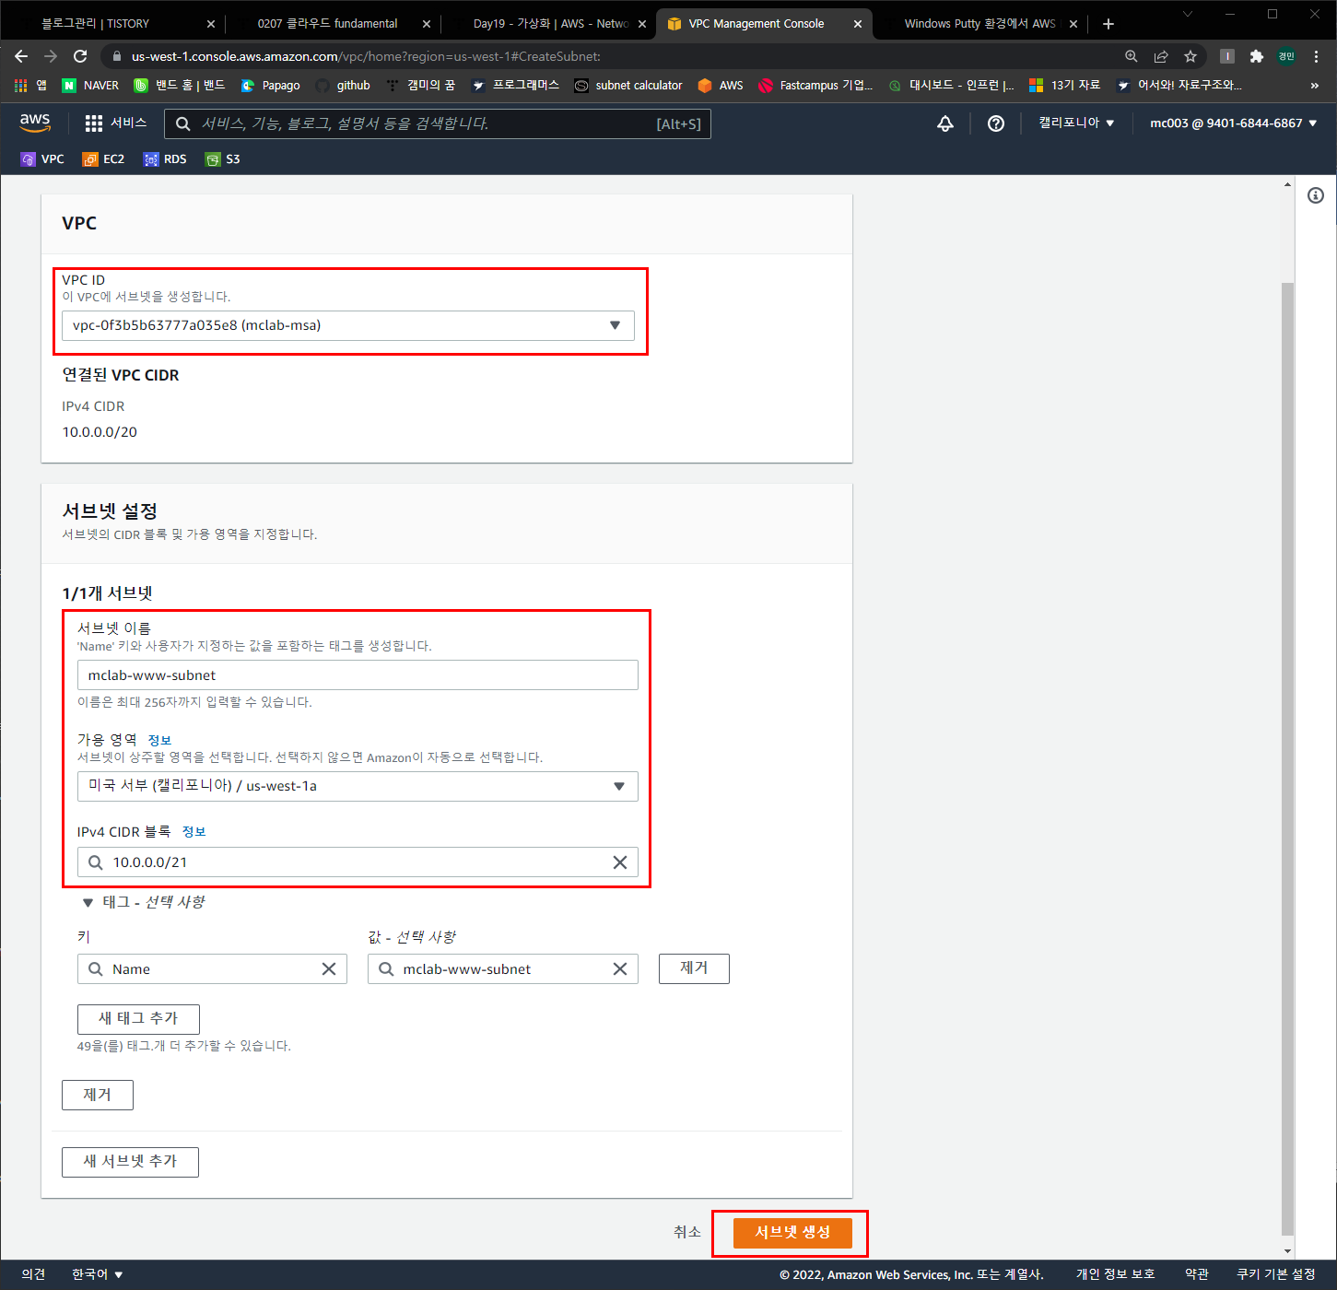

### Was server subnet

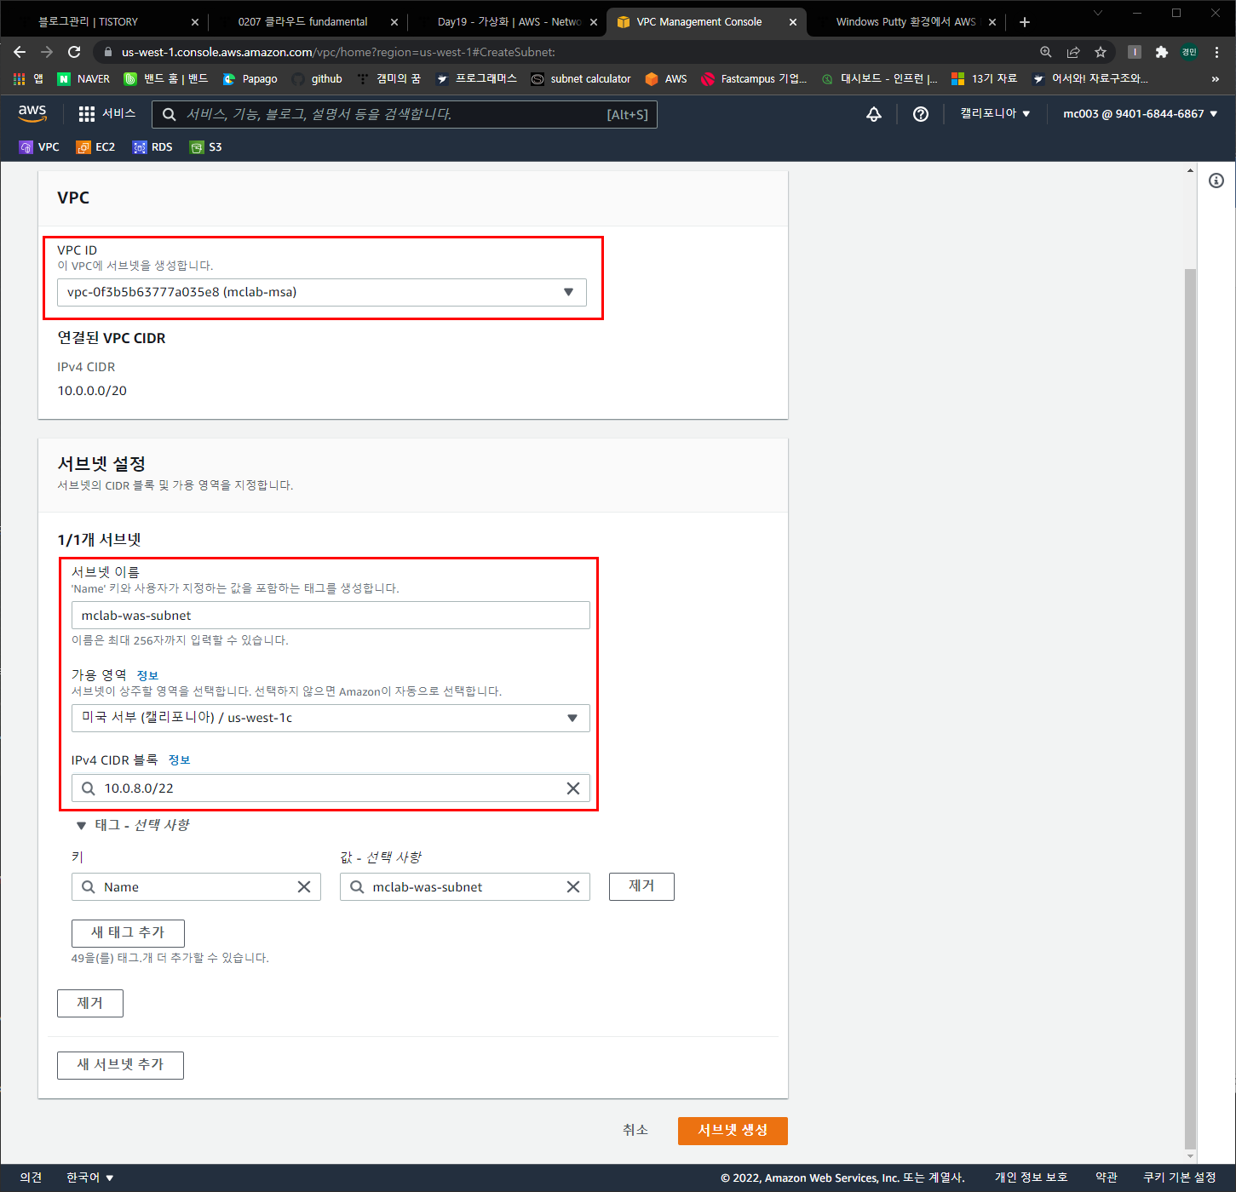

### RDS server subnet

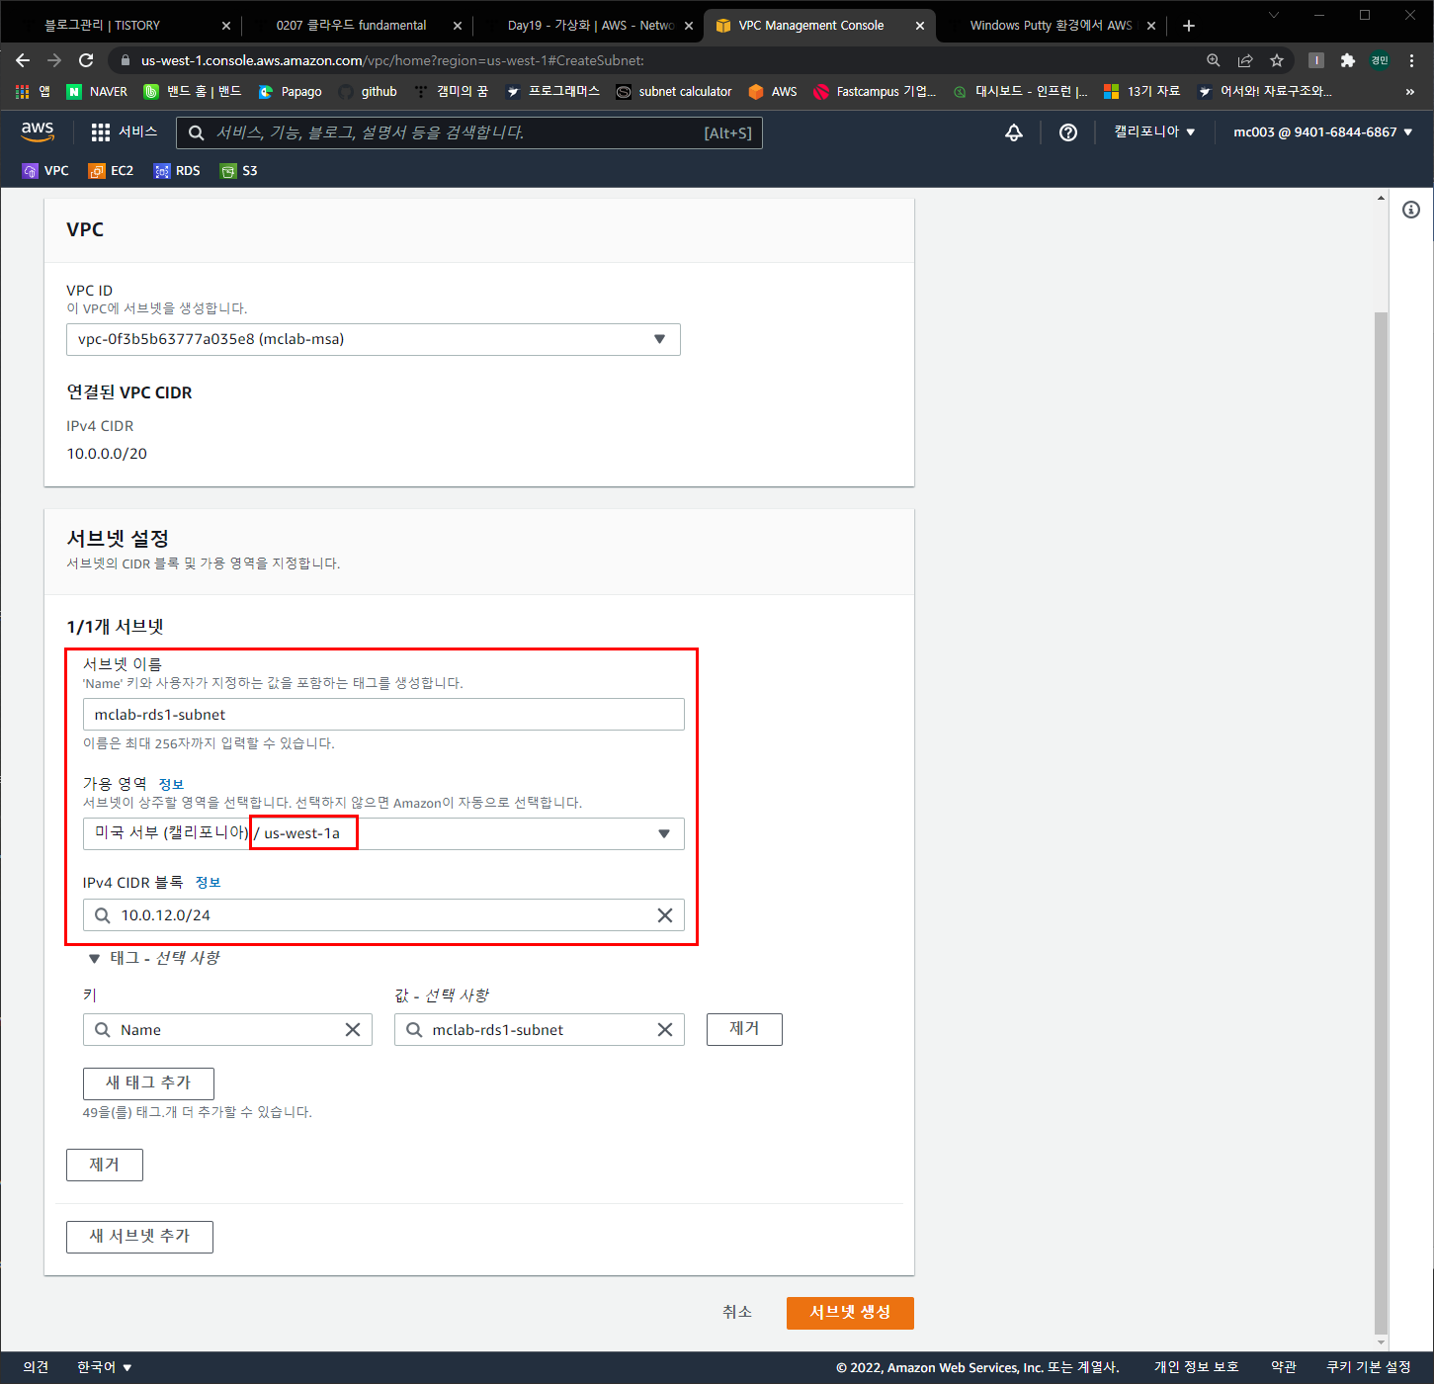

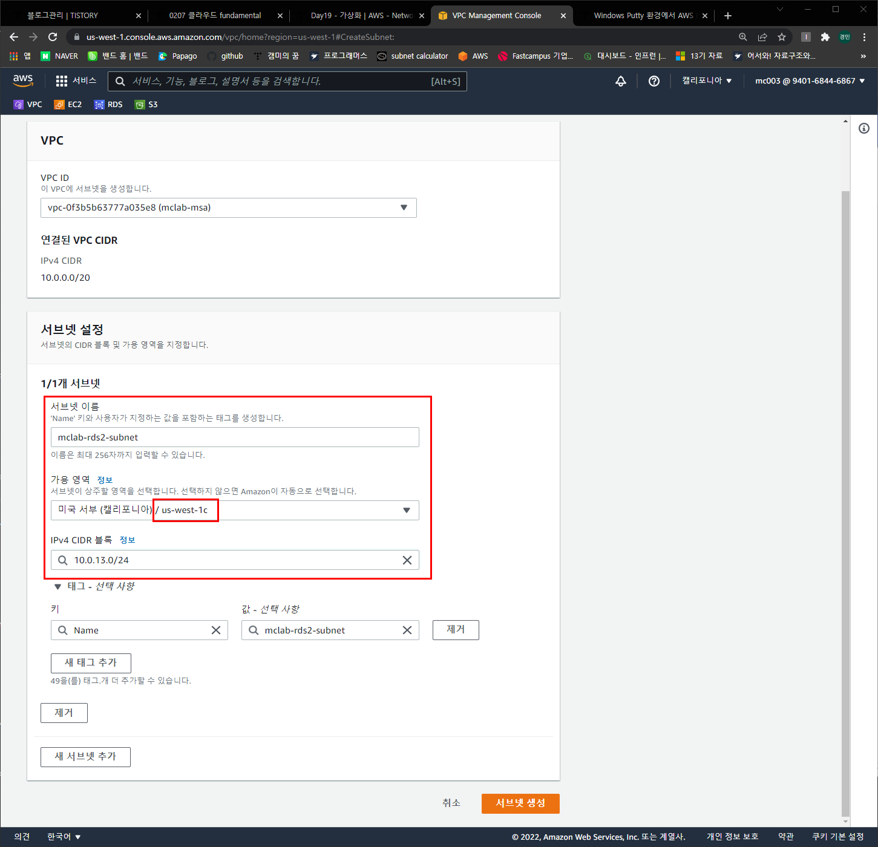

Rds 서브넷은 두개 생성하며 각 서브넷의 가용영역은 **겹치지 않도록한다**

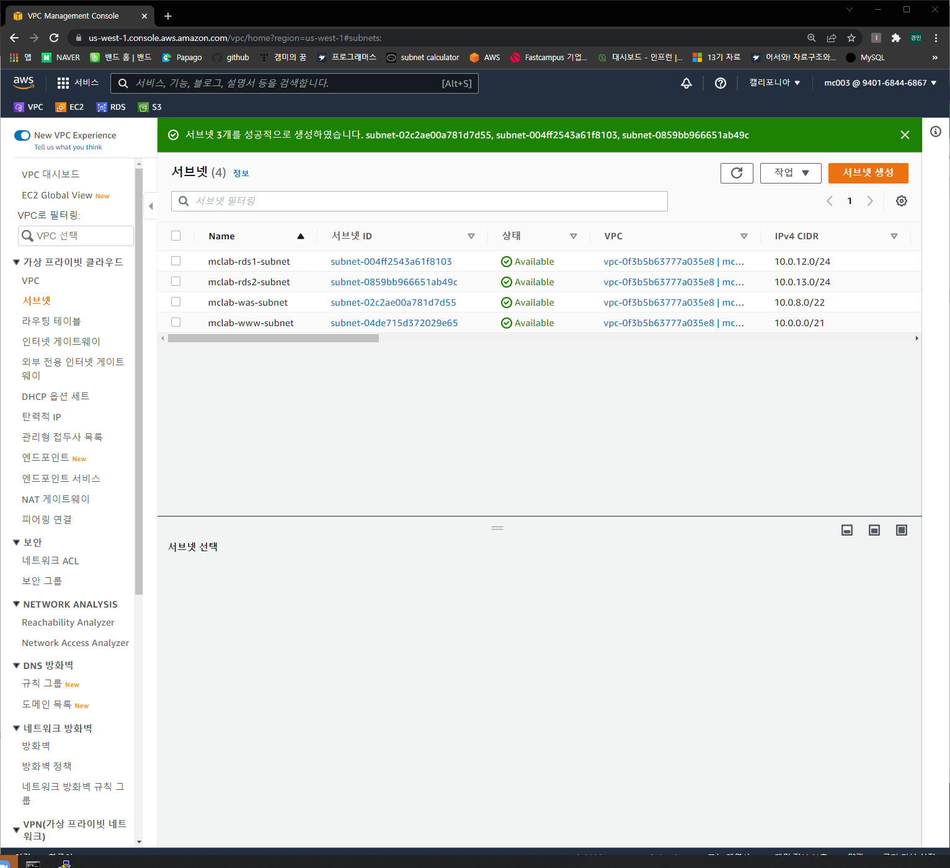

## 인터넷 게이트웨이 생성

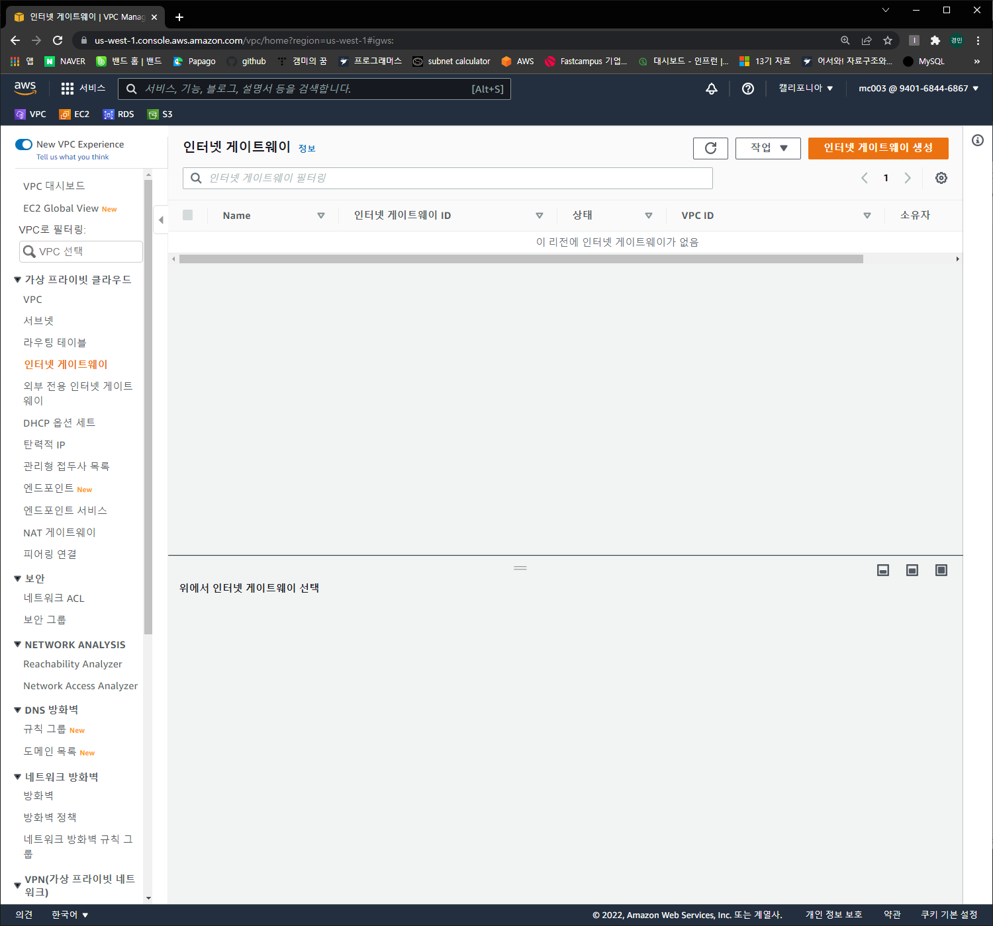

생성 버튼 클릭

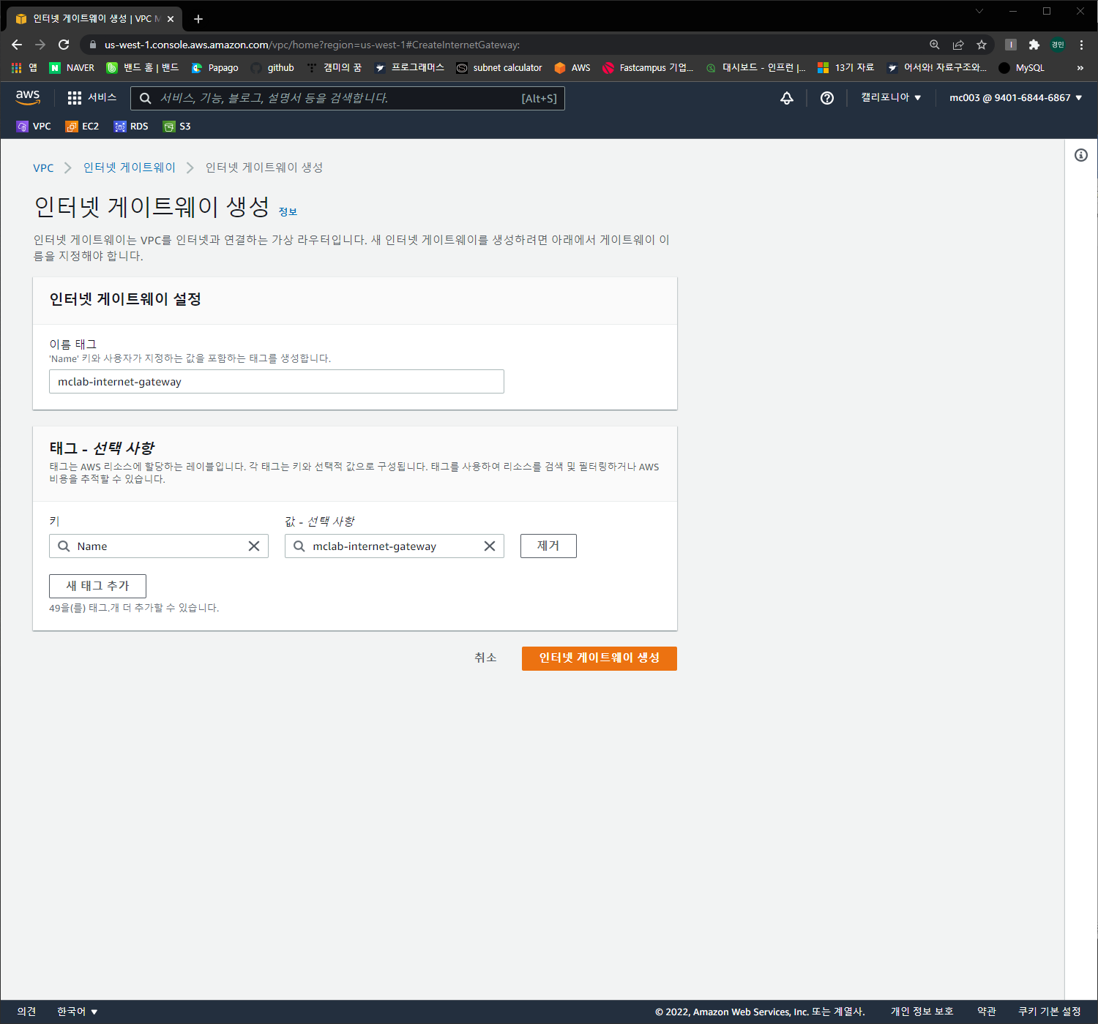 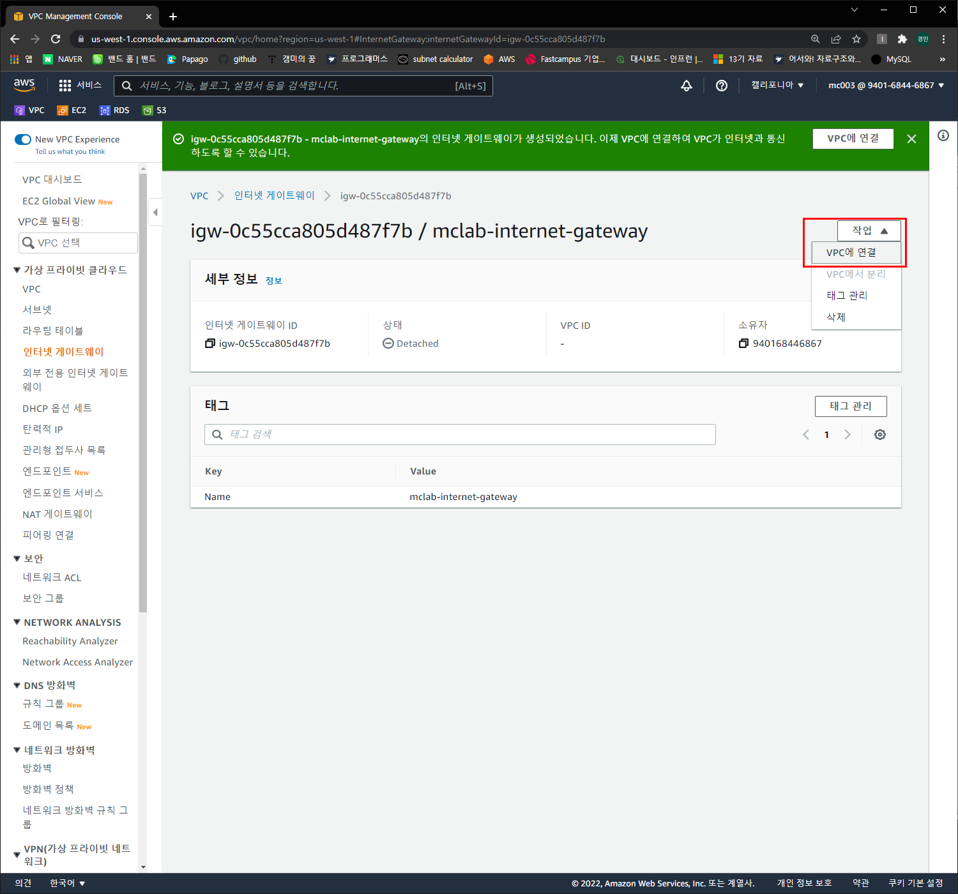 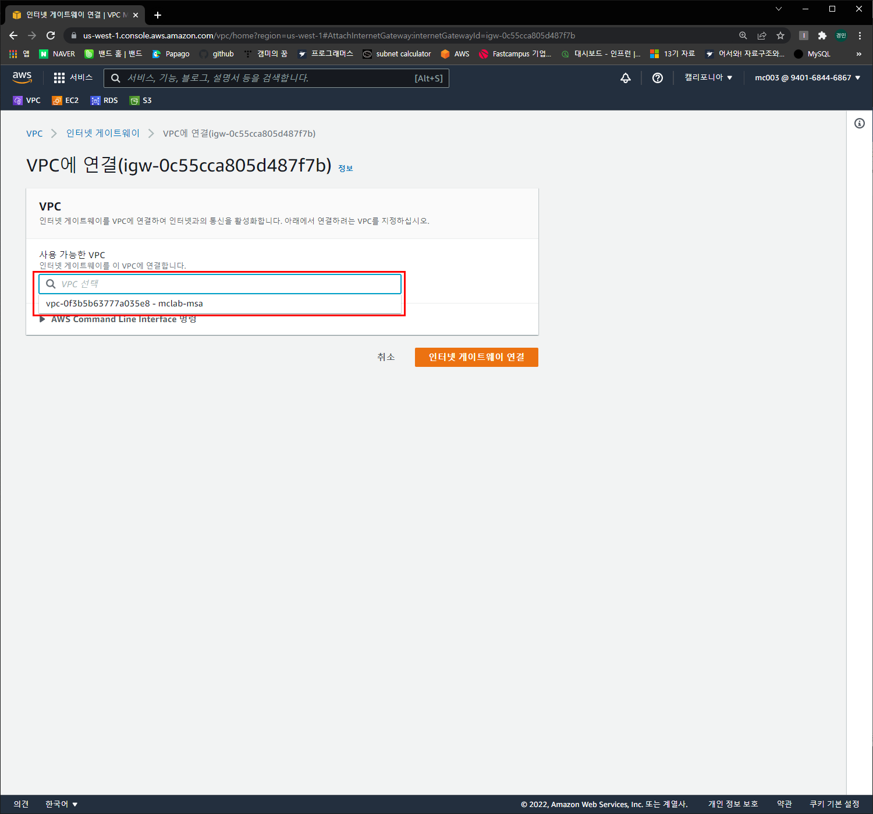

방금 생성한 VPC 선택 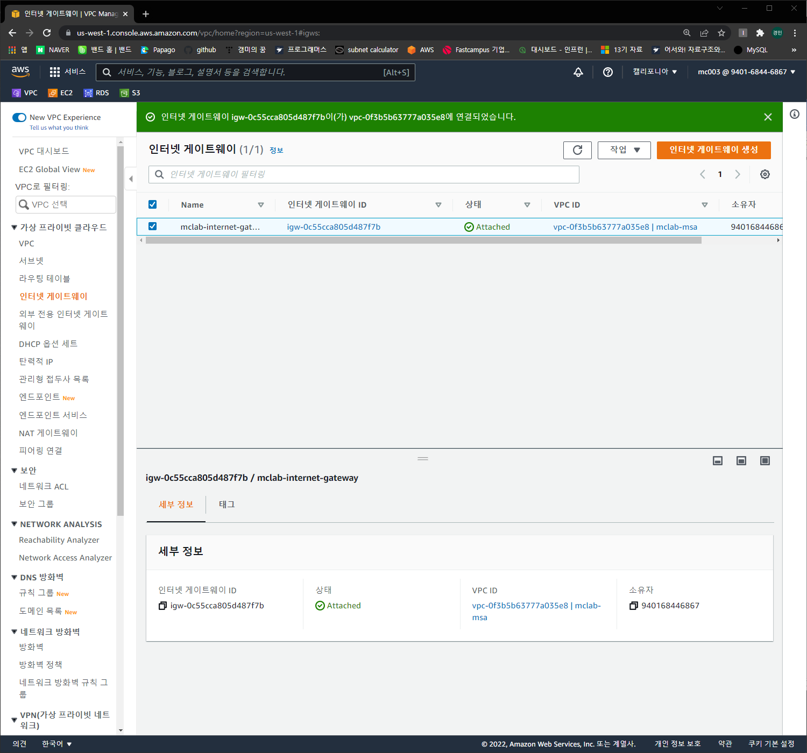

## 라우팅 테이블 편집

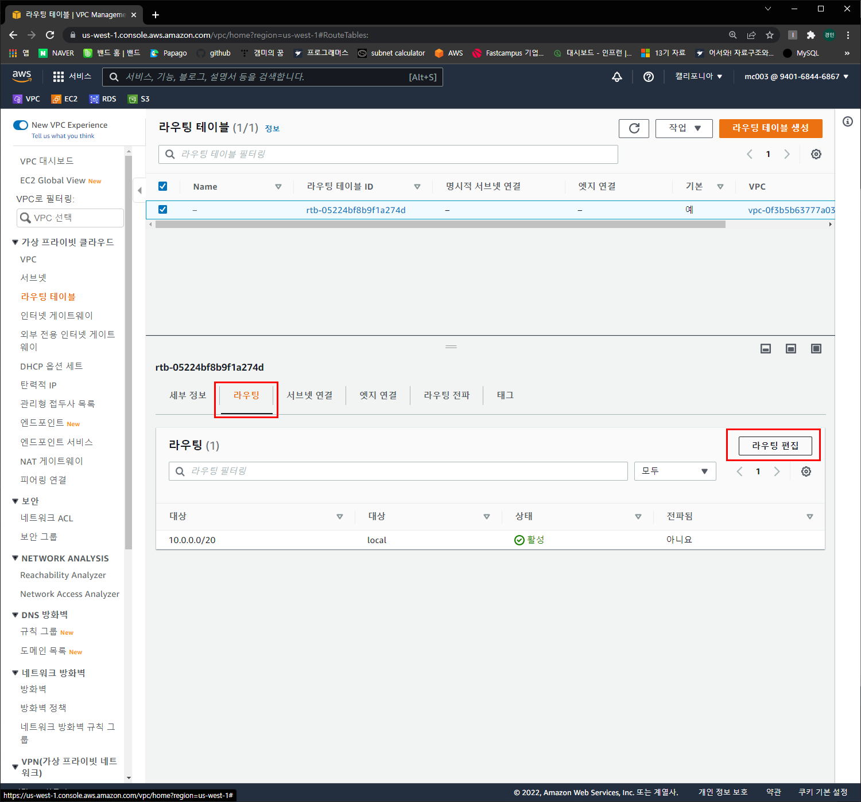 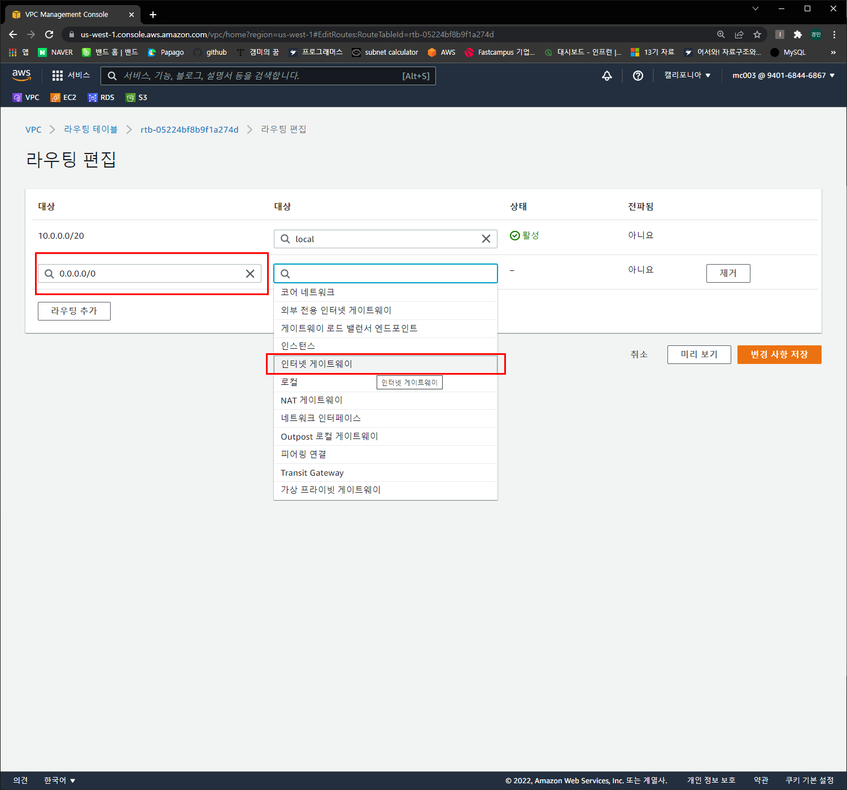 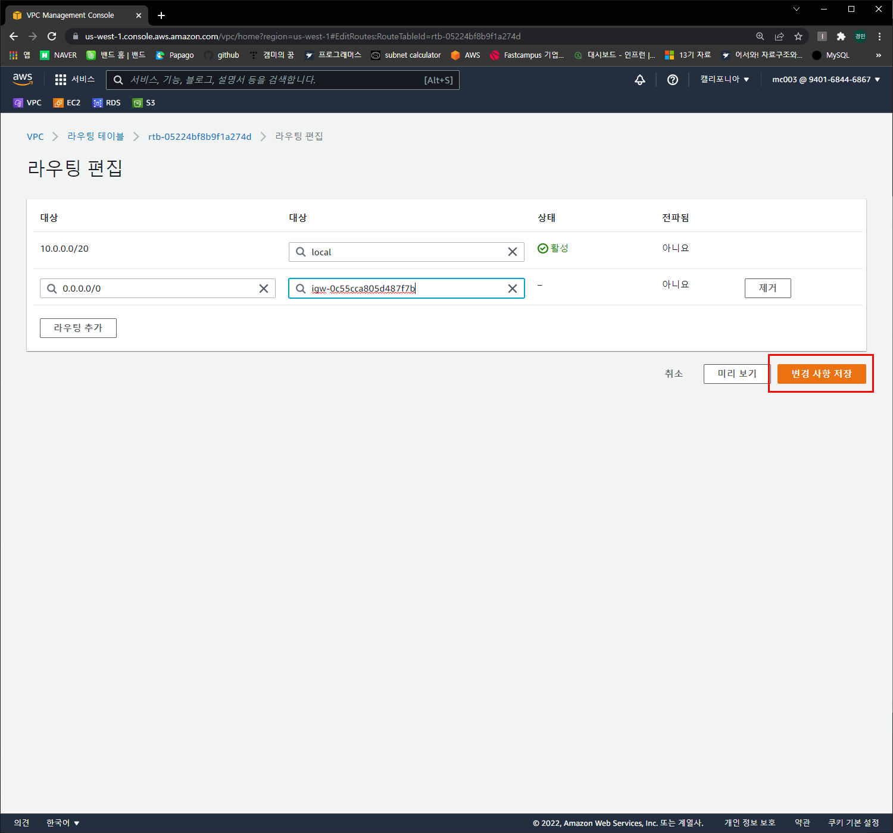 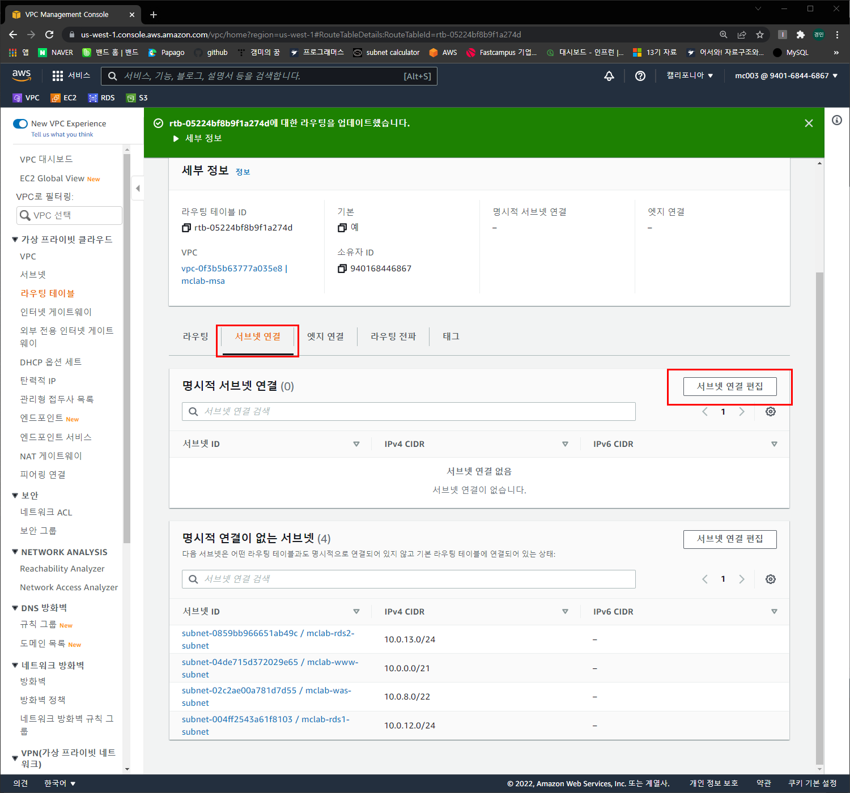 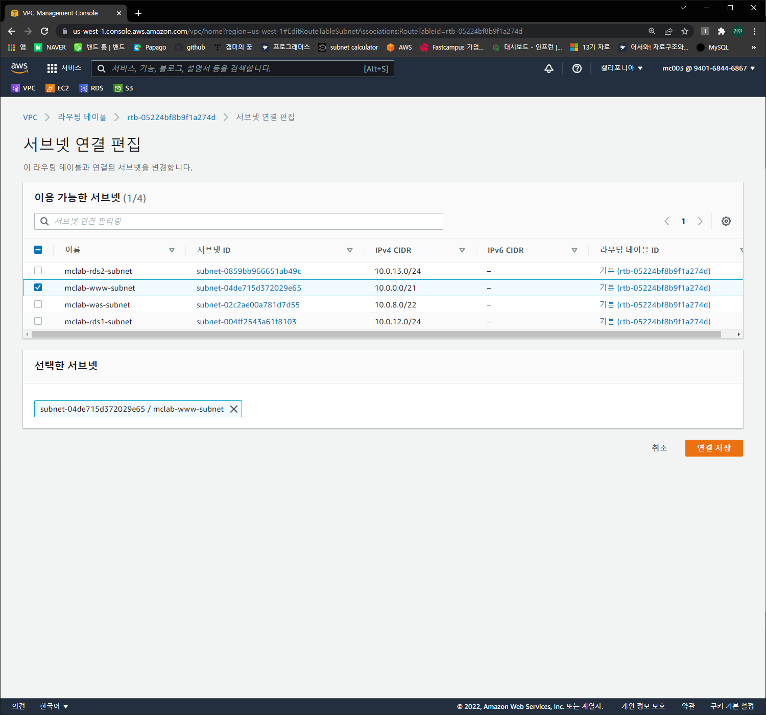

인터넷연결이 필요한 www만 선택 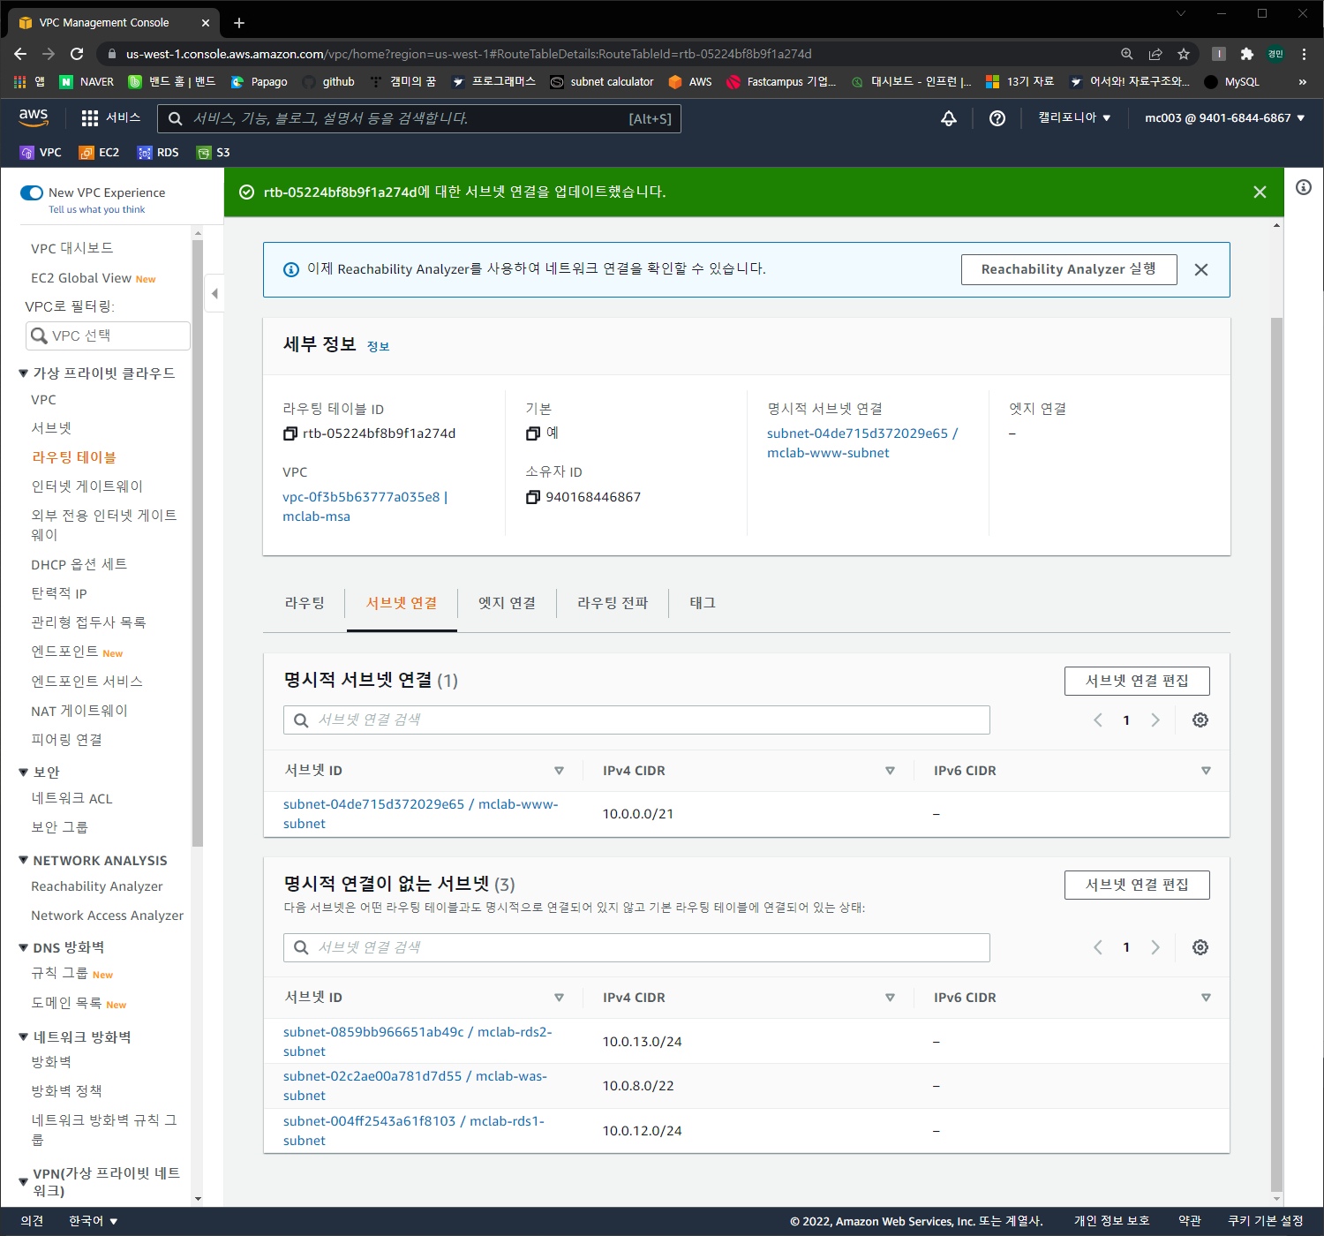

## Network ACL 생성

### Web NACL

서브넷마다 NACL이 필요하다

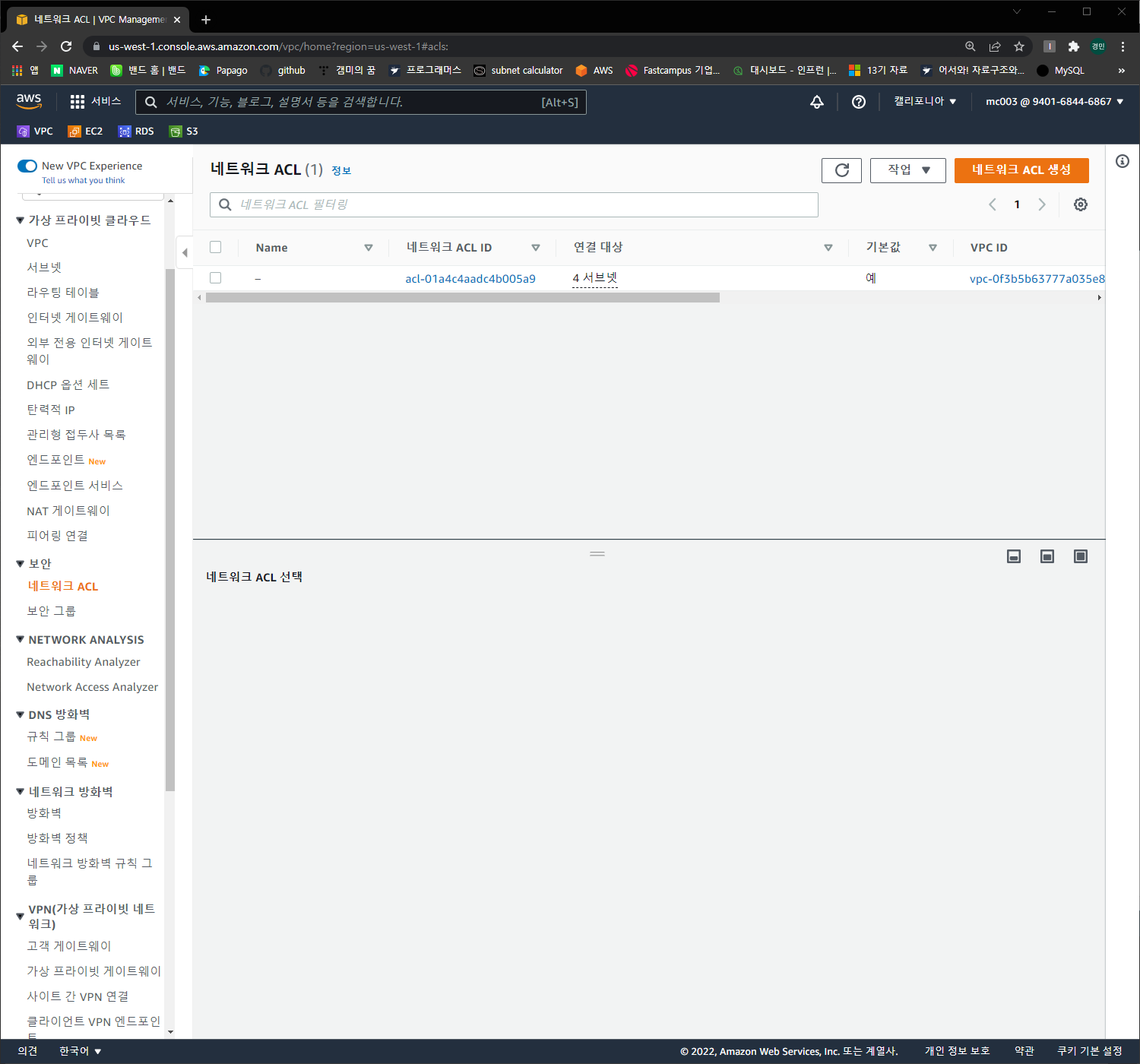

Web subnet은 default NACL을 수정하여 사용하도록 한다

인바운드 규칙 추가

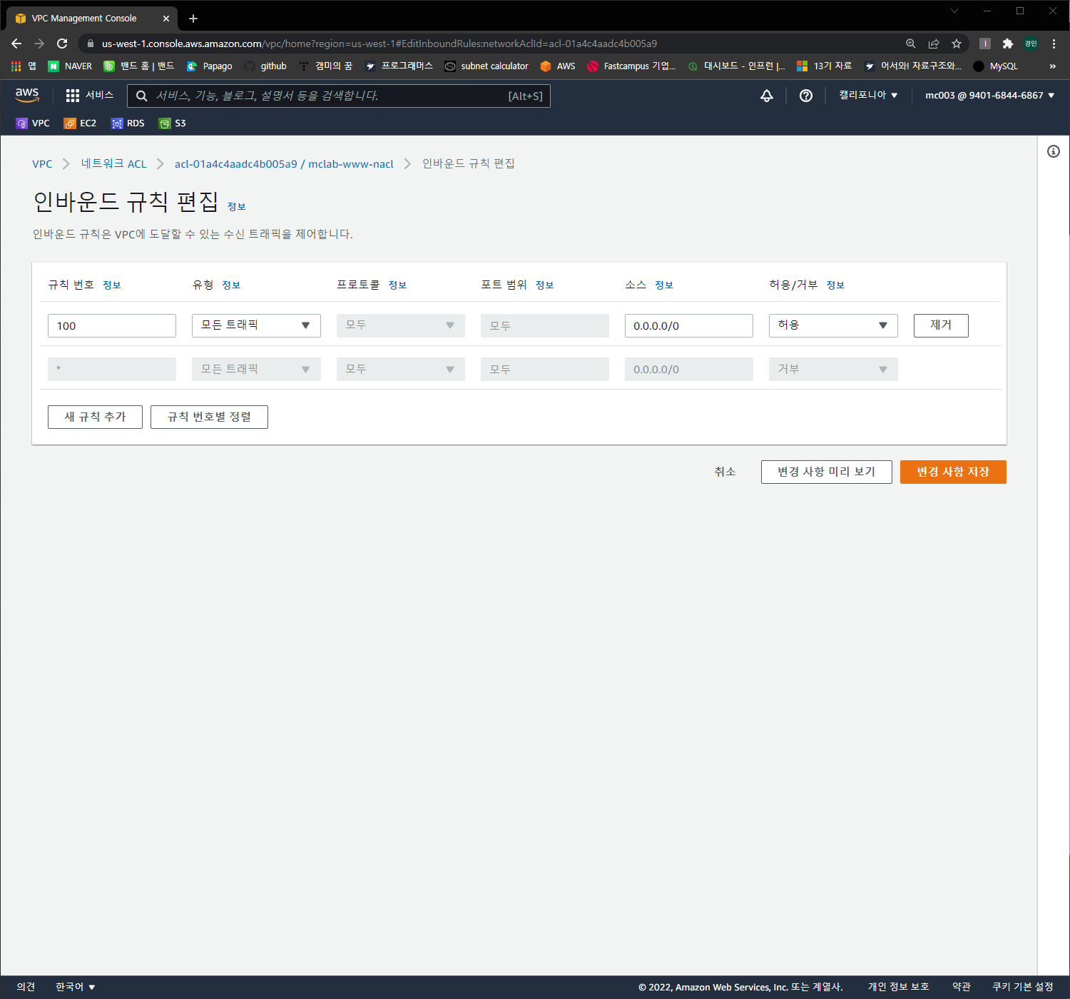 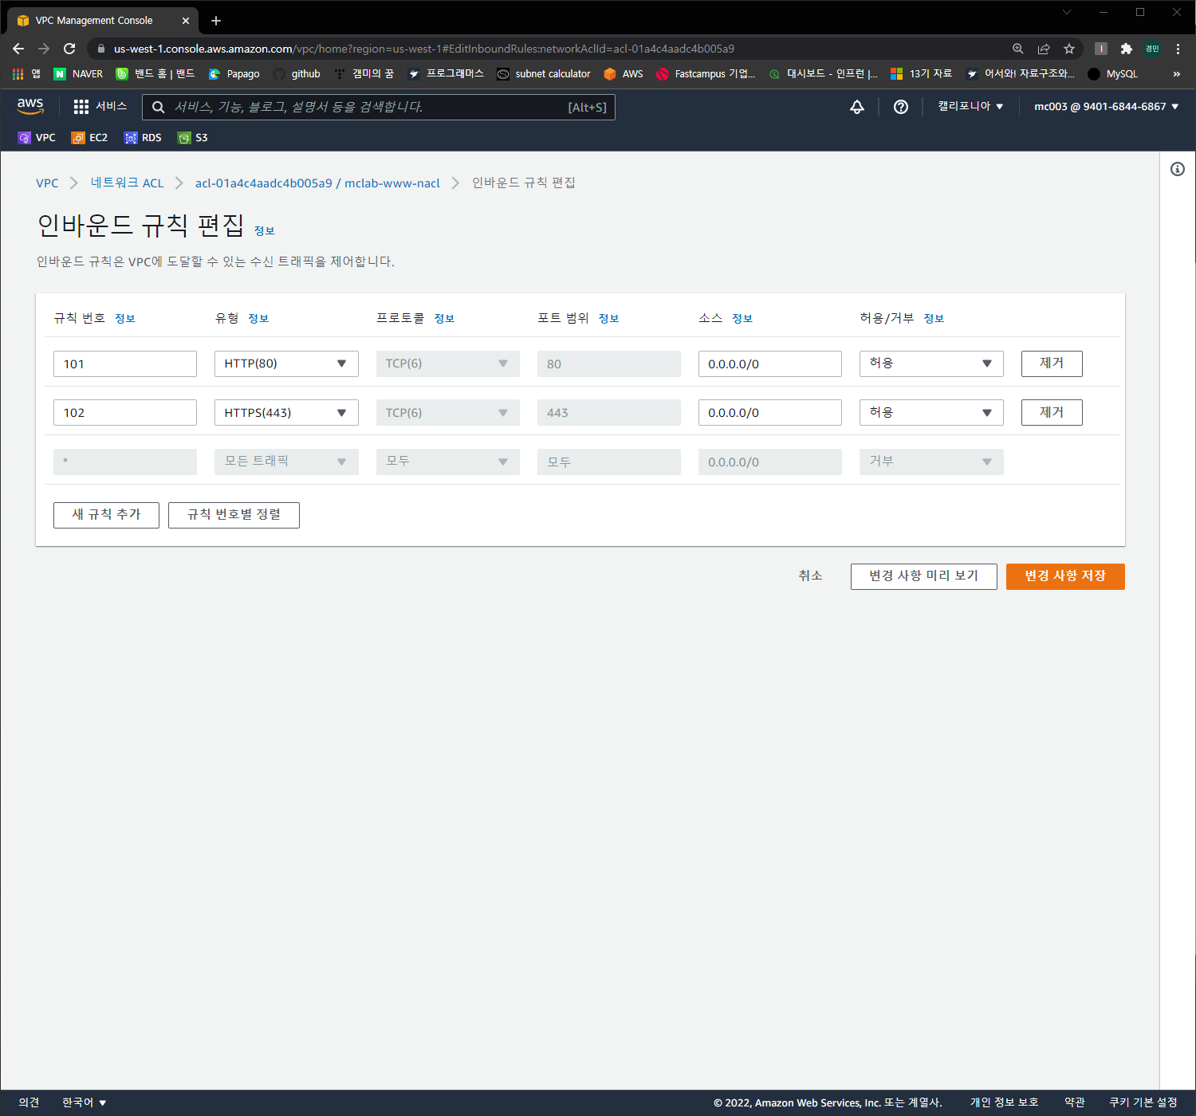

원래 있던거 삭제 후 인터넷 접속을위한 규칙 2개 추가

아웃바운드 규칙 추가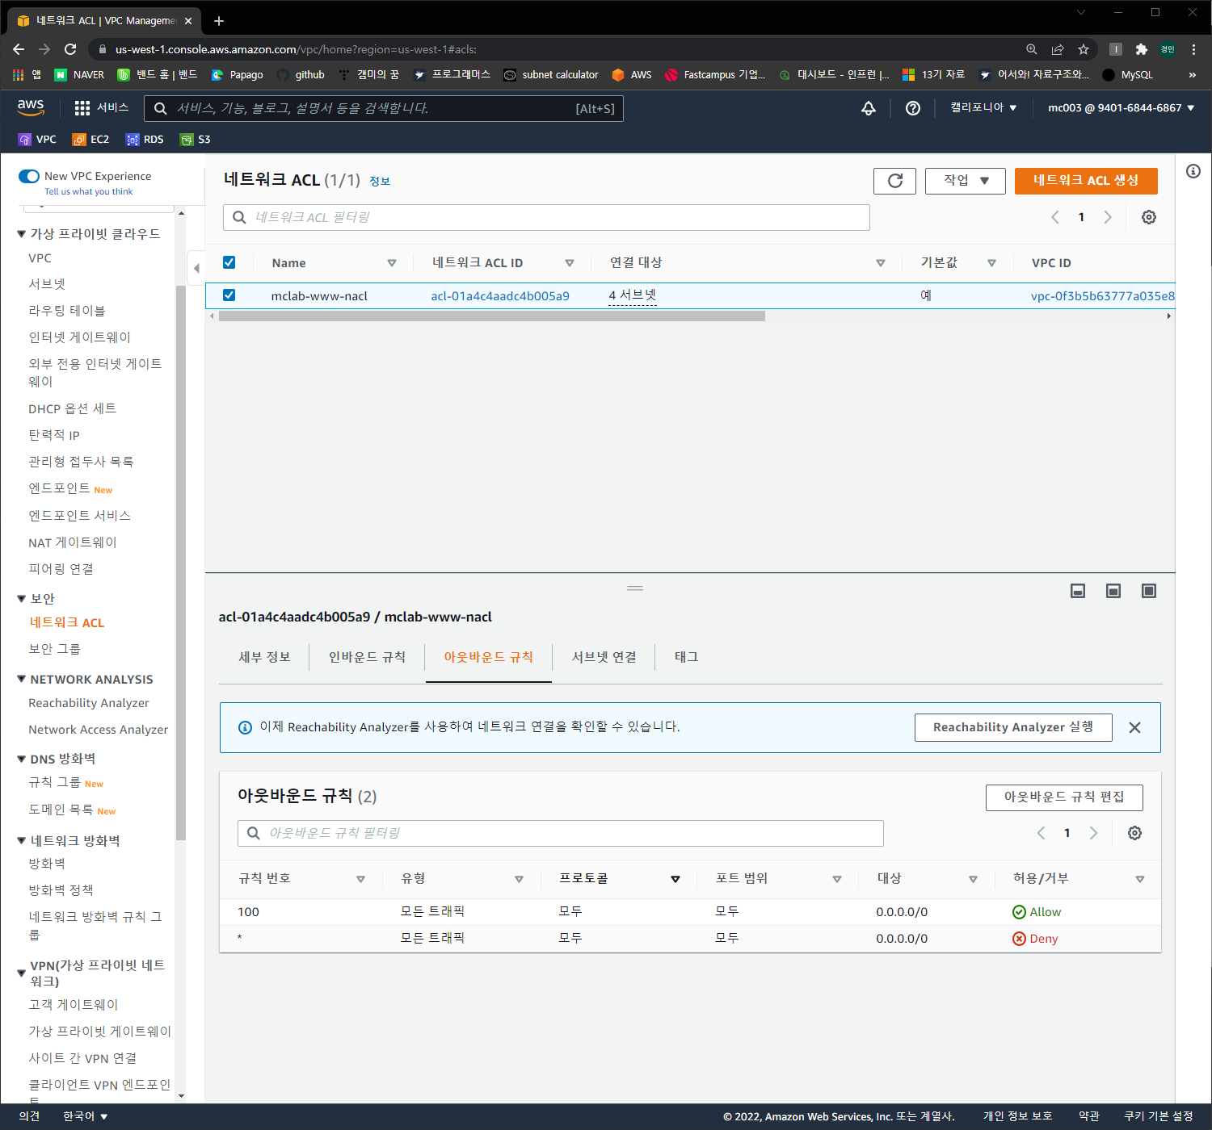 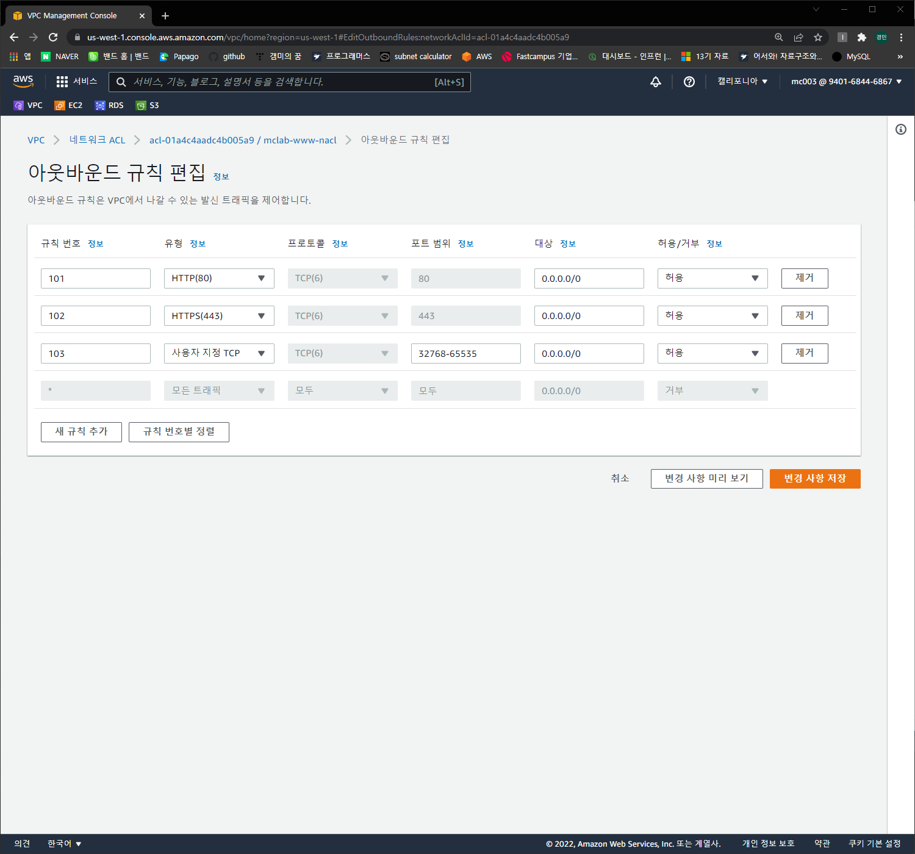

아웃바운드에는 가상네트워크간 연결을 위한 동적포트도 지정한다

### Was NACL

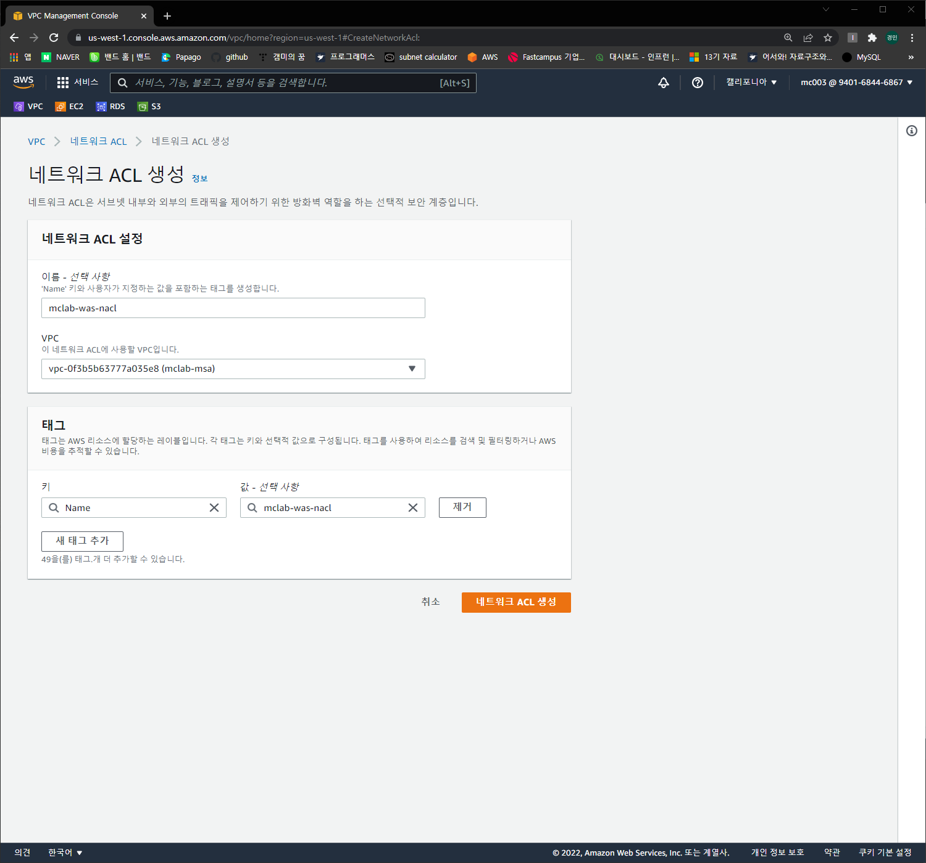 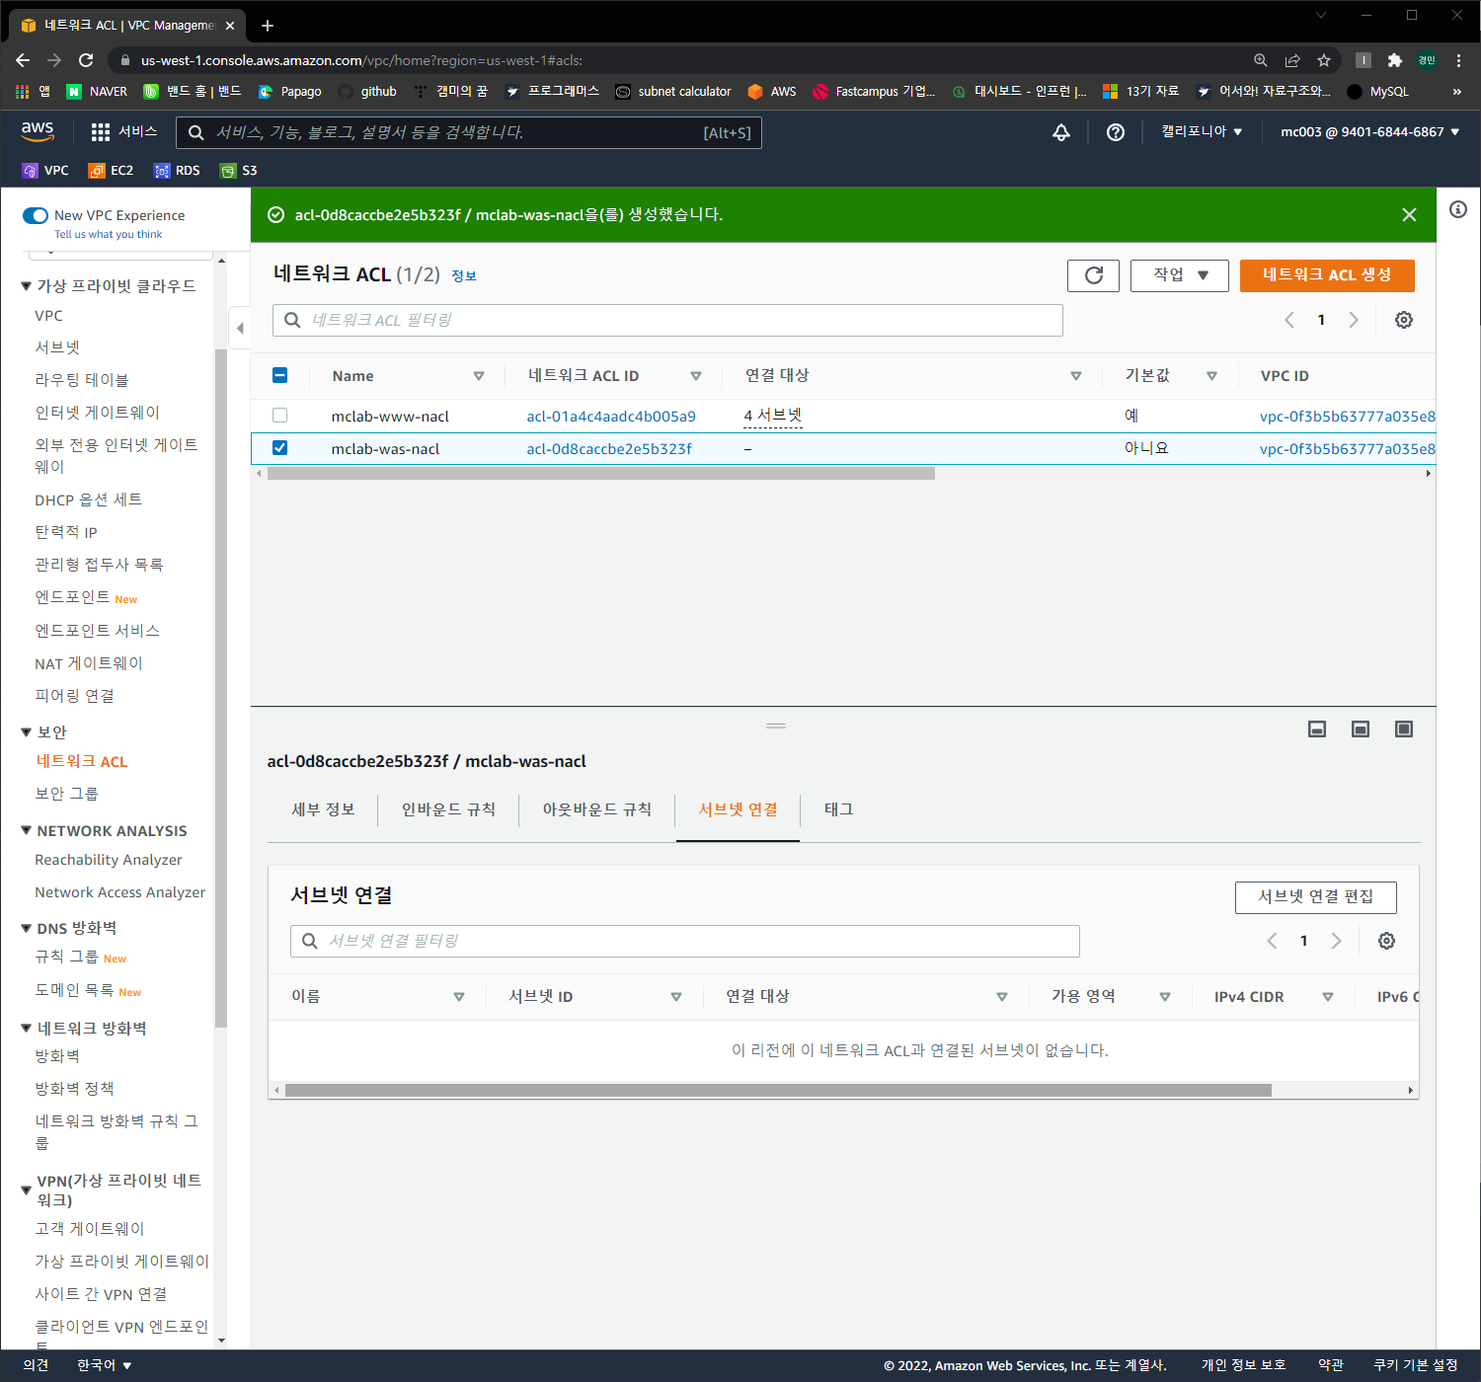

먼저 연결할 서브넷을 지정한다

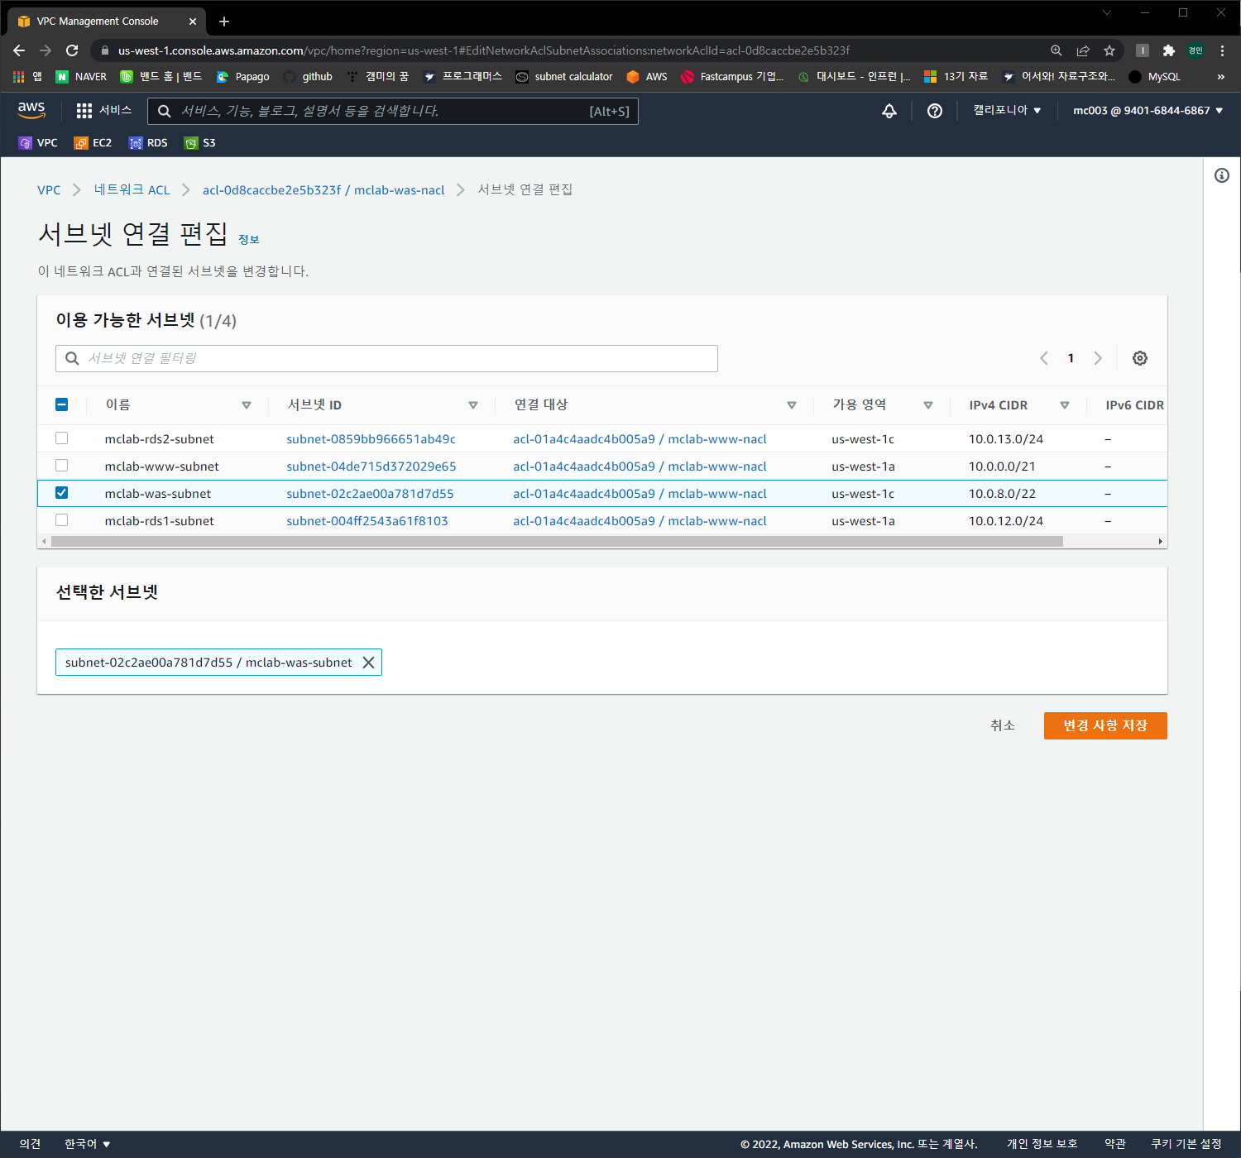

인바운드 규칙 편집

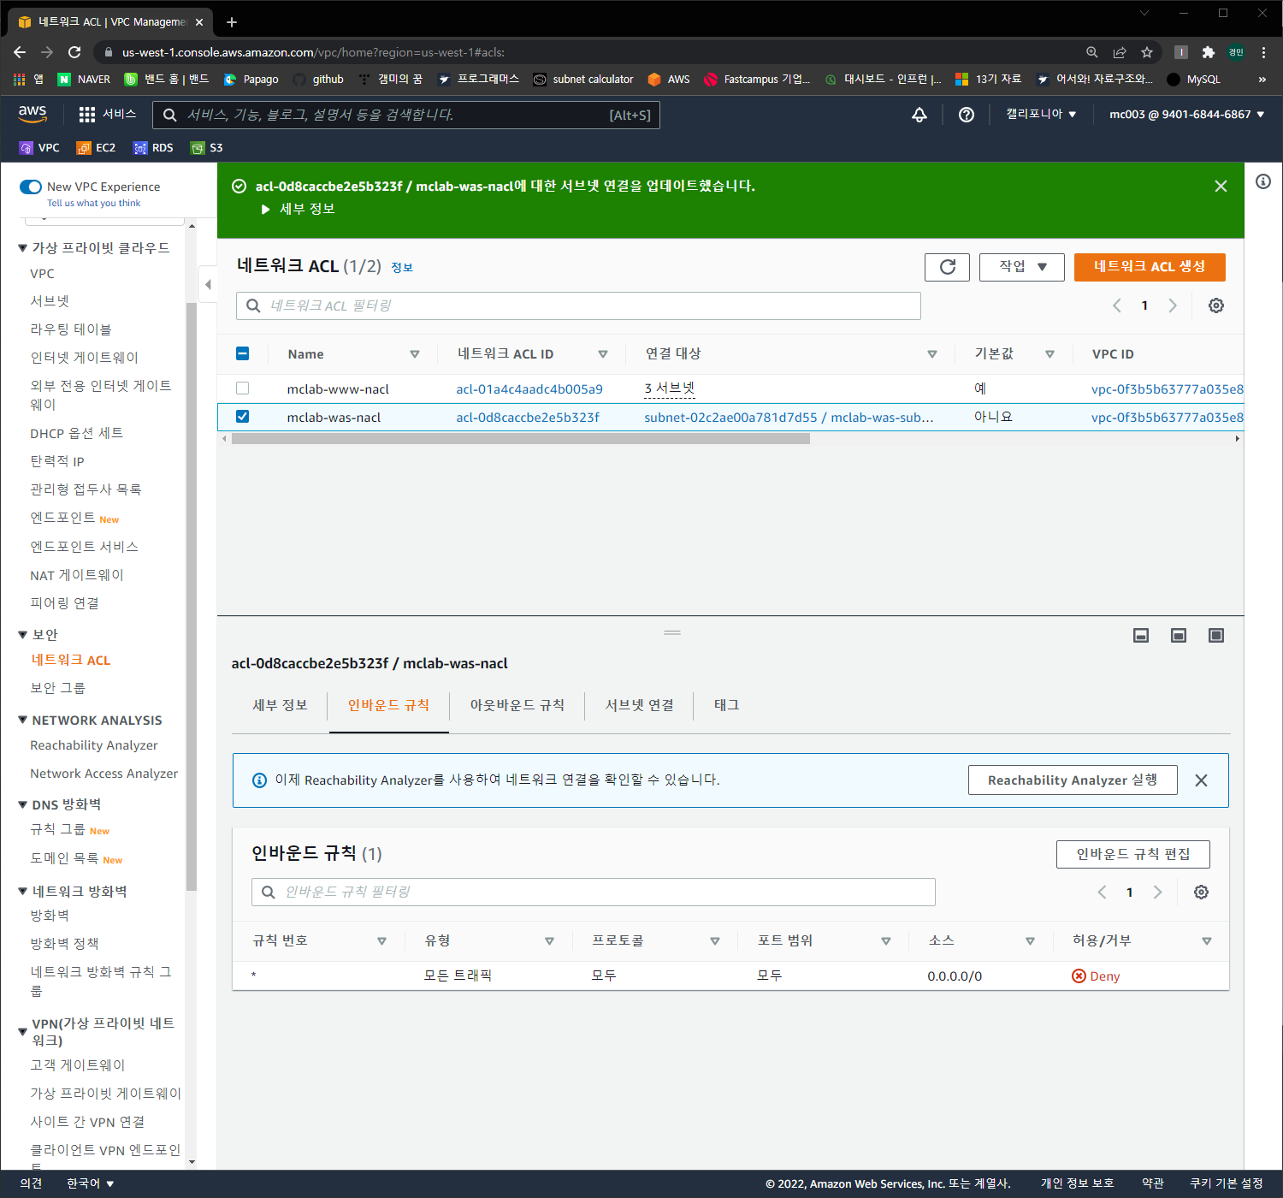

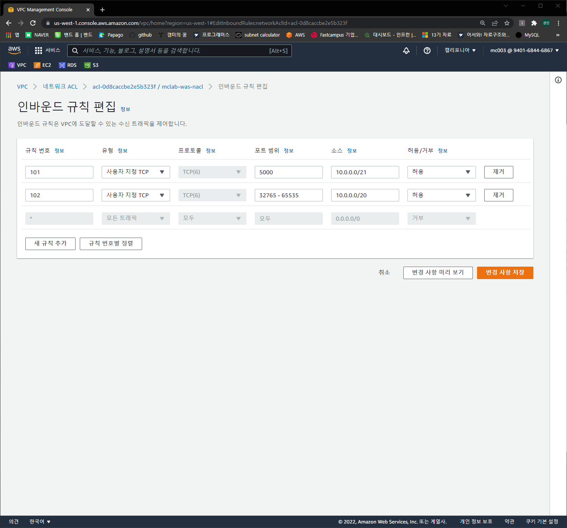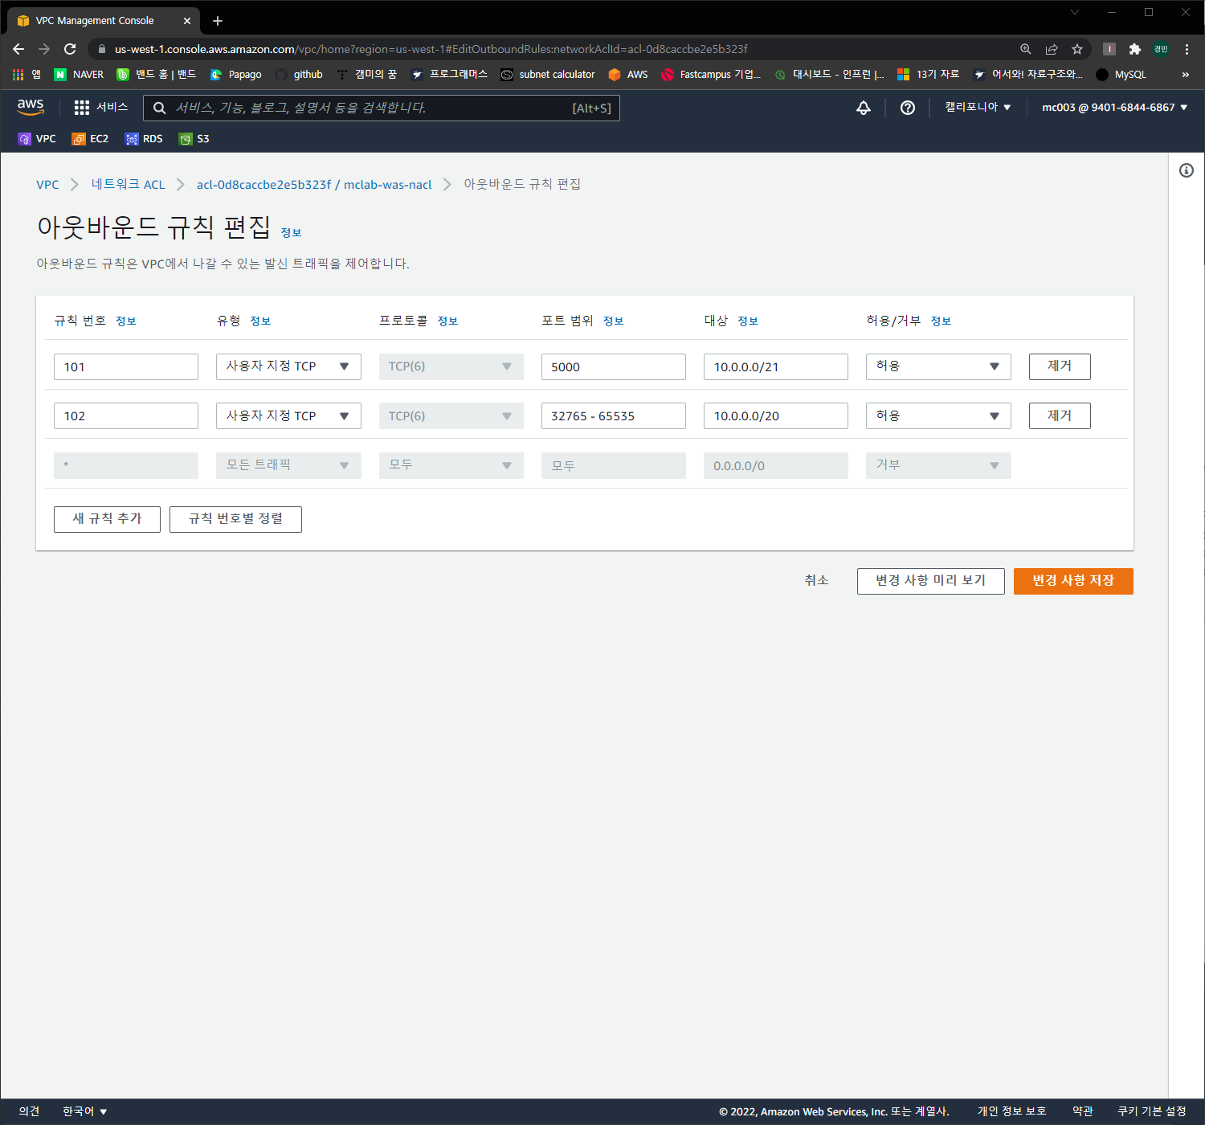

인바운드와 동일

### RDS NACL

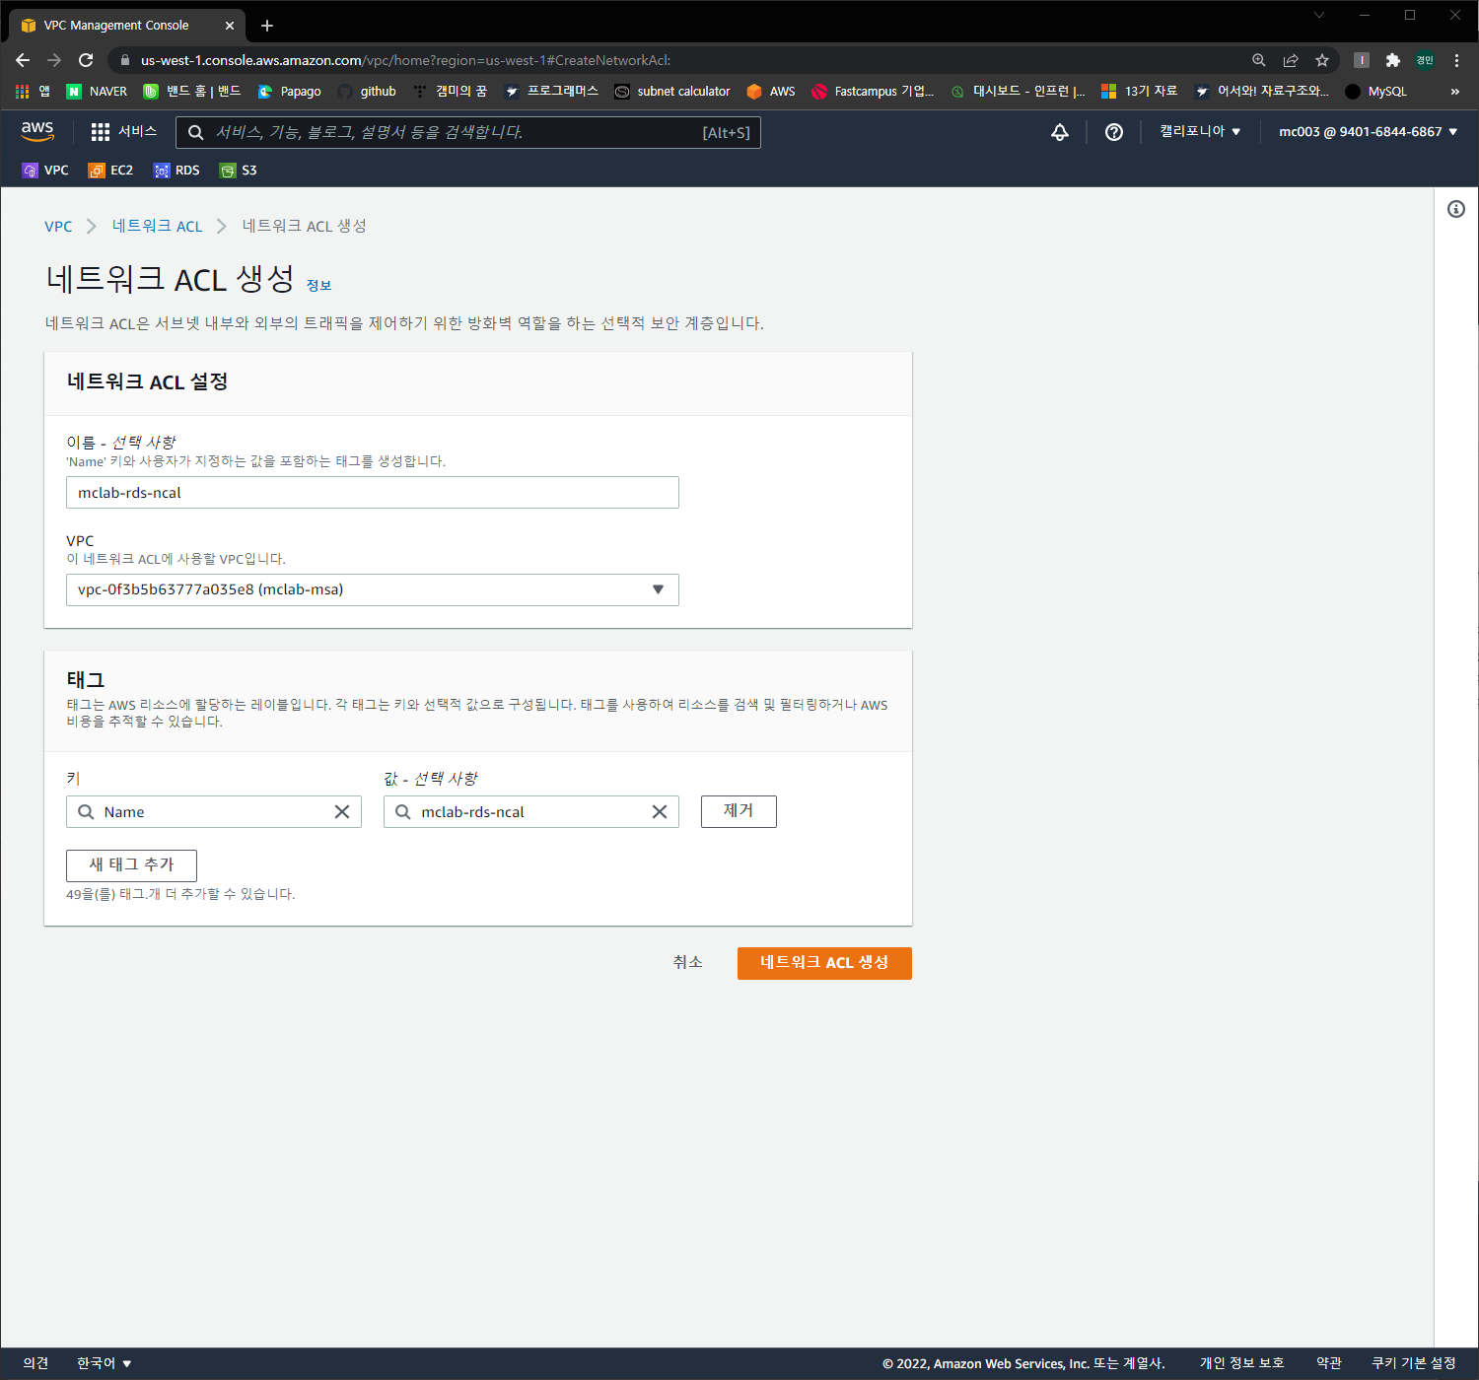

서브넷 연결

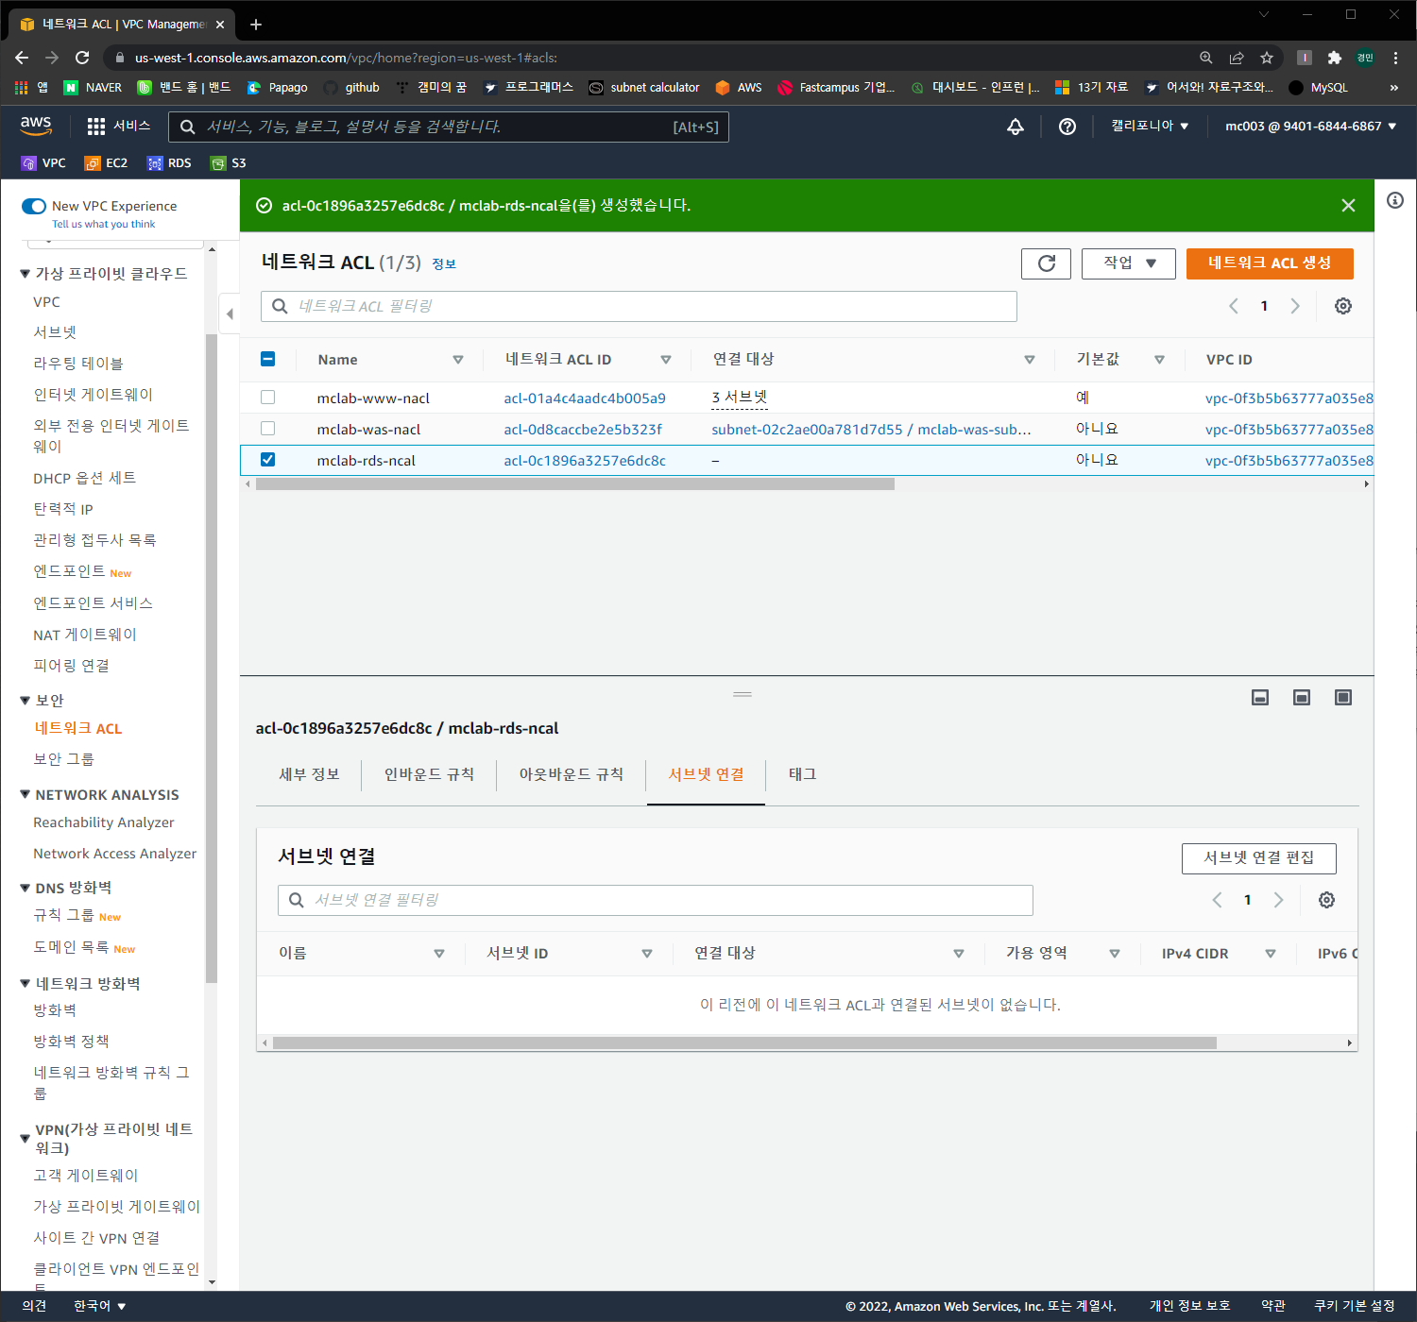 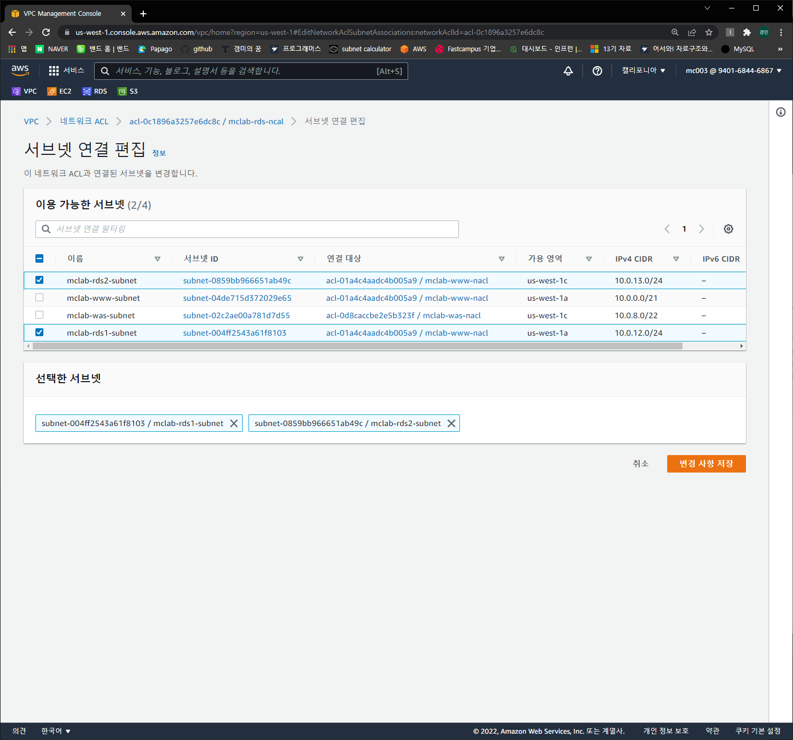 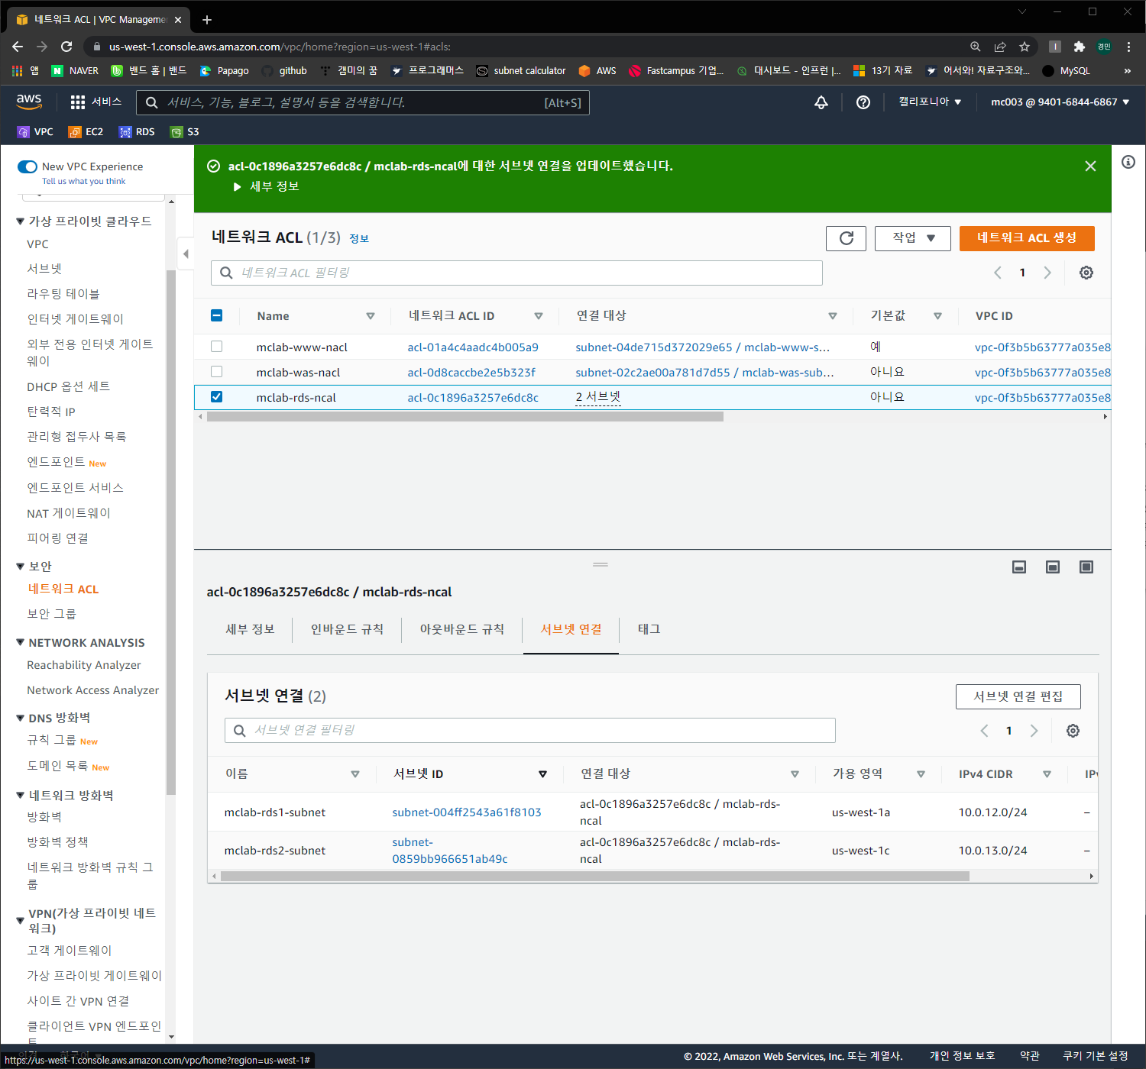

인바운드 편집 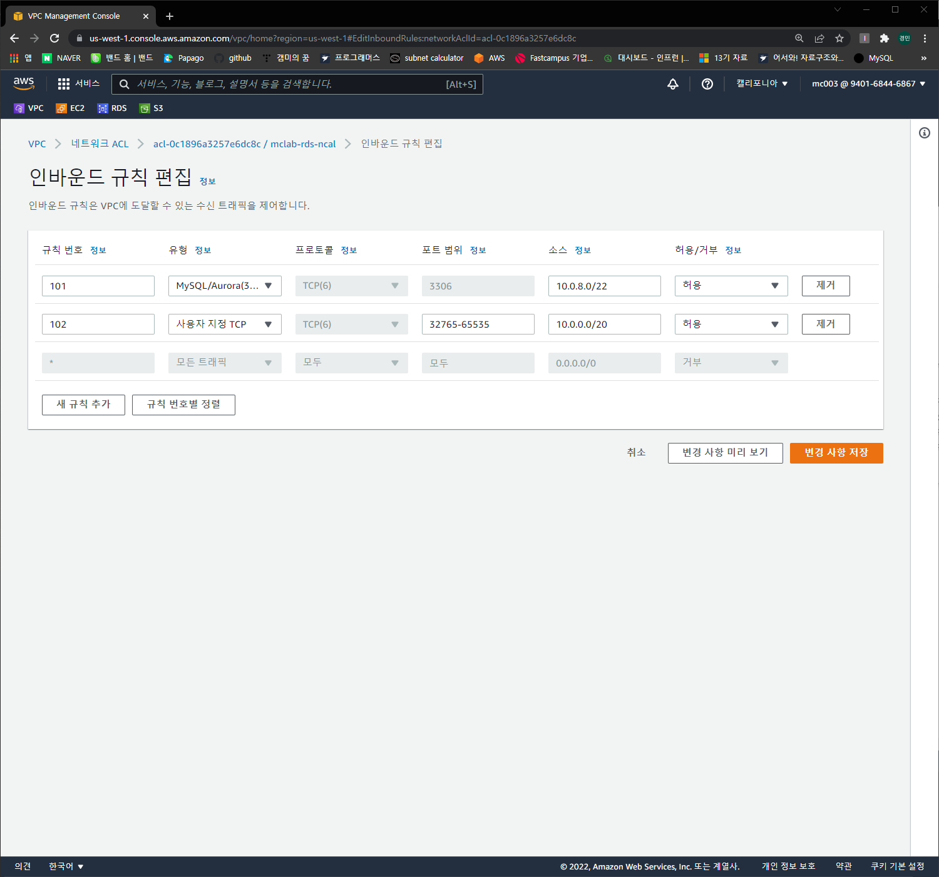

was에서 들어오는 것과 VPC 전체간의 소통을 위한 규칙 생성 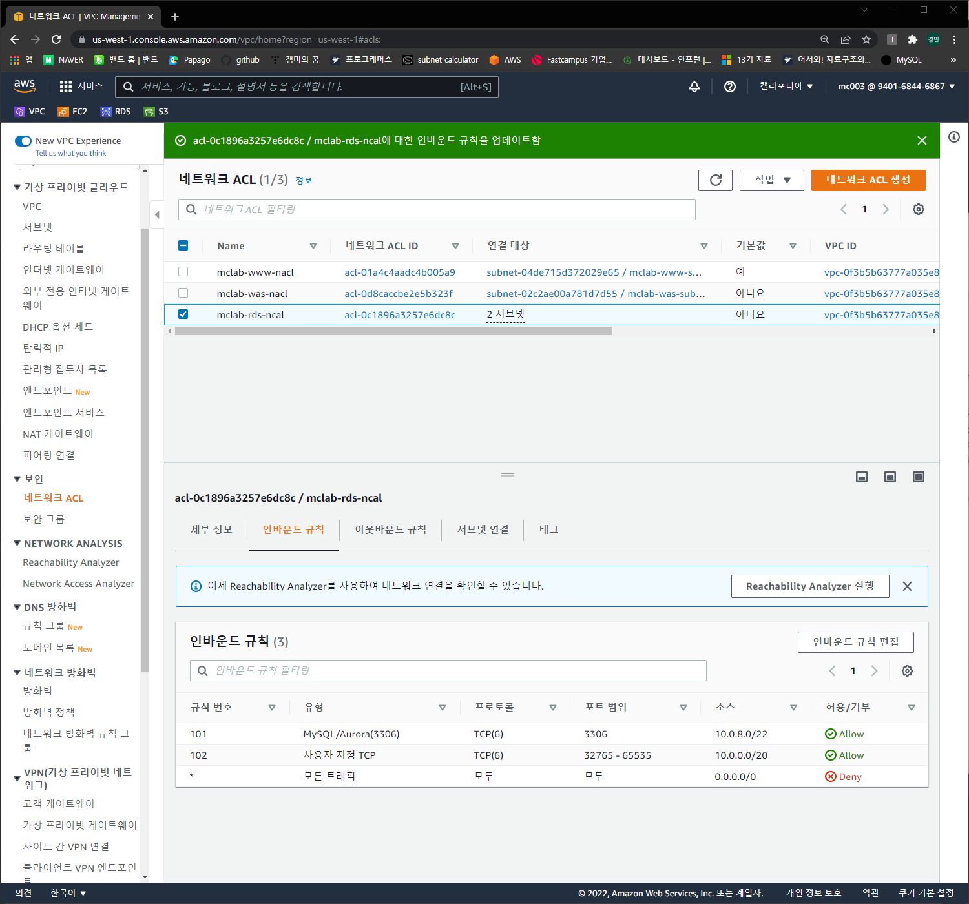

아웃바운드 편집

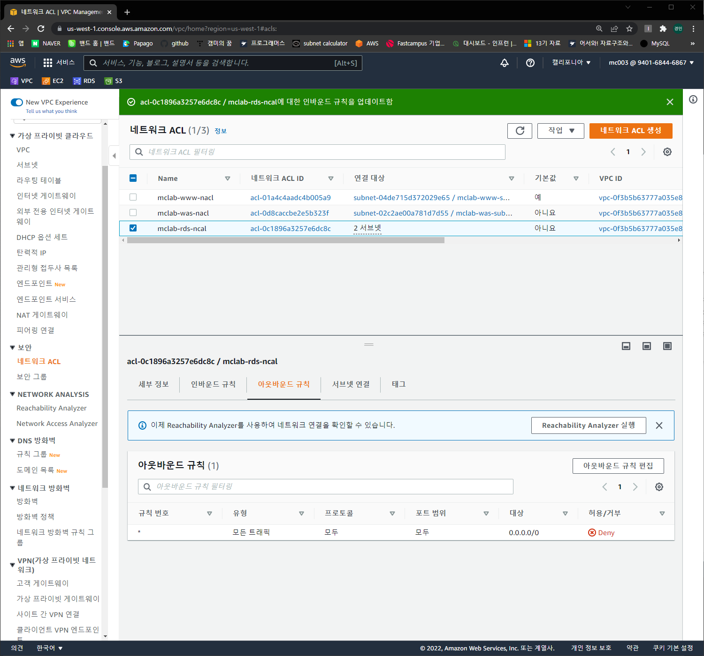

인바운드와 동일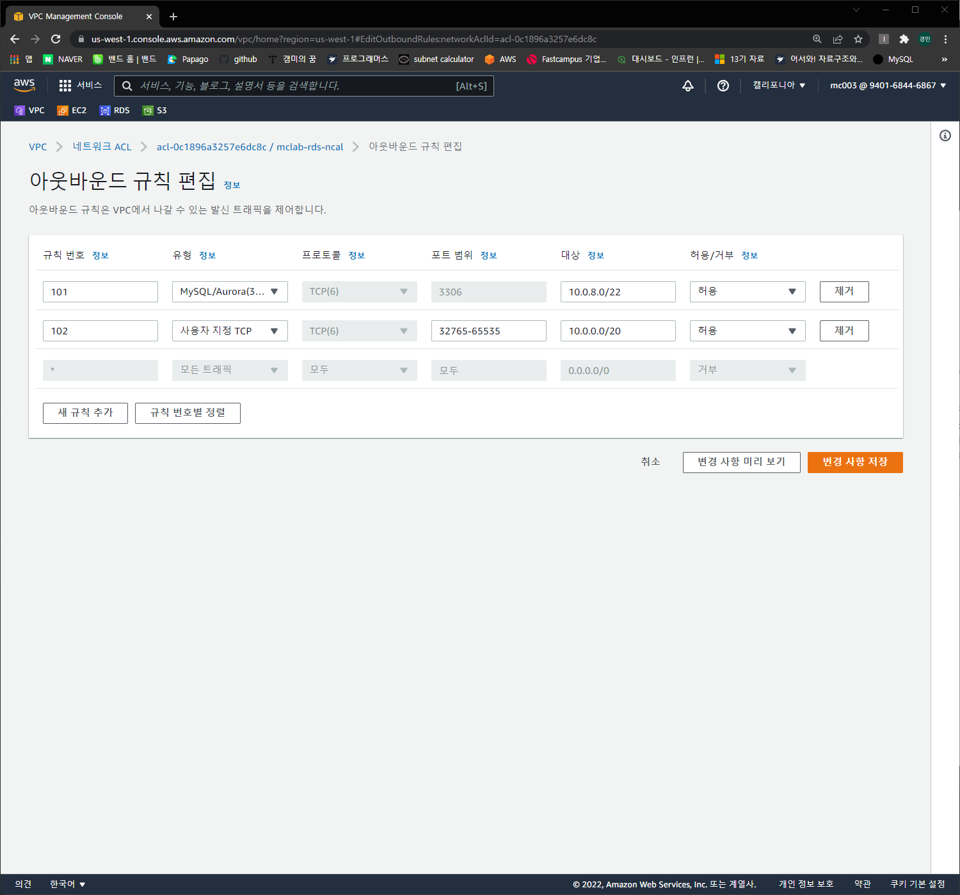 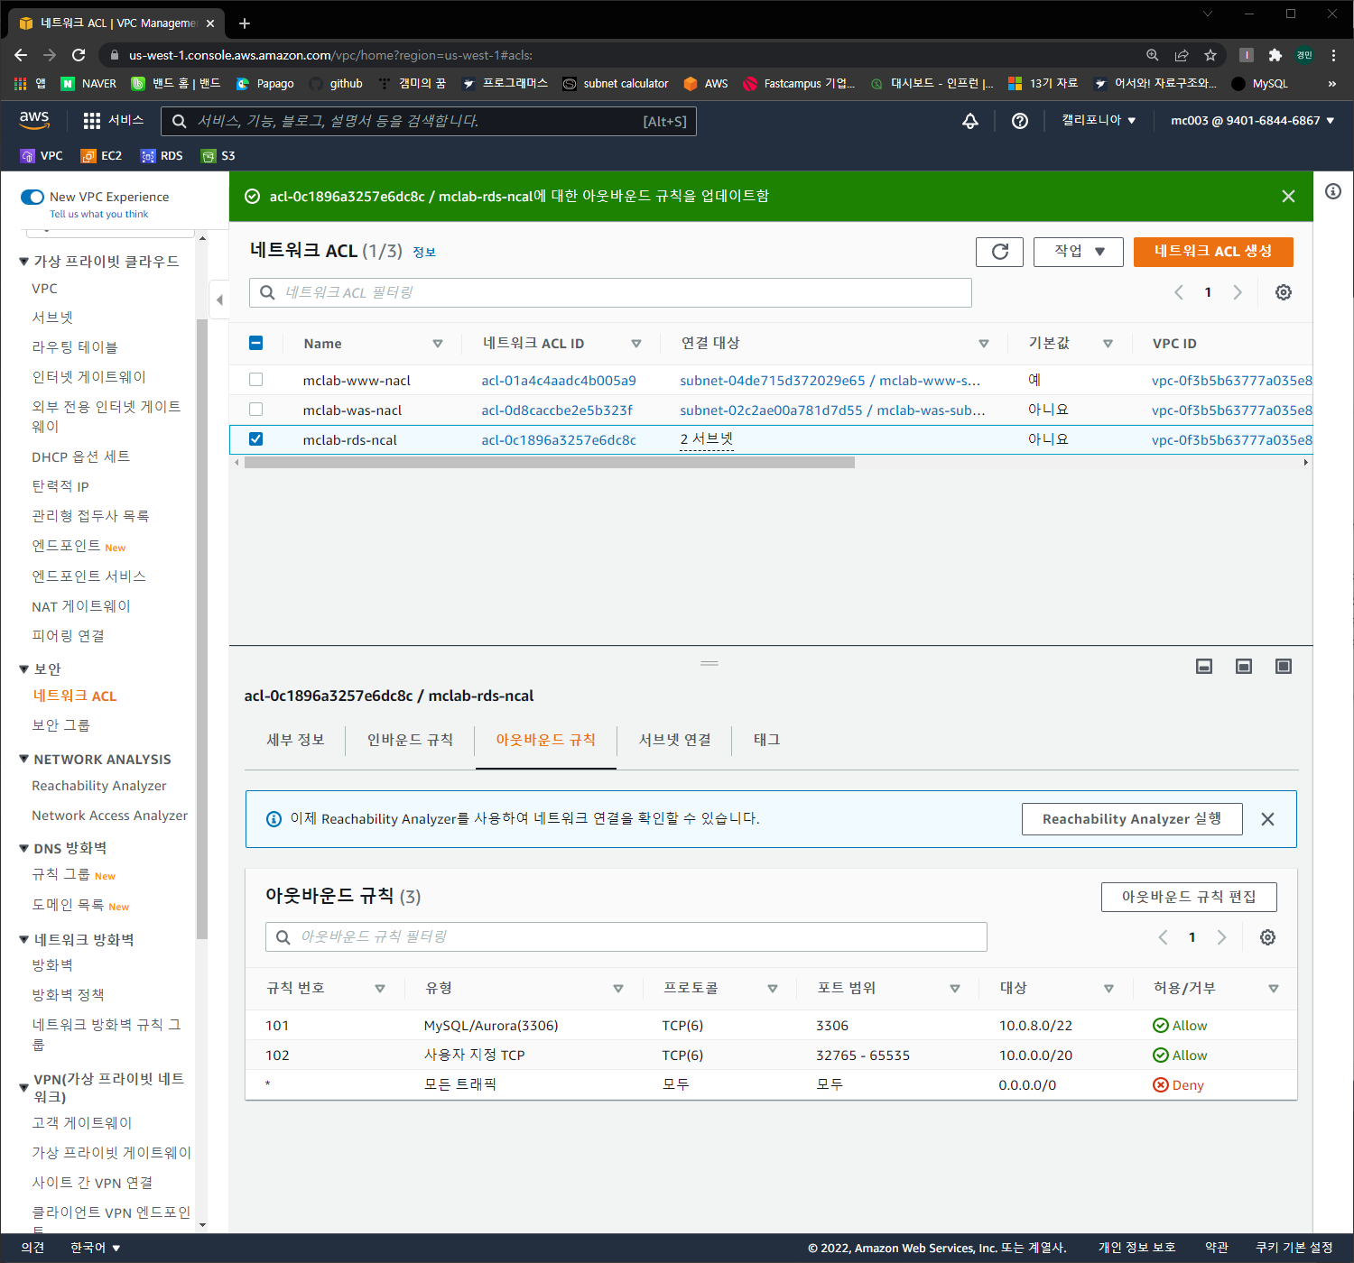

## 보안그룹 추가

### Web 보안그룹 생성

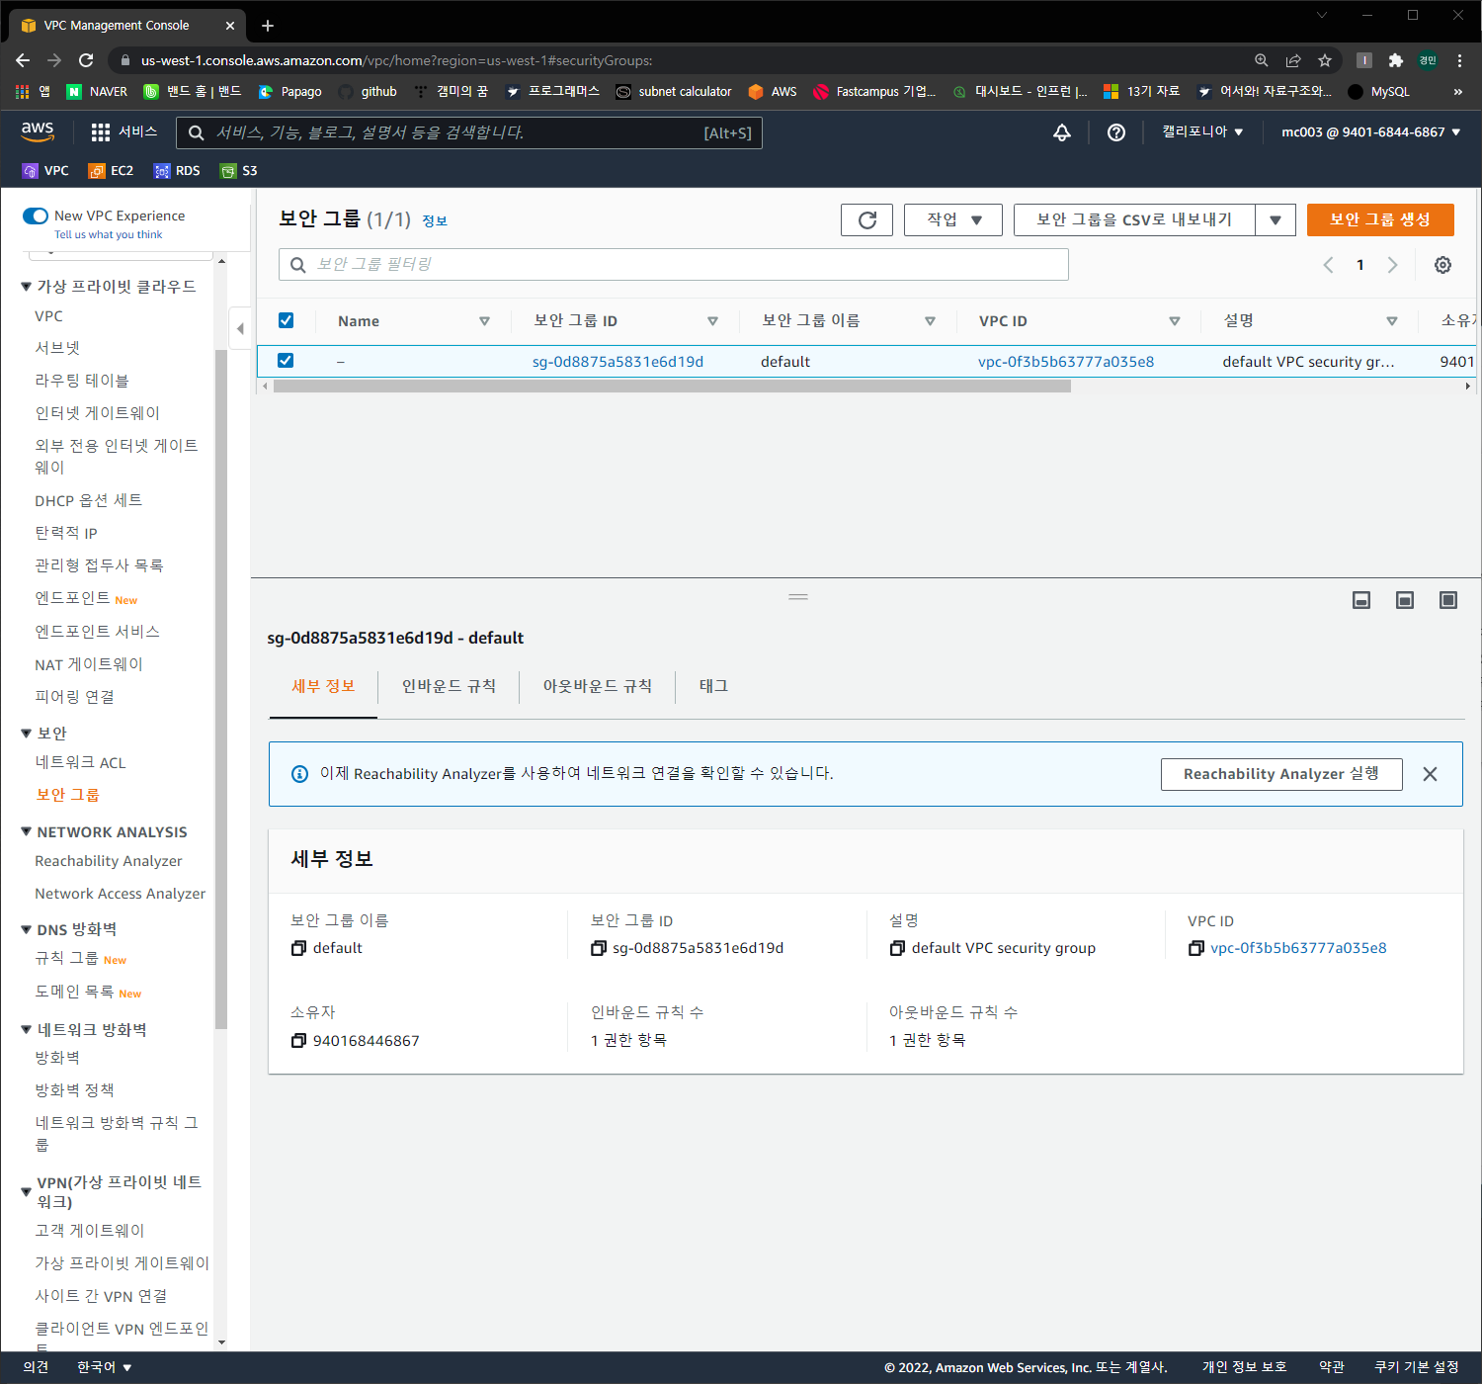 Web은 default 보안그룹을 수정하여 사용하도록 한다

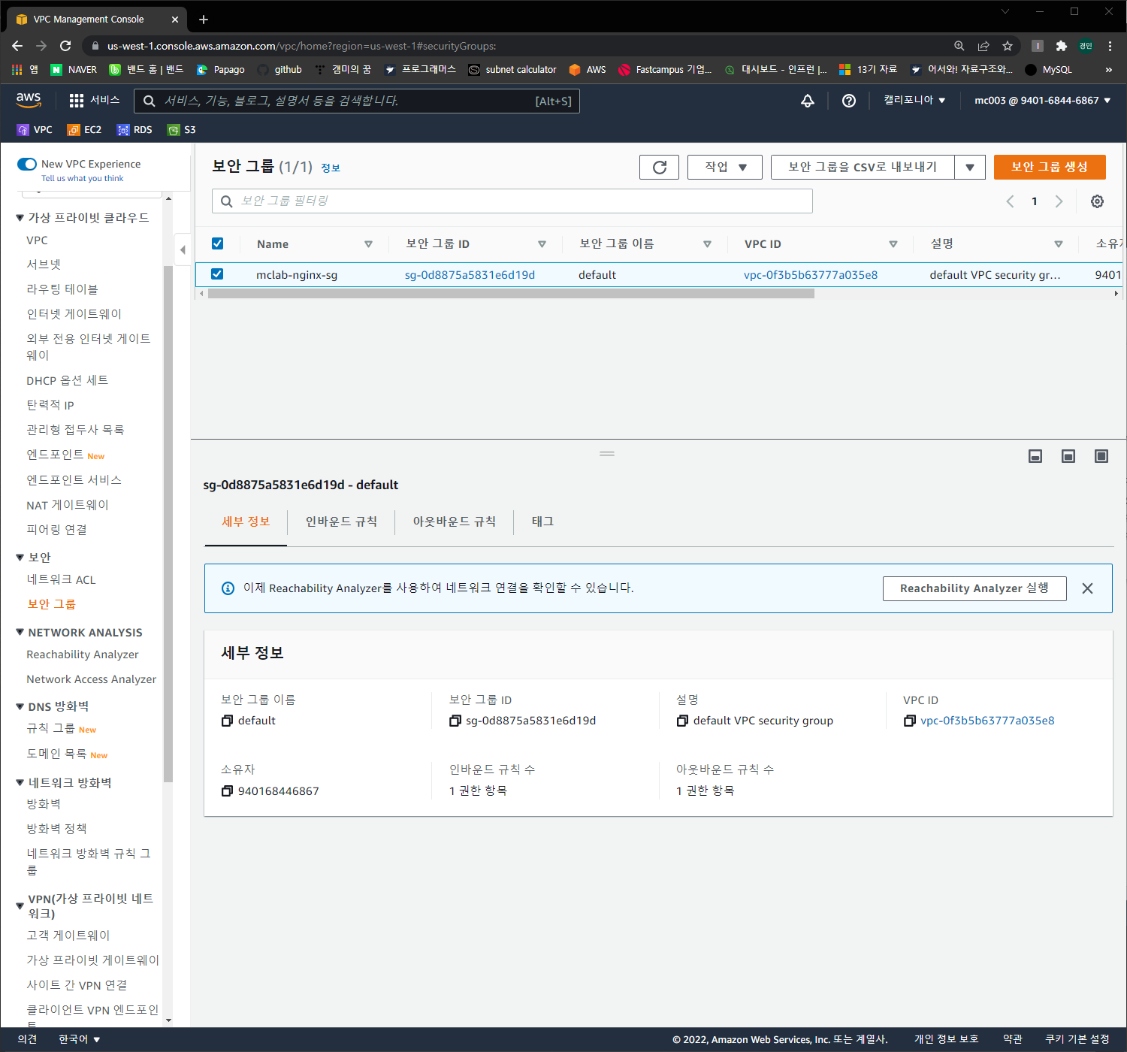

인바운드 규칙 생성

기존거 제거

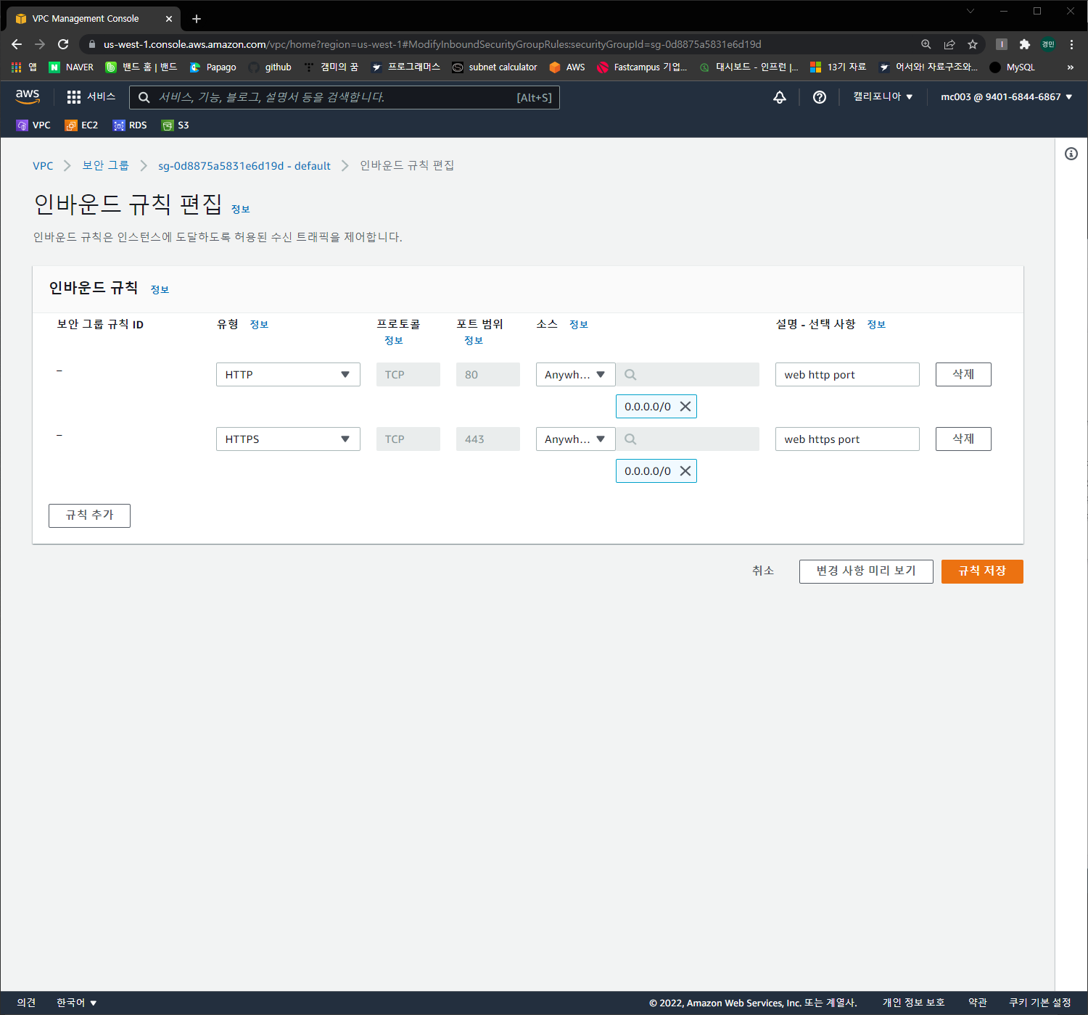 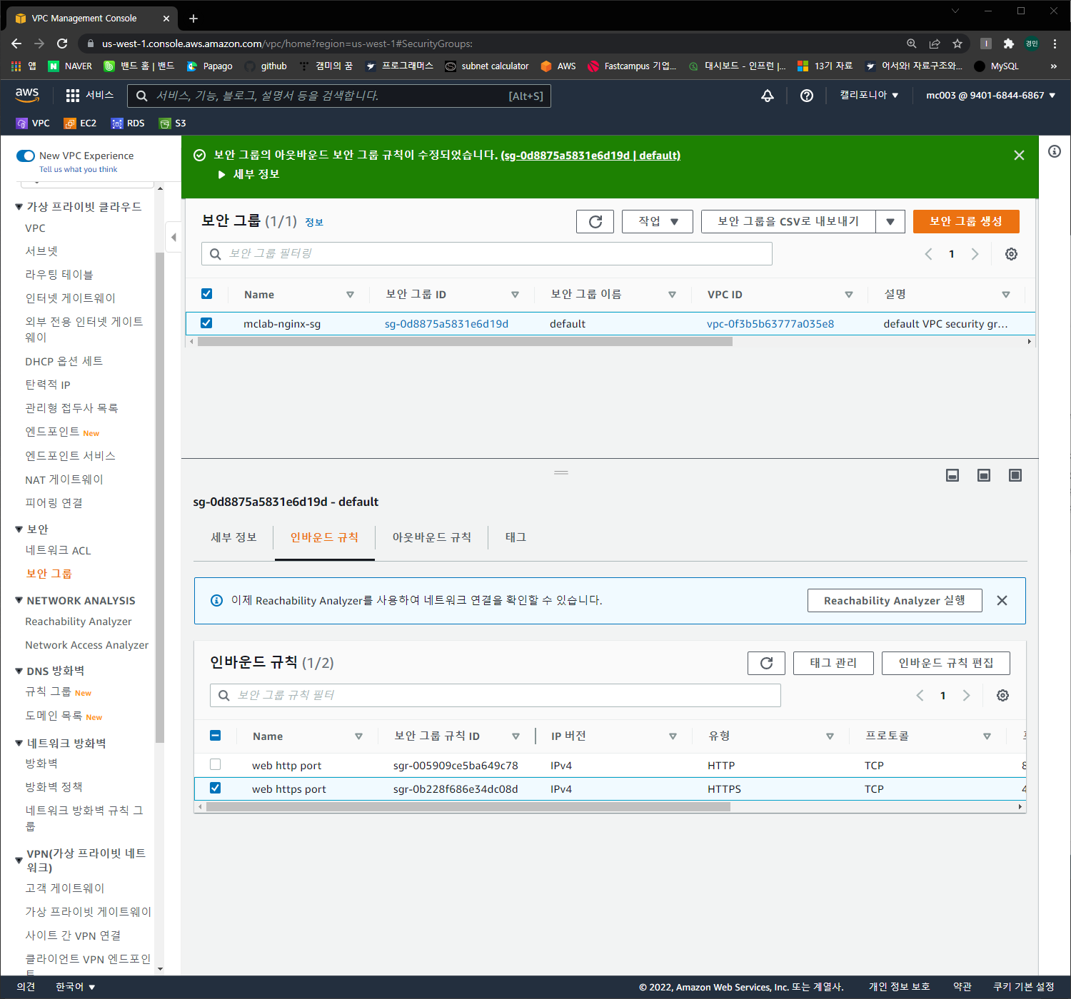

이름을 수정해준다

아웃바운드 규칙 추가

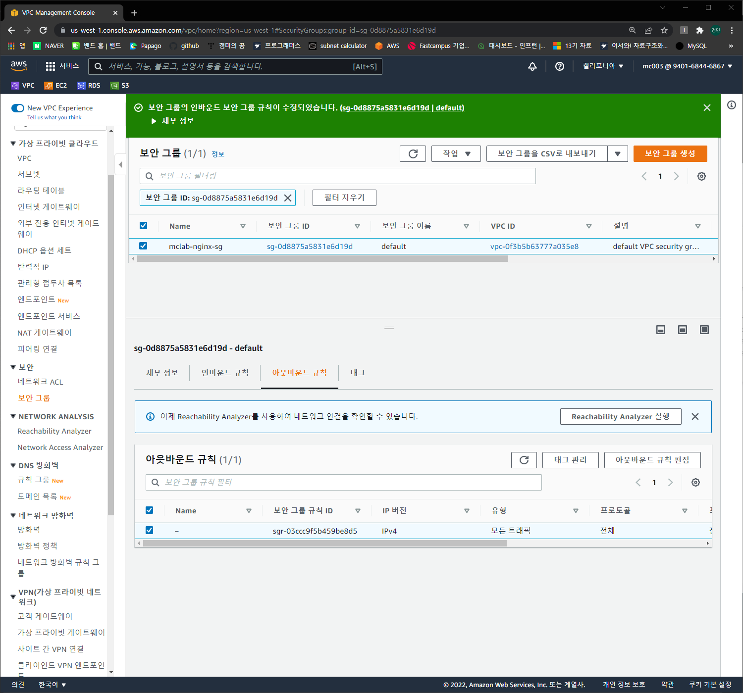 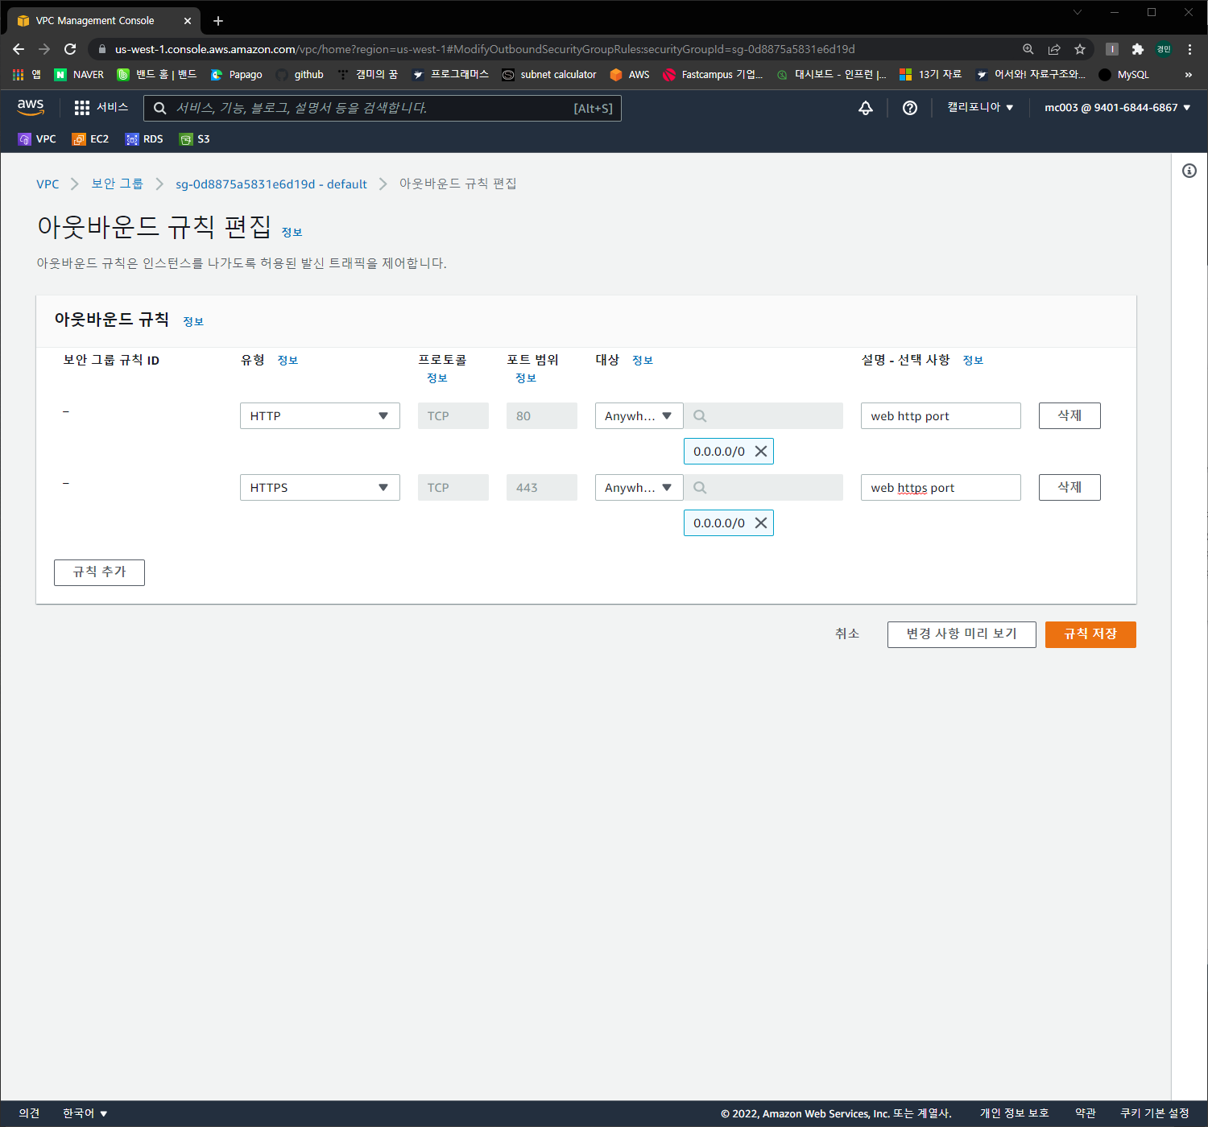

인바운드와 동일

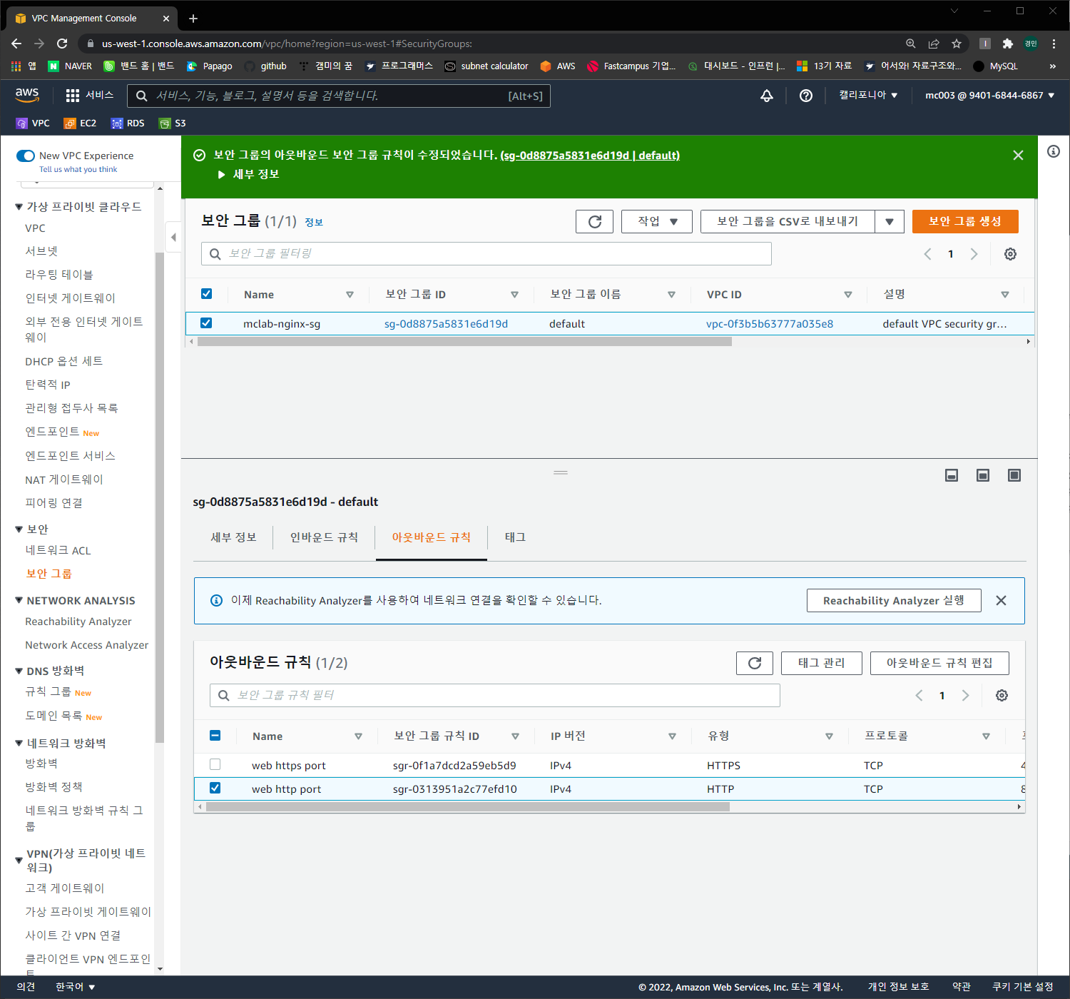

이름을 수정해준다

### Was 보안그룹 생성

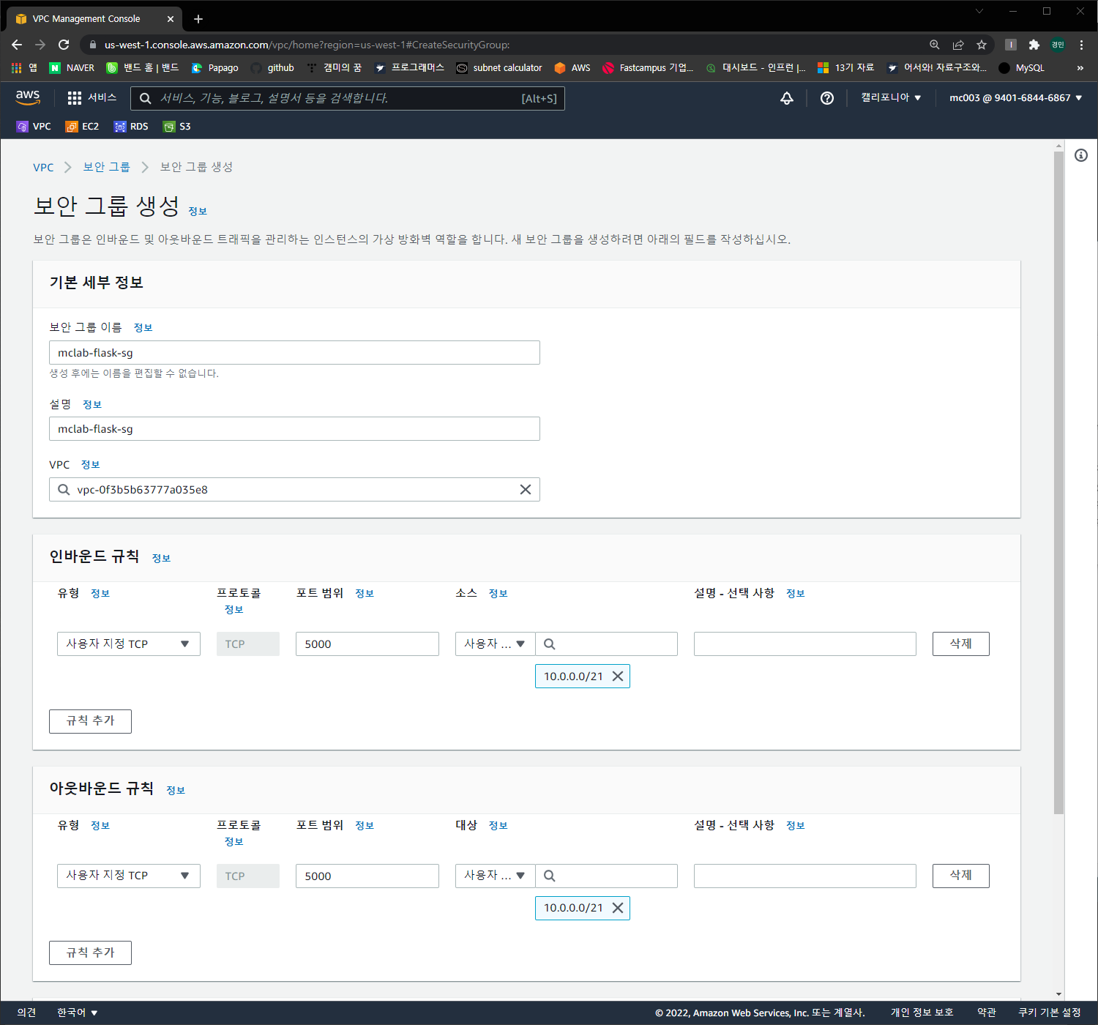

인/아웃바운드 이름변경

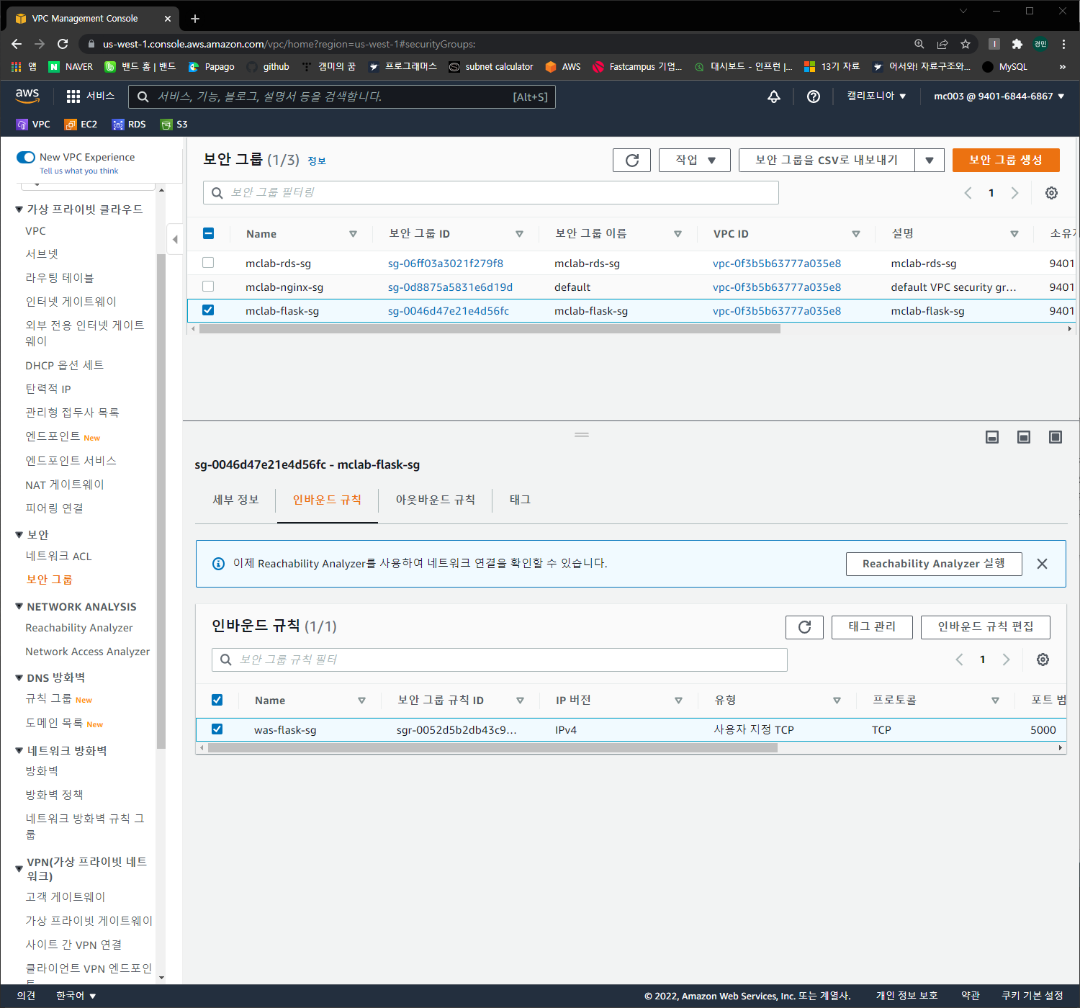

### RDS 보안그룹 생성

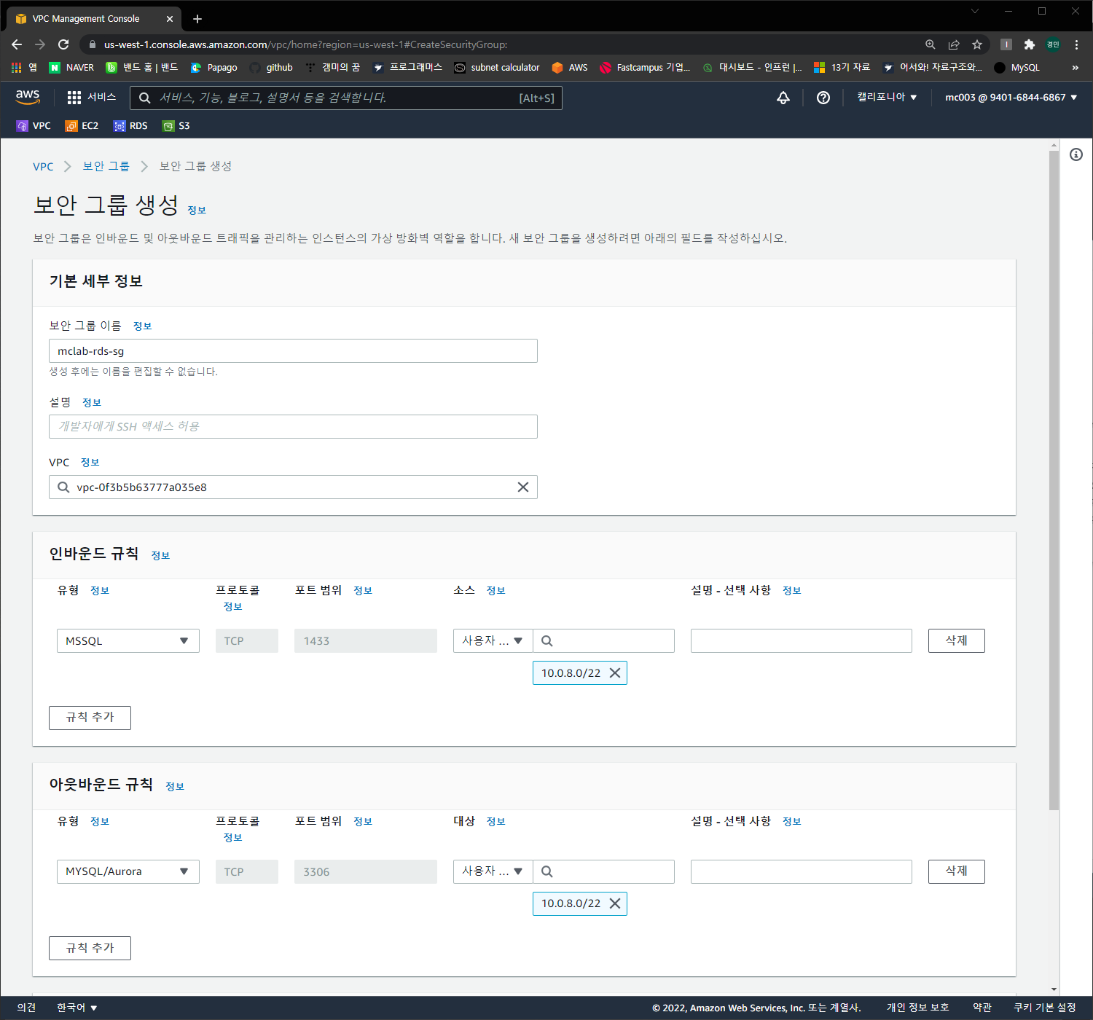

인/아웃바운드 이름변경

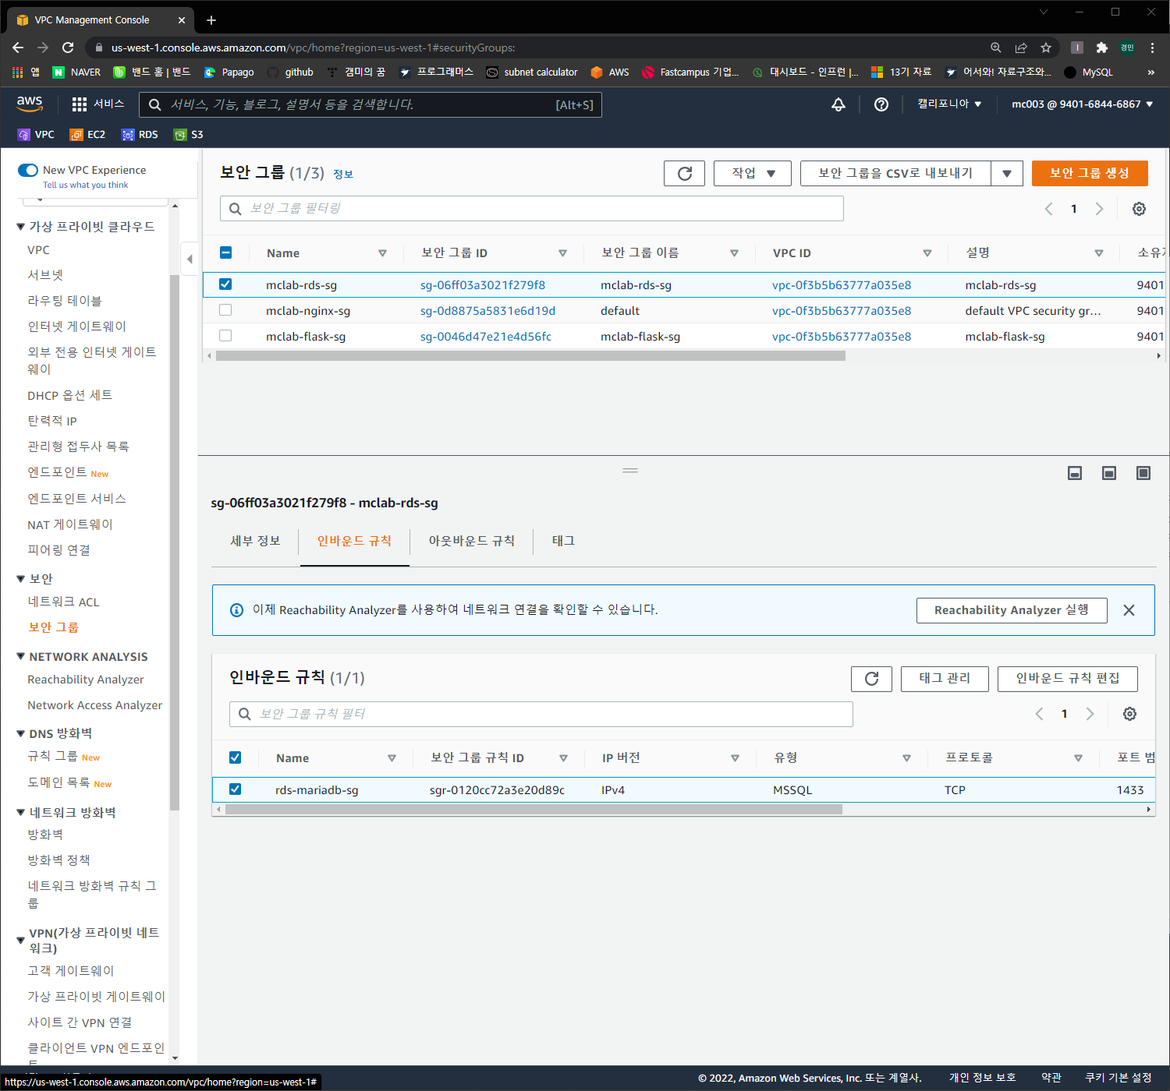

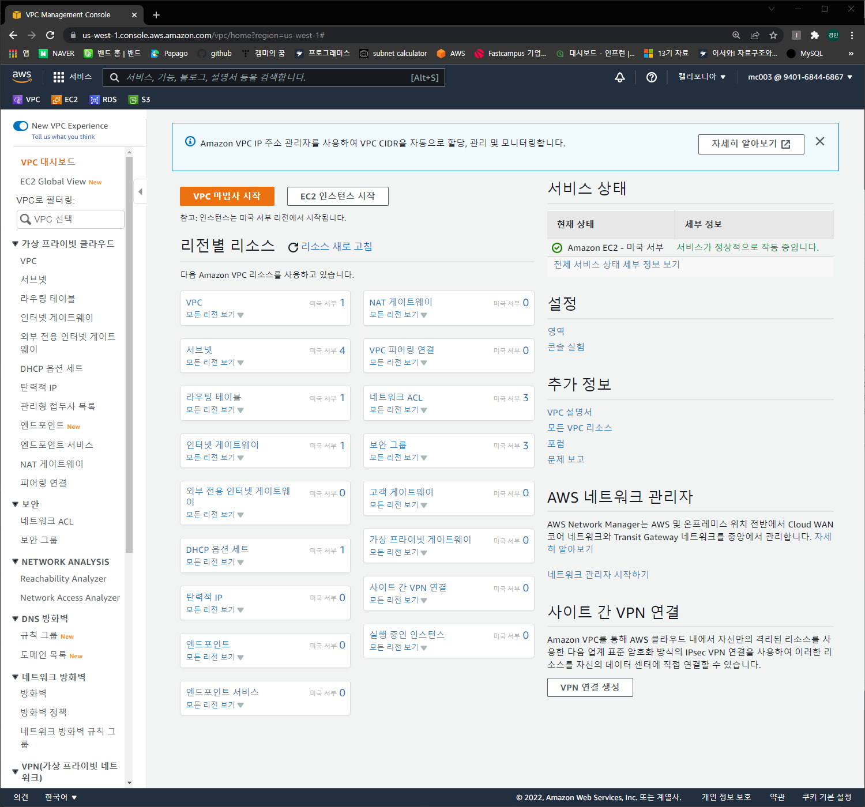

모든 작업이후 VPC 대시보드 모습

# 인스턴스 생성

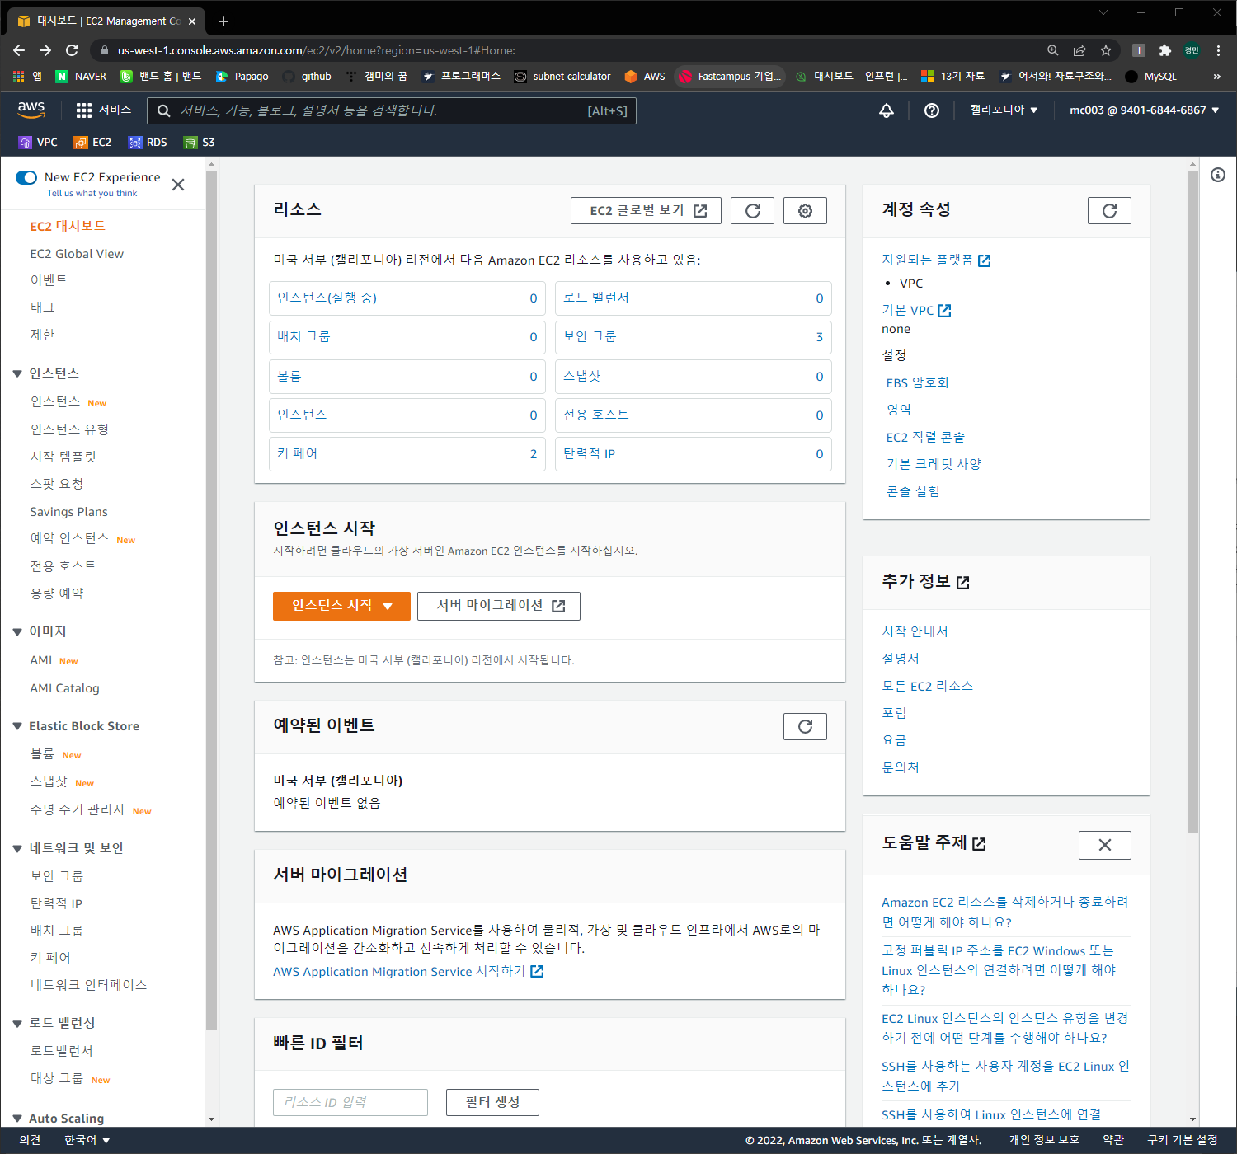

초기 대시보드

## 인스턴스 생성

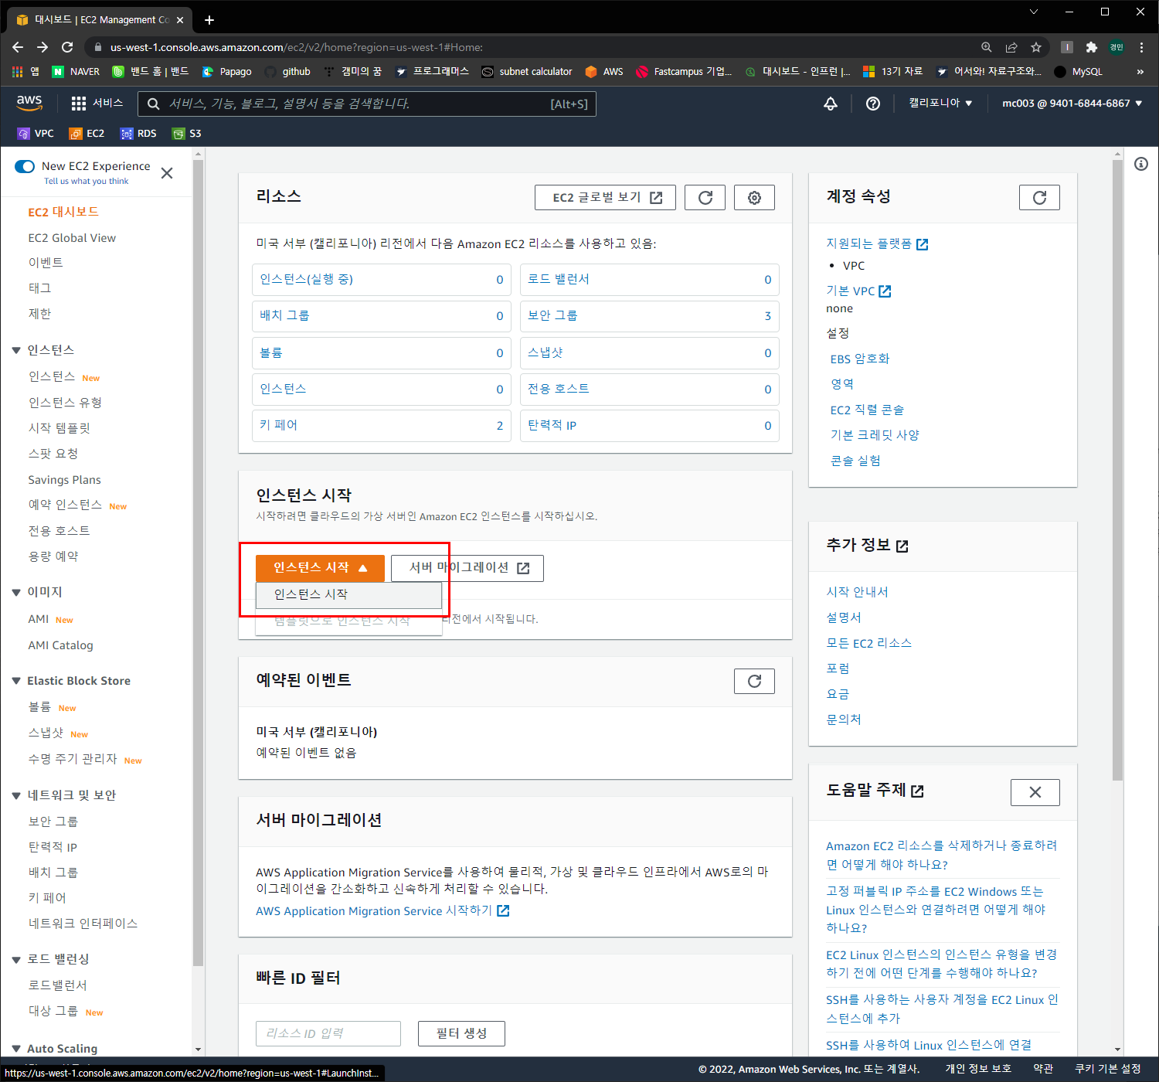 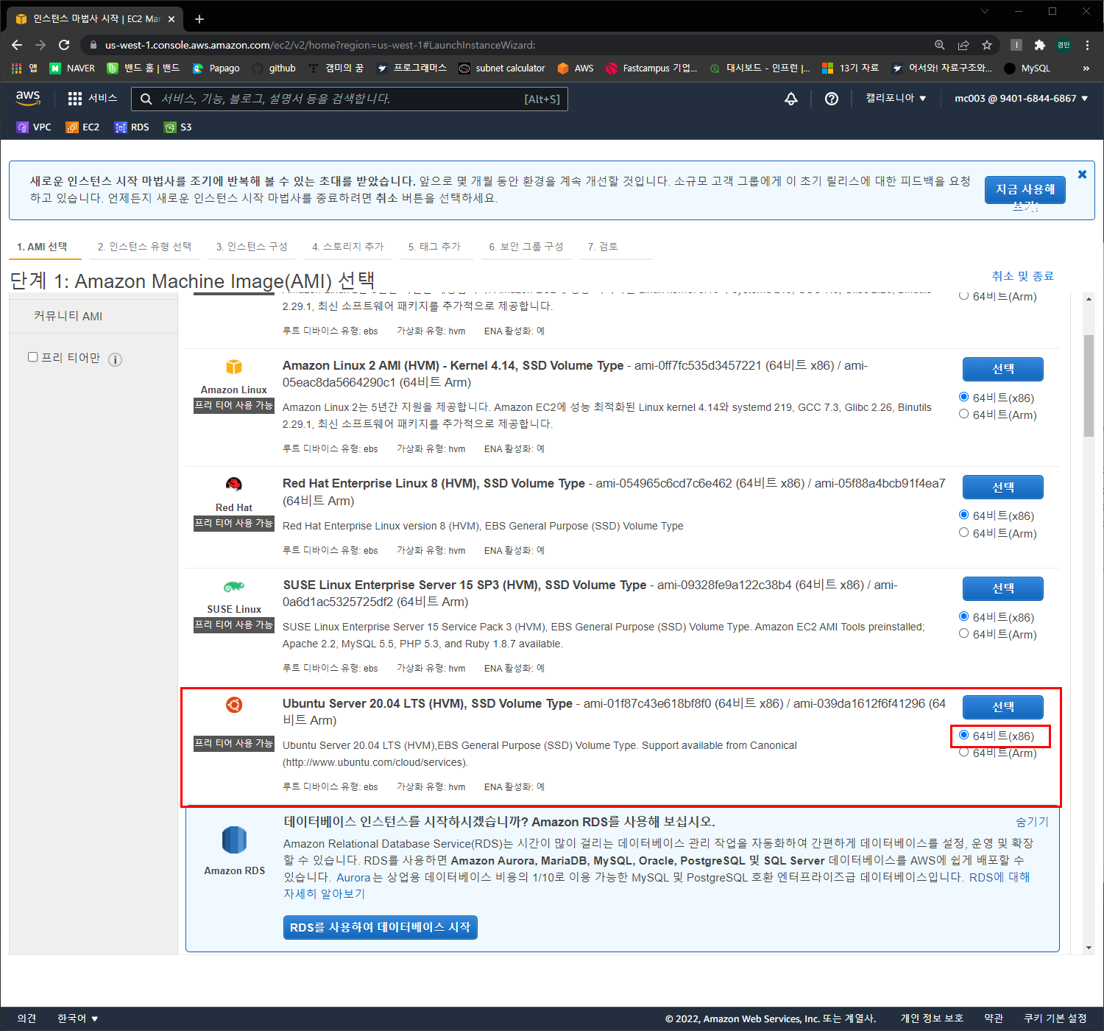 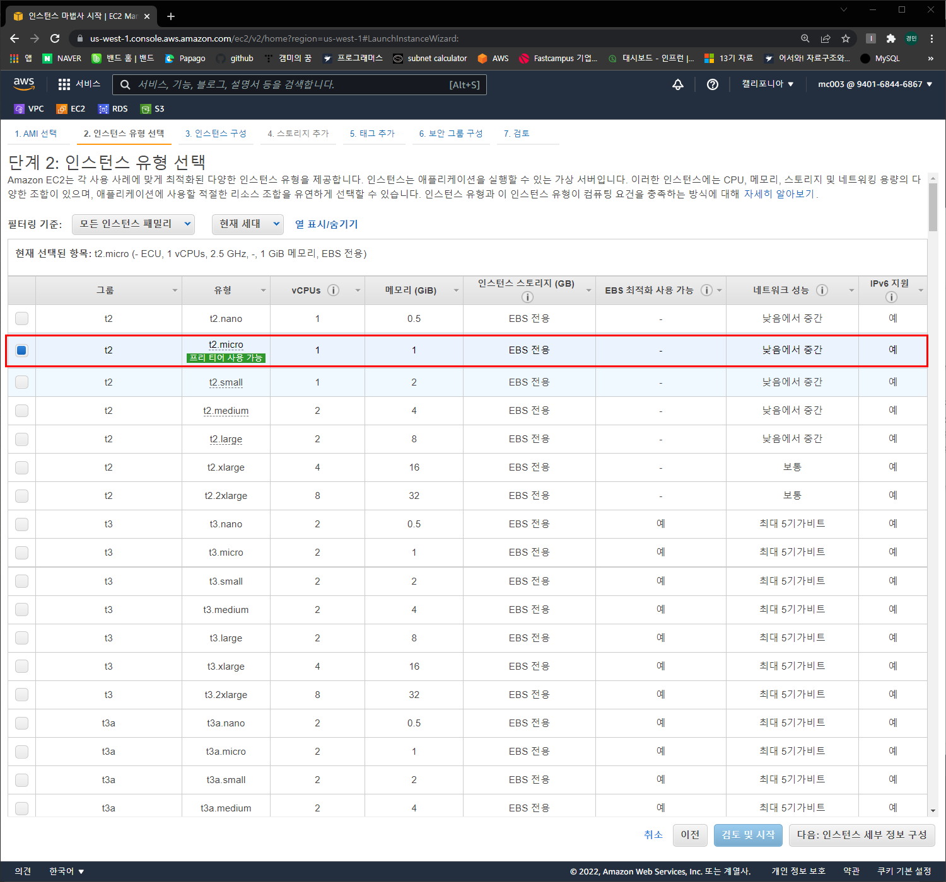 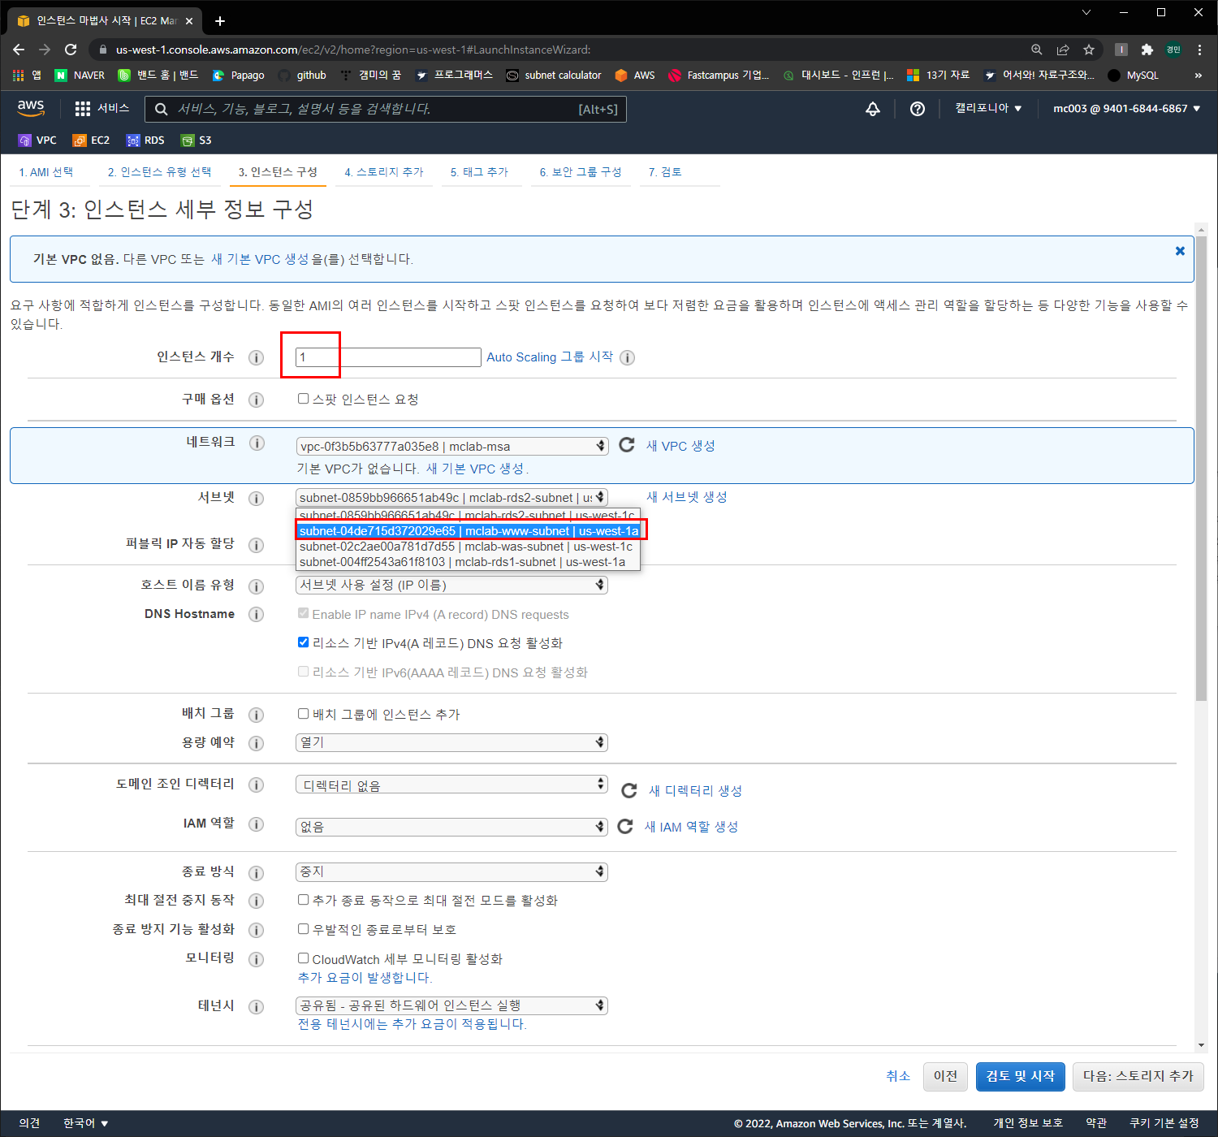

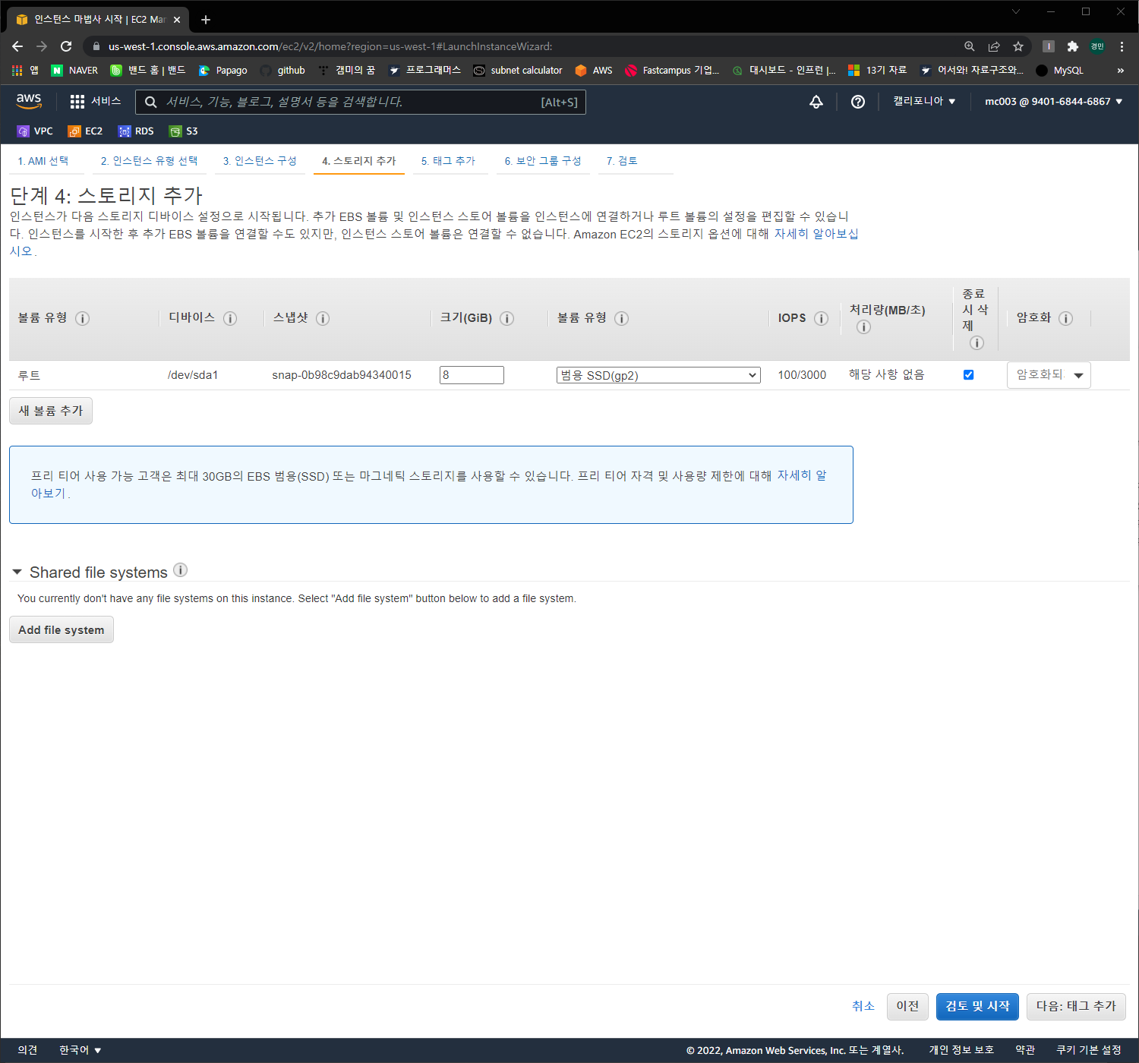

변경 없음

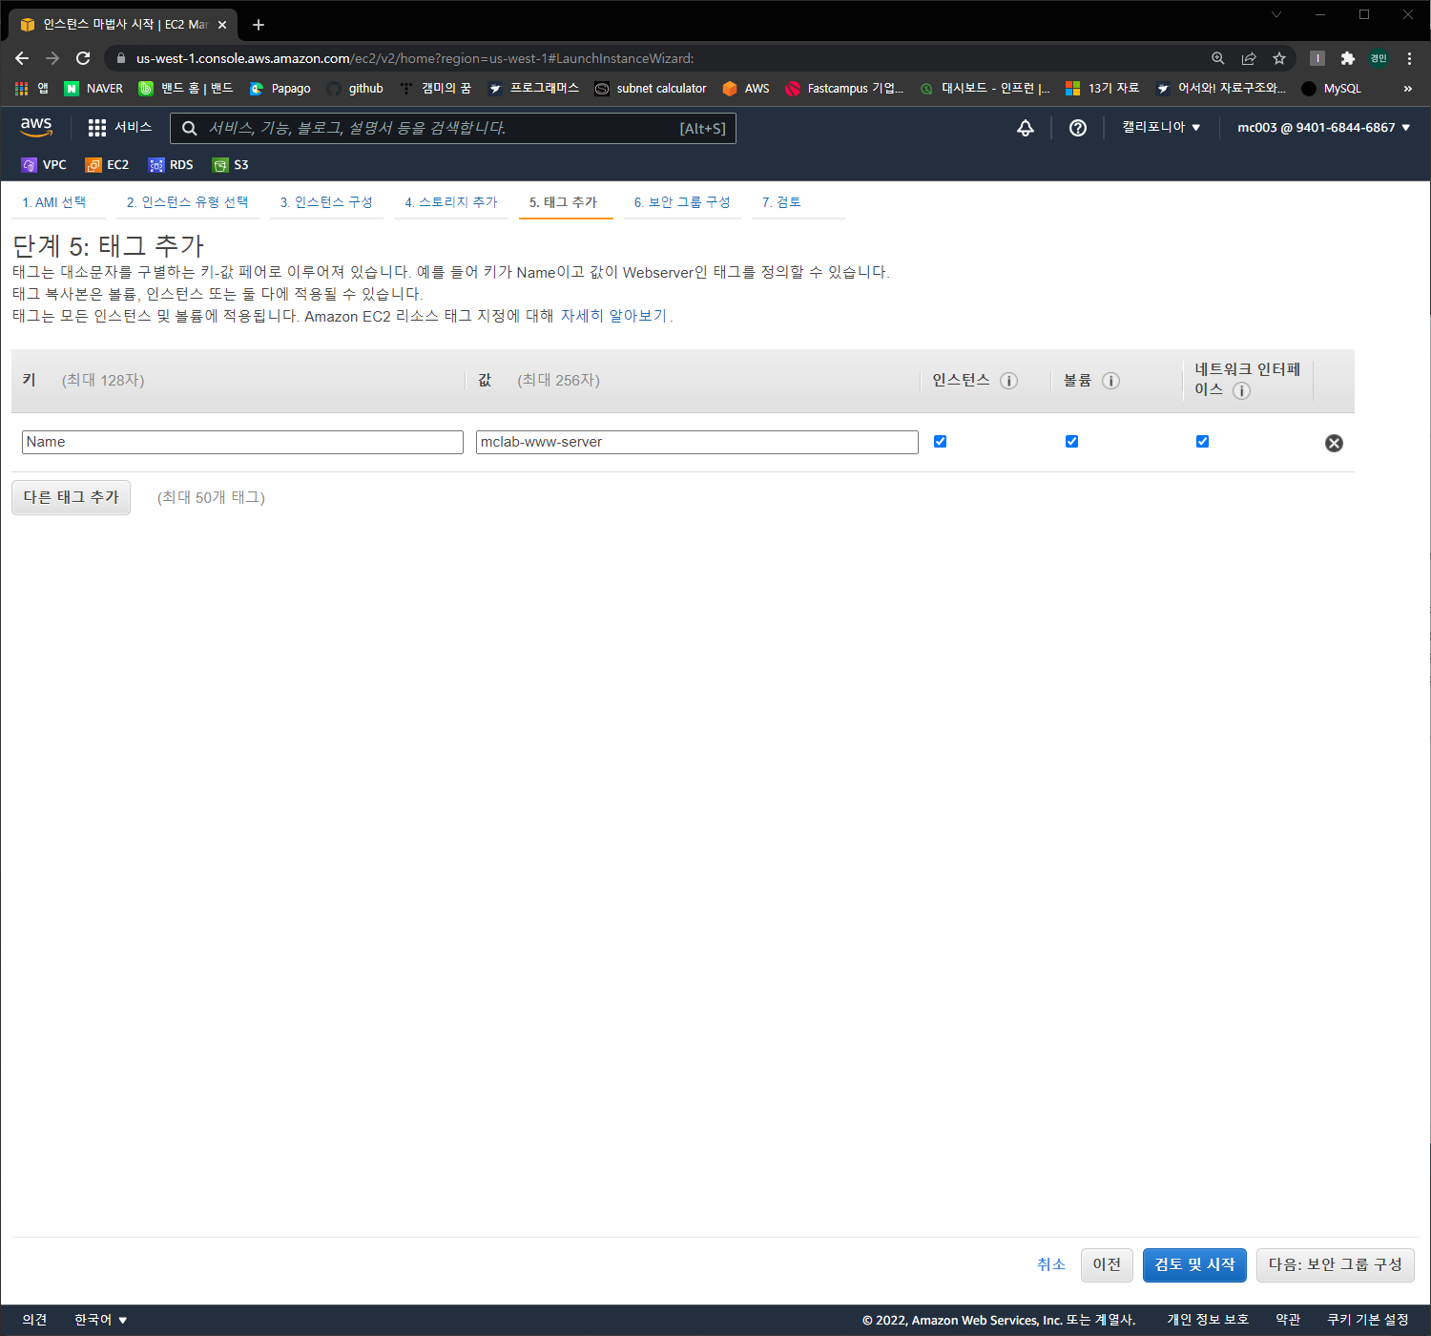 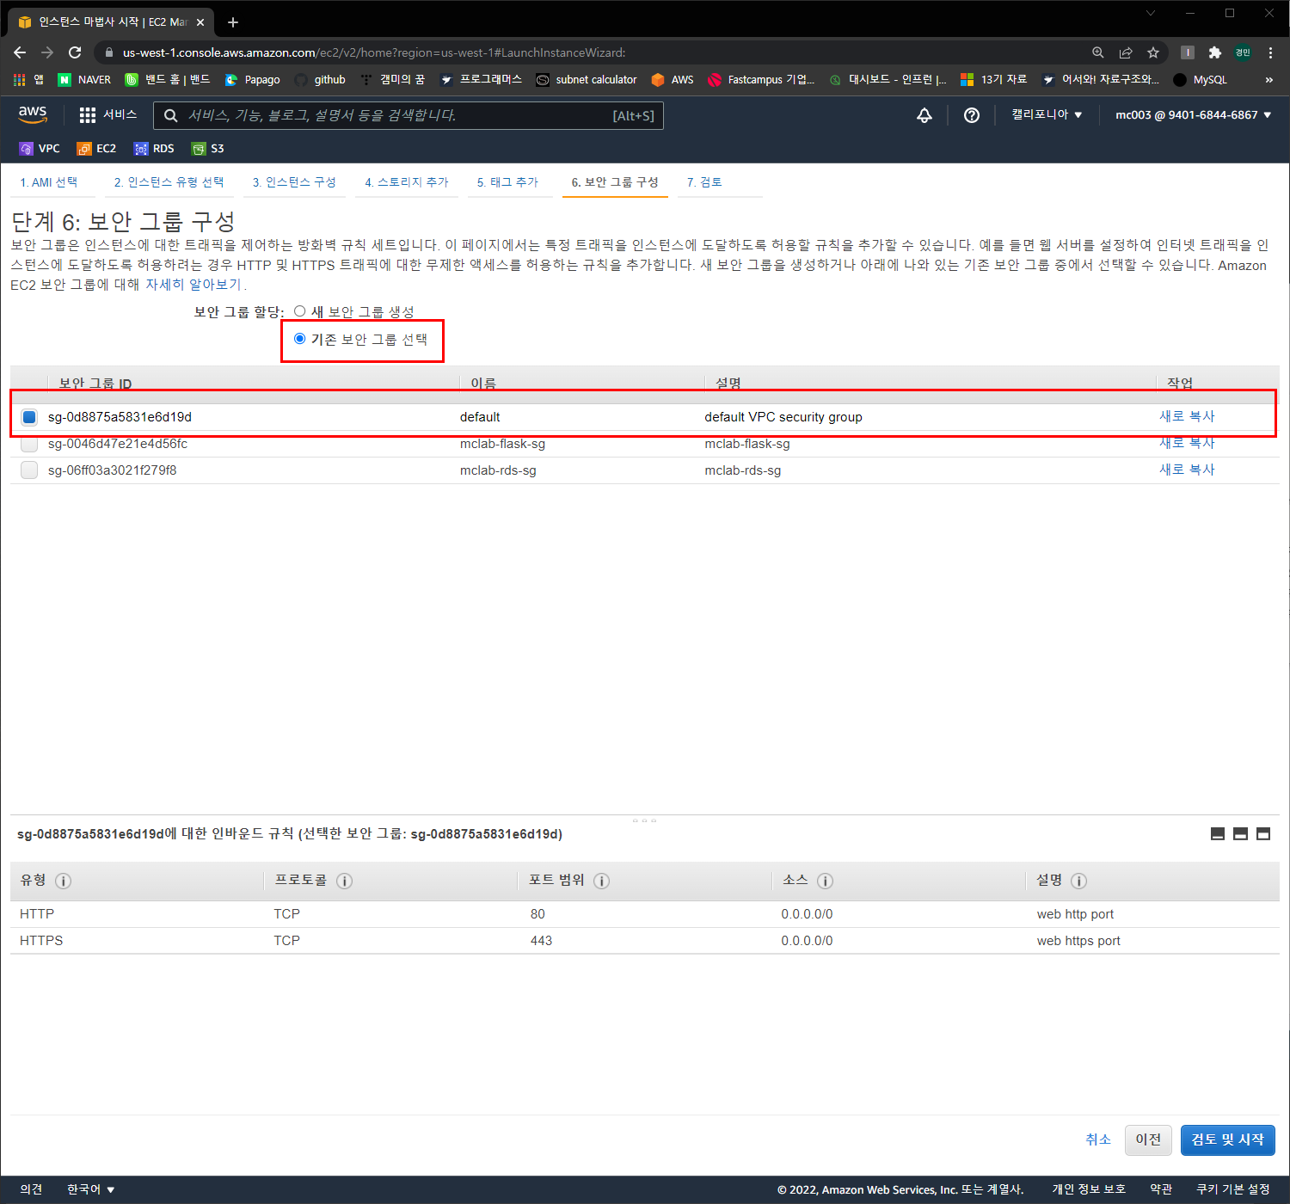 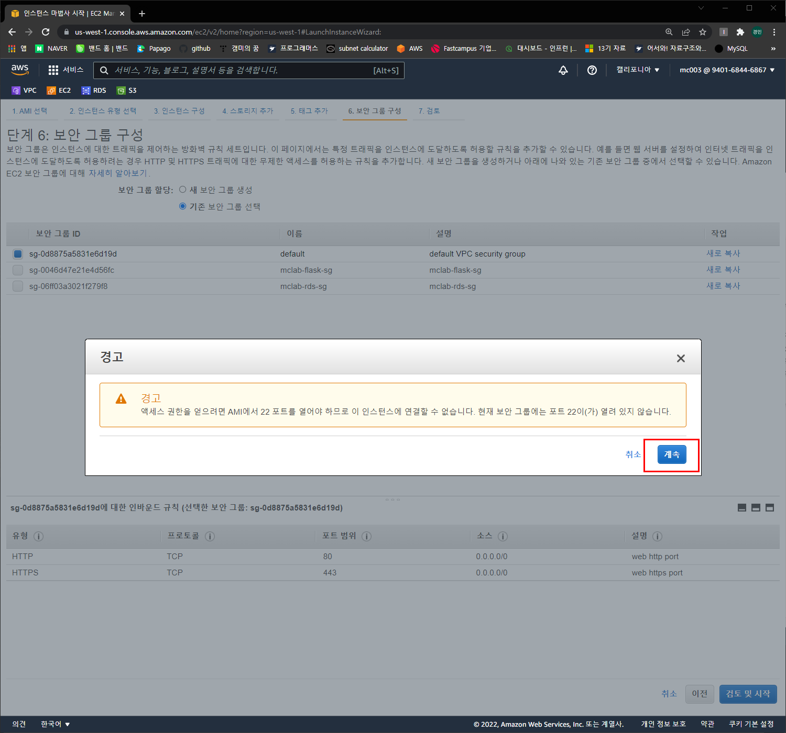 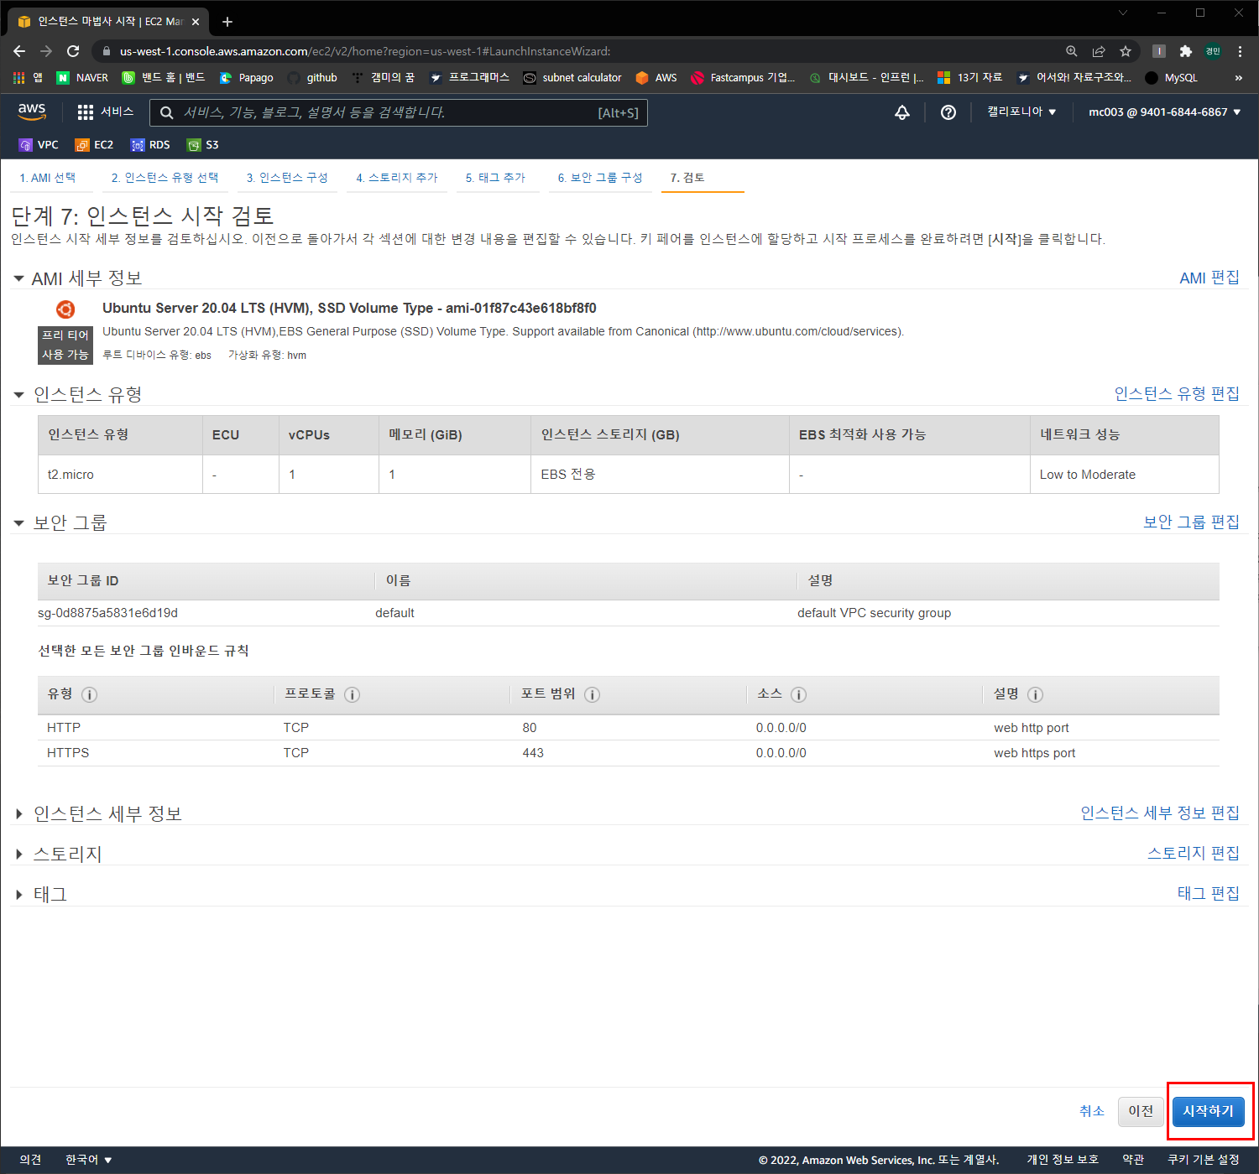 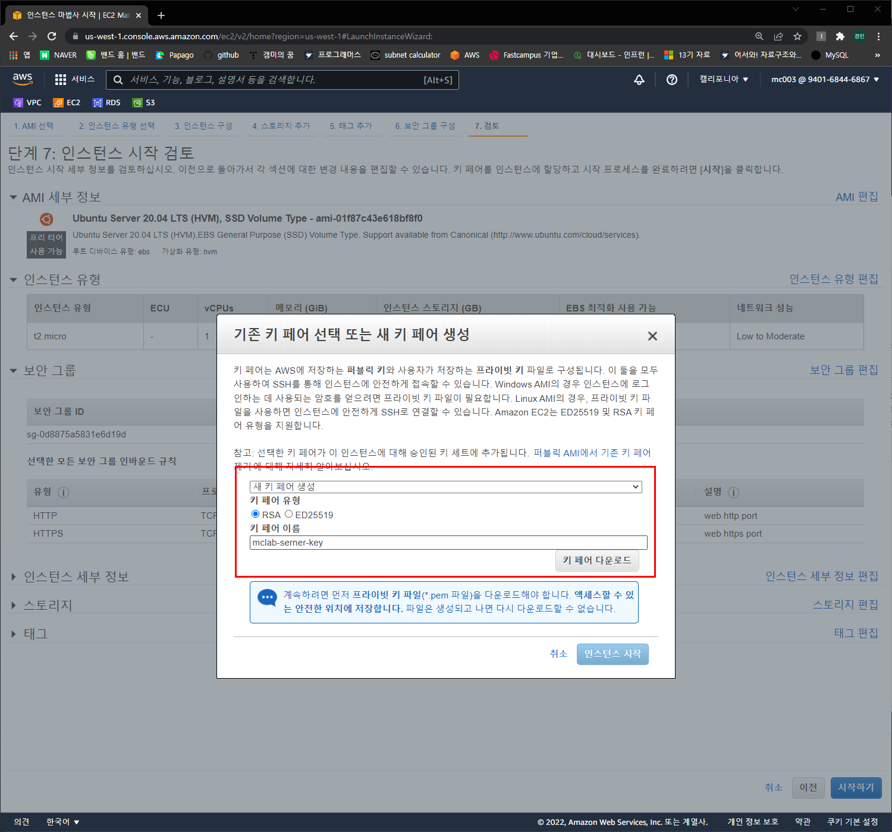

다운로드 후 시작

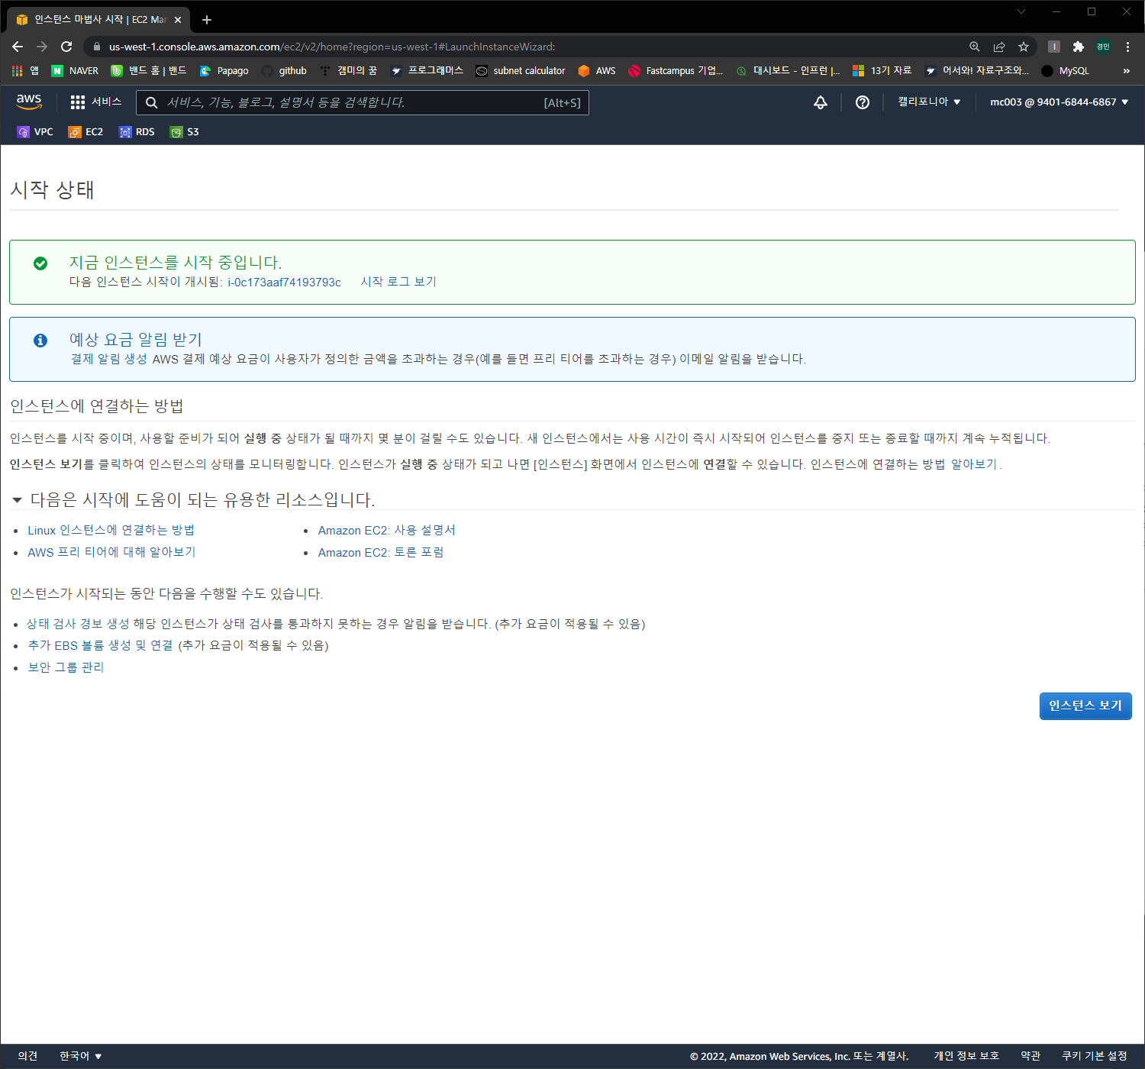 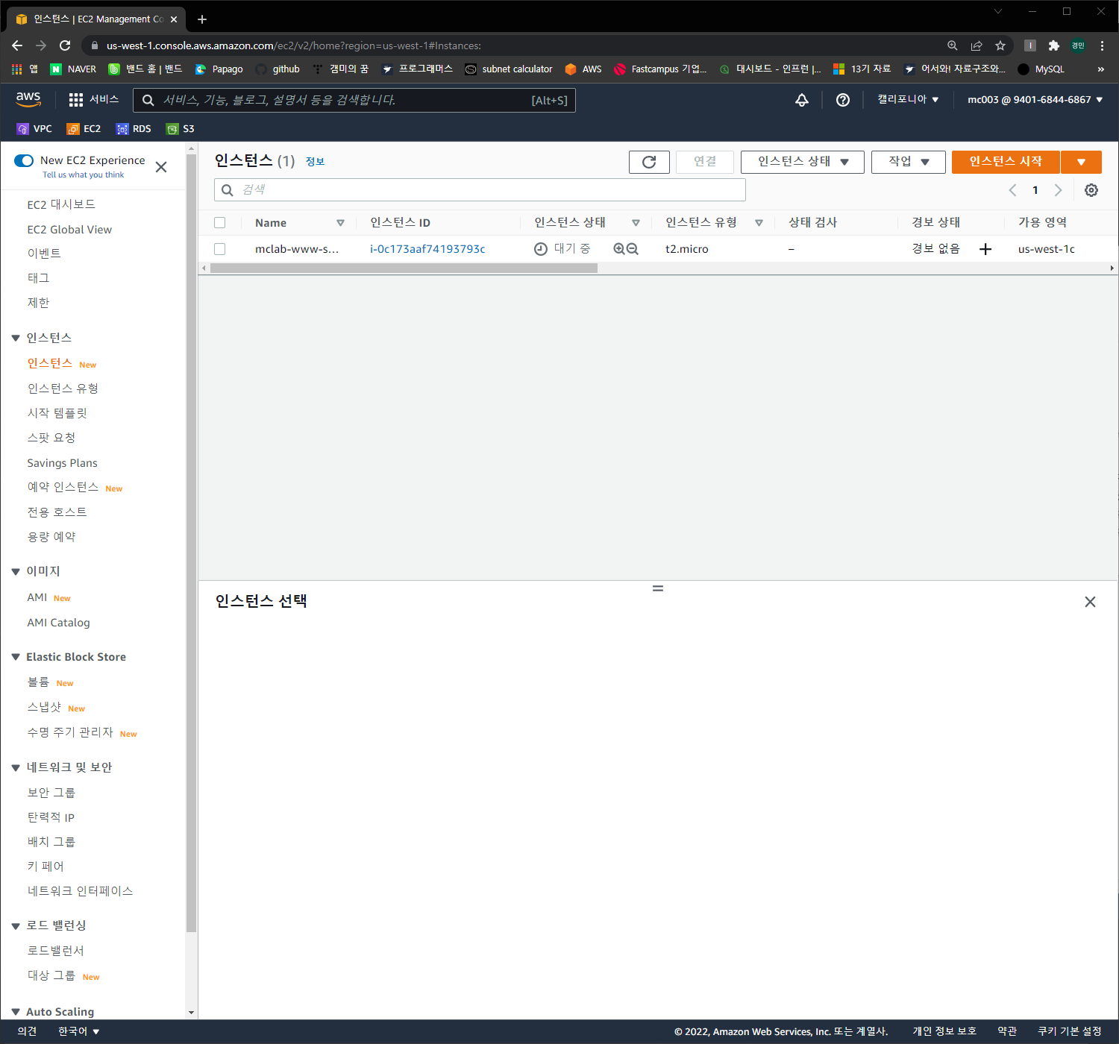

## 탄력적 ID 생성

